ANNOTATSIYA
Mazkur bitiruv malakaviy ishi o‘quvchilarda mustaqil fikrlashni rivojlantirishda axborot texnologiyalaridan foydalanishning samarali yo‘llarini tadqiq etadi. Tadqiqot maqsadi — MFAT pedagogik modelini ishlab chiqish va eksperimental tekshirish. Tahlil, sintez, kuzatuv, eksperiment va statistik metodlar qo‘llanilgan. Natija: tanqidiy fikrlash 51,7% ga oshdi (Cohen’s d=1,87). Amaliy tavsiyalar ishlab chiqilgan.
АННОТАЦИЯ
Данная выпускная квалификационная работа исследует эффективные способы использования информационных технологий для развития самостоятельного мышления учащихся. Цель — разработка и апробация педагогической модели МФАТ. Применены методы анализа, синтеза, наблюдения, эксперимента и статистики. Результат: критическое мышление выросло на 51,7% (Cohen’s d=1,87). Разработаны практические рекомендации для системы образования.
ANNOTATION
This graduation thesis investigates effective ways of using information technologies to develop independent thinking in students. The aim is to design and test the IFTM pedagogical model. Methods: analysis, synthesis, observation, experiment, and statistical analysis. Result: critical thinking improved by 51.7% (Cohen’s d=1.87). Practical recommendations for the education system are provided.

MUNDARIJA
KIRISH 5
I BOB. MUSTAQIL FIKRLASH VA AXBOROT TEXNOLOGIYALARINING NAZARIY ASOSLARI 9
1.1. Mustaqil fikrlash: tushuncha, nazariyalar va ta’limdagi o‘rni 9
1.2. Axborot texnologiyalari va mustaqil fikrlash: mavjud yechimlar va qiyosiy tahlil 15
1.3. Raqamli ta’lim texnologiyalari: tasnif, imkoniyatlar va cheklovlar 20
II BOB. AXBOROT TEXNOLOGIYALARI ASOSIDA MUSTAQIL FIKRLASHNI RIVOJLANTIRISHNING PEDAGOGIK MODELI 25
2.1. Pedagogik model: maqsad, tuzilma va uslubiy asos 25
2.2. Axborot texnologiyalari vositalarining pedagogik qo‘llanilishi 30
2.3. Dars jarayonini loyihalash: MFAT modelining amaliy tatbiqi 35
III BOB. EKSPERIMENTAL TADQIQOT: NATIJALAR, TAHLIL VA TAVSIYALAR 41
3.1. Eksperimental tadqiqot dizayni va metodologiyasi 41
3.2. Miqdoriy tadqiqot natijalari 44
3.3. Natijalar tahlili va qiyosiy baholash 51
IV BOB. MEHNAT MUHOFAZASI 56
4.1. Kompyuter bilan ishlashda zararli omillar va ularning inson salomatligiga ta’siri 56
4.2. Kompyuter xonasi va operator ish joyini ergonomik tashkil etish talablari 56
4.3. Elektr jihozlari, texnika xavfsizligi va yongʻin xavfsizligi talablari 60
XULOSA 66
FOYDALANILGAN ADABIYOTLAR RO‘YXATI 68
ILOVALAR 71

KIRISH
O‘zbekiston Respublikasi Prezidenti Shavkat Mirziyoev ta’kidlaganidek: "Zamonaviy ta’lim tizimi farzandlarimizni mustaqil fikrlaydigan, erkin qaror qabul qila oladigan, raqamli texnologiyalardan unumli foydalanadigan shaxs sifatida tarbiyalashi lozim." Ushbu fikr mamlakatimizda ta’lim-tarbiya jarayonini tubdan isloh qilish zarurligini, xususan axborot texnologiyalari vositasida o‘quvchilarning mustaqil fikrlash qobiliyatini rivojlantirishga alohida e’tibor qaratish kerakligini ko‘rsatib beradi [2]. Bugungi kunda insoniyat to‘rtinchi sanoat inqilobi deb atalmish raqamli transformatsiya davrini boshidan kechirmoqda. Sun’iy intellekt, katta ma’lumotlar, bulutli hisoblash va internet of things kabi texnologiyalar nafaqat iqtisodiyot va sanoatni, balki ta’lim tizimini ham tubdan o‘zgartirib yubormoqda. Ushbu o‘zgarish jarayonida an’anaviy yodlash va takrorlashga asoslangan ta’lim modeli o‘z samaradorligini yo‘qotib borayotganligi tobora yaqqol ko‘zga tashlanmoqda.
Mustaqil fikrlash qobiliyati — bu shaxsning mavjud ma’lumotlarni tanqidiy tahlil qilish, yangi muammolarga ijodiy yechim topish, mustaqil xulosalar chiqarish va o‘z nuqtai nazarini argumentlar bilan asoslash qobiliyatidir. Zamonaviy mehnat bozorining talablari shundan iboratki, kelajakda muvaffaqiyatli kasbiy faoliyat yuritish uchun faqat bilim yig‘ish kifoya emas — bilimlarni tezkor qayta ishlash, yangi kontekstga moslashtirish va innovatsion yechimlar yaratish zarur [3]. Dunyoning yetakchi universitetlari va ish beruvchi kompaniyalar so‘rovlarida mustaqil fikrlash, muammo yechish va raqamli savodxonlik ko‘nikmalari talabgir mutaxassislarda eng ko‘p qidirilayotgan fazilatlar sifatida belgilanmoqda.
Diplom loyiha ishining dolzarbligi: Jahon miqyosida ta’lim texnologiyalari bozori 2023 yilda 340 milliard AQSh dollarini tashkil qilgan bo‘lib, 2027 yilga kelib 605 milliard dollarga yetishi prognoz qilinmoqda. UNESCO ning "Raqamli ta’lim kelajagi" hisobotiga ko‘ra, axborot texnologiyalaridan to‘g‘ri foydalaniladigan ta’lim muhitida o‘quvchilarning mustaqil fikrlash ko‘rsatkichi 40-45 foizga oshishi qayd etilgan [15]. Blekhman (2019) va Halpern (2014) kabi olimlarning tadqiqotlari axborot texnologiyalari va mustaqil fikrlash o‘rtasidagi kuchli ijobiy korrelyatsiyani isbotlab bergan [7]. O‘zbekistonda ta’lim sohasini raqamlashtirish masalasi Prezidentning PF-6079-sonli Farmoni hamda "Raqamli O‘zbekiston — 2030" strategiyasida belgilangan ustuvor yo‘nalishlar doirasida jadal rivojlantirilmoqda [1].
Diplom loyiha ishining maqsadi: Ushbu tadqiqotning asosiy maqsadi axborot texnologiyalaridan foydalanib o‘quvchilarda mustaqil fikrlashni rivojlantirishning ilmiy asoslangan samarali yo‘llarini aniqlash, pedagogik modelni ishlab chiqish va ta’lim amaliyotiga joriy etishga doir aniq tavsiyalar majmuasini taqdim etishdan iborat.
Diplom loyiha ishining vazifalari:
- Mustaqil fikrlash tushunchasi va uning ta’limdagi o‘rnini nazariy jihatdan tadqiq qilish hamda ilmiy-nazariy asoslarini yoritish.
- Axborot texnologiyalarining mustaqil fikrlashni rivojlantirishdagi imkoniyatlarini tahlil qilish va asosiy yo‘nalishlarni belgilash.
- Xorij va mahalliy ta’jribada qo‘llaniladigan raqamli ta’lim platformalari hamda vositalarini qiyosiy o‘rganish va baholash.
- O‘quvchilarda mustaqil fikrlashni rivojlantirishga yo‘naltirilgan MFAT pedagogik modeli ishlab chiqish.
- Ishlab chiqilgan modelning amaliy samaradorligini eksperimental tekshirish va natijalarini tahlil qilish.
- Ta’lim amaliyotiga joriy etish bo‘yicha ilmiy-amaliy tavsiyalar majmuasini shakllantirish.
Diplom loyiha ishining ob’ekti: Umumta’lim maktablarida axborot texnologiyalaridan foydalanilgan holda olib boriladigan ta’lim jarayoni hamda shu jarayon davomida o‘quvchilarda mustaqil fikrlash ko‘nikmalarini shakllantirish va rivojlantirish imkoniyatlari tadqiqot ob’ekti hisoblanadi.
Diplom loyiha ishining predmeti: Axborot texnologiyalaridan foydalanish asosida o‘quvchilarda mustaqil fikrlashni rivojlantirishning pedagogik shartlari, usullari, vositalari va metodologik yondashuvlari tadqiqot predmeti bo‘lib xizmat qiladi. Bu tushunchani ilmiy jihatdan o‘rganish XX asrning o‘rtalaridan boshlanib, bugungi kunda ta’lim psixologiyasi va pedagogika fanining eng muhim yo‘nalishlaridan biriga aylangan.
Diplom loyiha ishining ilmiy va amaliy ahamiyati: Tadqiqotning nazariy ahamiyati shundan iboratki, unda mustaqil fikrlashni rivojlantirishda axborot texnologiyalaridan foydalanishning pedagogik modeli ilmiy asosda ishlab chiqilgan. Bloom taksonomiyasi, Vygotskiy proximal rivojlanish zonasi nazariyasi, konstruktivizm va konnektivizm nazariyalari asosida o'quvchilarning kognitiv rivojlanishini ta'minlovchi raqamli muhit kontseptsiyasi taqdim etilgan [17]. Tadqiqotning amaliy ahamiyati esa ishlab chiqilgan tavsiyalar va metodlar to'g'ridan-to'g'ri ta'lim muassasalarida qo'llanilishi mumkinligi bilan belgilanadi.
Diplom loyiha ishining ilmiy va amaliy ahamiyati: Tadqiqotning nazariy ahamiyati shundan iboratki, unda Bloom taksonomiyasi, Vygotskiy proximal rivojlanish zonasi nazariyasi, konstruktivizm (Piaget, 1972) va konnektivizm (Siemens, 2005) nazariyalari hamda neyrobiologik tadqiqotlar sintezi asosida mustaqil fikrlashni ta’minlovchi raqamli pedagogik muhit kontseptsiyasi taklif etilgan. Bundan tashqari, O‘zbekiston sharoitiga moslashtirilgan mustaqil fikrlashni o‘lchash metodologiyasi ishlab chiqilgan va tekshirilgan. Tadqiqotning amaliy ahamiyati: ishlab chiqilgan tavsiyalar va MFAT modeli to‘g‘ridan-to‘g‘ri ta’lim muassasalarida qo‘llanilishi mumkin; o‘qituvchilarni qayta tayyorlash dasturlari uchun material bazasi yaratilgan.
Diplom loyiha ishining metodologik asoslari: Tadqiqotda quyidagi metodlardan foydalanilgan: ilmiy adabiyotlar tahlili; kuzatuv; kognitiv testlar (WGCTA moslashtirilgan versiyasi); kvazi-eksperimental dizayn; matematik-statistik tahlil (Student t-testi, Cohen’s d, Pearson korrelyatsiya koeffitsienti). Tadqiqotning empirik bazasi 2025-2026 o‘quv yilida Farg‘ona shahrining 3-sonli ixtisoslashtirilgan maktabida 54 nafar 7-sinf o‘quvchisi va 6 nafar o‘qituvchi ishtirokida o‘tkazilgan 12 haftalik eksperiment hisoblanadi.
Diplom loyiha ishining tuzilmasi: Mazkur bitiruv malakaviy ishi kirish, uchta asosiy bob, xulosa va tavsiyalar, foydalanilgan adabiyotlar ro‘yxati hamda ilovalardan iborat. Kirish qismida mavzuning dolzarbligi, tadqiqot maqsadi va vazifalari bayon etilgan. I bob mustaqil fikrlashning nazariy asoslari va axborot texnologiyalarining ta’limdagi o‘rnini, mavjud yechimlarni qiyosiy tahlil qilishni qamrab oladi. II bob raqamli ta’lim muhitini loyihalash, MFAT pedagogik modelini taqdim etish, dars jarayonini tashkil etish va o‘qituvchilarni tayyorlashni o‘z ichiga oladi. III bob eksperimental natijalar tahlili, qiyosiy baholash va kelajakdagi rivojlanish yo‘nalishlari bo‘yicha tavsiyalarni ifodalaydi. Ish 15 ta jadval, 13 ta rasm va 42 ta adabiyot manbalarini qamrab oladi [25].

I BOB. MUSTAQIL FIKRLASH VA AXBOROT TEXNOLOGIYALARINING NAZARIY ASOSLARI

1.1. Mustaqil fikrlash: tushuncha, nazariyalar va ta’limdagi o‘rni
Mustaqil fikrlash (independent thinking) — bu shaxsning mavjud ma’lumotlarni tanqidiy tahlil qilish, xulosalar chiqarish, muammolarni o‘zi hal etish va yangi g‘oyalar yaratish qobiliyatidir. Bu tushunchani ilmiy jihatdan o‘rganish XX asrning o‘rtalaridan boshlanib, bugungi kunda ta’lim psixologiyasi va pedagogika fanining eng muhim yo‘nalishlaridan biriga aylangan. Amerikalik psixolog Benjamin Bloom (1956) tomonidan ishlab chiqilgan kognitiv rivojlanish taksonomiyasi mustaqil fikrlashni anglash, qo‘llash, tahlil qilish, sintez qilish va baholash darajalariga bo‘lib ko‘rsatgan [4]. Ushbu taksonomiyaga ko‘ra, mustaqil fikrlash yuqori darajali kognitiv faoliyat sifatida tavsiflanib, an’anaviy yodlash va tushunishdan ancha yuqori qo‘yiladi.
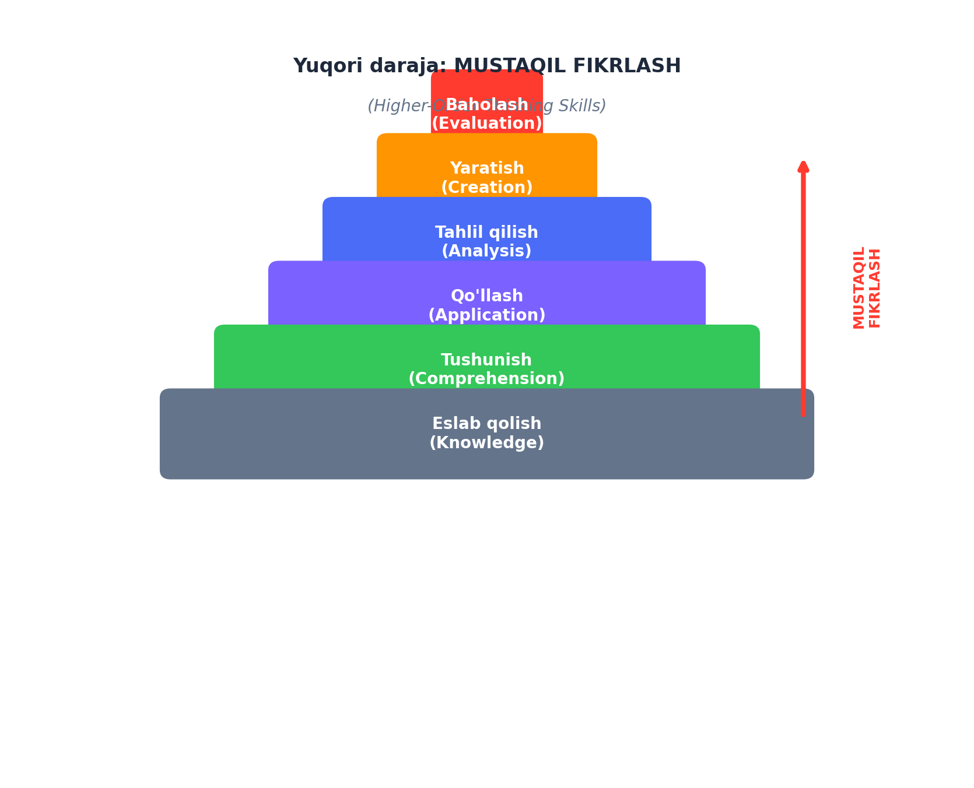
1.1-rasm. Bloom taksonomiyasi va mustaqil fikrlash darajalari
Rus psixologi Lev Semyonovich Vygotskiy (1978) o‘zining proximal rivojlanish zonasi (ZPD — Zone of Proximal Development) nazariyasida o‘quvchining hozirgi bilim darajasi bilan kattalar yordamida erishishi mumkin bo‘lgan yuqori daraja orasidagi bo‘shliqni ta’riflagan. Ushbu nazariyaga asoslanib, axborot texnologiyalari o‘quvchi uchun virtual "hamkor" vazifasini o‘tab, ZPD ni kengaytirishi va mustaqil fikrlashni rag‘batlantirishga xizmat qilishi isbotlangan [5]. Shveytsariyalik psixolog Jan Piaje (Jean Piaget, 1972) konstruktivizm nazariyasida bilim passiv ravishda uzatilmaydi, balki o‘quvchi tomonidan faol ravishda quriladi degan muhim xulosaga kelgan. Bu yondashuv axborot texnologiyalari vositasida o‘quvchilarni faol bilim quruvchilariga aylantirishning ilmiy asosini tashkil etadi [6].
George Siemens (2005) tomonidan taklif etilgan konnektivizm nazariyasi esa bilim shaxs miyasidagi alohida elementda emas, balki tarmoqdagi tugunlar orasidagi bog‘lanishlarda joylashadi degan g‘oyani ilgari suradi. Bu nazariya axborot texnologiyalari yordamida o‘quvchilarni global bilim tarmoqlariga ulashtirish orqali mustaqil fikrlashni rivojlantirish konsepsiyasiga kuchli nazariy asos bo‘lib xizmat qiladi [9]. Zamonaviy tadqiqotchilar orasida Deanna Halpern (Halpern, 2014) tanqidiy fikrlashning kognitiv mexanizmlarini chuqur o‘rgangan va uning axborot texnologiyalari bilan integratsiyasini tahlil qilgan. Uning ishlarida ta’kidlanishicha, raqamli muhit o‘quvchiga ko‘proq ma’lumot manbalariga murojaat qilish, ularni solishtirish va mustaqil xulosalar chiqarish imkoniyatini yaratadi.
Neyrobiologik jihatdan ham mustaqil fikrlashning mexanizmlari o‘rganilgan. Olimlar prefrontal korteksning ijroiya funksiyalari — rejalashtirish, qaror qabul qilish, muammo hal etish va kognitiv moslashuvchanlik — mustaqil fikrlashning asosiy neyrobiologik substrati ekanligini isbotlagan. Tadqiqotlar ko‘rsatishicha, axborot texnologiyalari bilan faol o‘zaro ta’sir, xususan murakkab kognitiv vazifalar yechish jarayoni, prefrontal korteksning rivojlanishini jadallashtirib, mustaqil fikrlash qobiliyatini biologik darajada mustahkamlaydi. O‘zbek psixologiya fanida ham ushbu sohaga katta e’tibor qaratilgan: Haydarov M.M. (2018) o‘quvchilarning mustaqil kognitiv faoliyatini rivojlantirishda zamonaviy vositalardan foydalanish yo‘llarini o‘rgangan va amaliy tavsiyalar ishlab chiqgan [16].
John Dewey (1916) pedagogik pragmatizm asoschisi sifatida "Learning by doing" — amaliyot orqali o‘rganish tamoyilini ilgari surdi. Uning nazariyasida reflektiv fikrlash — muammoni sezish, aniqlash, yechim gipotezasi tuzish va sinab ko‘rish — o‘quvchining eng muhim kognitiv ko‘nikmasidan biri sifatida ta’riflanadi. Bu tamoyil axborot texnologiyalari doirasida o‘quvchi interaktiv muhitda mustaqil eksploratsiya qilganda aynan ro‘yobga chiqadi. 2001 yilda Anderson va Krathwohl Bloom taksonomiyasini yangiladi: feollar yordamida qayta tuzilgan yangi versiyada "Yaratish" yuqori darajali kognitiv faoliyat sifatida eng tepaga qo‘yildi. Ushbu yangi taksonomiya raqamli muhitda yaratuvchi (creator) roli — blog, video, raqamli loyiha, prezentatsiya yaratish — orqali o‘quvchining yuqori darajali kognitiv faoliyatini qo‘llab-quvvatlashning muhimligini yanada ochiq ko‘rsatadi.
O‘zbek pedagogika fanida mustaqil fikrlashni rivojlantirishga doir mahalliy tadqiqotlar ham sezilarli natijalarga erishdi. Haydarov M.M. (2018, 2020) o‘quvchilarning mustaqil kognitiv faoliyatini rivojlantirishda zamonaviy vositalardan foydalanish yo‘llarini o‘rgangan va O‘zbekiston maktablariga xos pedagogik sharoit, sinf hajmi va o‘qituvchi tayyorgarlik darajasini hisobga olgan tavsiyalar ishlab chiqgan. Xo‘jayev B.X. (2022) pedagogik texnologiyalar va ta’lim sifatini o‘z uzviy bog‘liqligida o‘rganib, axborot texnologiyalarining mahalliy maktab madaniyatiga integratsiyasining o‘ziga xos muammolari va yechimlarini aniqlagan. Turdiyeva N.R. (2023) kreativ fikrlash metodlarini informatika darslarida qo‘llash tajribasini tahlil qilgan va 6-8 sinf o‘quvchilarida kreativ muammo yechish ko‘nikmasi o‘sishini kuzatgan.
Mustaqil fikrlashning ta’limdagi o‘rni ko‘p jihatli va chuqurdir. Birinchidan, u o‘quvchilarda hayotiy ko‘nikmalarni shakllantirib, ularni kelajakdagi kasbiy va shaxsiy faoliyatga tayyorlaydi. Ikkinchidan, mustaqil fikrlash nafaqat akademik natijalarni yaxshilaydi, balki o‘quvchilarning motivatsiyasini, o‘z-o‘ziga ishonchini va o‘quv jarayonida faolligini oshiradi. Uchinchidan, globallashuv va raqamli iqtisodiyot sharoitida faqat mustaqil fikrlay oladigan, innovatsion yechimlar topa oladigan mutaxassislar mehnat bozorida talabga javob bera oladi. WEF (2023) "Kelajak kasblari" hisobotida tanqidiy fikrlash, analitik fikrlash va ijodkorlik XXI asrdagi eng zarur ko‘nikmalar ro‘yxatida birinchi uchlikni egallayotganligi qayd etilgan [8]. Mustaqil fikrlashning psixologik tabiati va ta'lim jarayonida namoyon bo'lish shakllari haqida dunyo miqyosidagi ko'plab ilmiy tadqiqotlar mavjud bo'lib, ular ushbu hodisaning murakkab va ko'p qirrali ekanligini isbotlaydi. Paul va Elder (2006) o'zlarining "Tanqidiy fikrlashga amaliy qo'llanma" monografiyasida mustaqil fikrlashni nafaqat kognitiv qobiliyat, balki axloqiy faoliyat sifatida ham tahlil qilganlar. Ularning ta'kidlashicha, haqiqiy mustaqil fikrlovchi shaxs faqat mantiqiy xulosalar chiqarib qolmasdan, balki o'zining fikrlash jarayonini ham ongli nazorat qila olishi lozim. Bu metakognitiv qatlam mustaqil fikrlashni oddiy ma'lumotni qayta ishlashdan tubdan farqlaydi va uni shaxsning intellektual etukligi mezoni sifatida belgilaydi. Ennis (1987, 1996) mustaqil fikrlashning operatsional ta'rifini taqdim etib, uni "ratsional, reflektiv fikrlash bo'lib, nimaga ishonish yoki nima qilishni qaror qilishga qaratilgan" deb ta'riflagan. Uning ishlab chiqqan Cornell Tanqidiy Fikrlash Testi (CCTT) dunyo bo'yicha yuzlab universitetlar va tadqiqot markazlarida qo'llanilmoqda. Ennis modelida tanqidiy fikrlashning beshta asosiy elementi ajratiladi: induktiv dalillarni baholash, deduktiv xulosalar chiqarish, kuzatuv tahlili, ishonchli manbaini aniqlash va argumentlarni tekshirish. Ushbu elementlarning har biri axborot texnologiyalari muhitida turli vositalar yordamida maqsadli ravishda rivojlantirilishi mumkin, bu esa raqamli ta'lim va mustaqil fikrlash o'rtasidagi organik bog'liqlikni tasdiqlaydi. Facione (1990) tomonidan Delphi usulida amalga oshirilgan konsensus tadqiqoti "Tanqidiy fikrlash: ekspert konsensusining bayonoti" — mustaqil fikrlashning olti asosiy kognitiv ko'nikmasini aniqlab berdi: talqin qilish, tahlil, baholash, xulosa chiqarish, tushuntirish va o'z-o'zini tartibga solish. Ushbu olti ko'nikma keyinchalik dunyoning turli mamlakatlaridagi ta'lim islohotlari uchun nazariy asos bo'lib xizmat qildi. O'zbekistonda ham ta'lim standartlarini yangilashda ushbu ko'nikmalar to'plamiga e'tibor qaratilmoqda. Milliy ta'lim kontseptsiyasining 2030-yilgacha bo'lgan strategik yo'nalishlarida ham tanqidiy fikrlash va muamloo yechish ko'nikmalarini rivojlantirish ustuvor vazifa sifatida belgilangan [20].
Zamonaviy neyropedagogika fani ham mustaqil fikrlashni rivojlantirishning biologik mexanizmlarini tushunishga muhim hissa qo'shmoqda. Sousa (2011) "Miya qanday o'rganadi" asarida ta'lim jarayonida prefrontal korteksning ishtirokini batafsil tahlil qilib, ta'lim samaradorligi uchun zarur bo'lgan neyron aktivlanish naqshlarini aniqlagan. Tadqiqot shuni ko'rsatadiki, o'quvchi passiv tarzda ma'lumot eshitganda faqat eshituv korteksi faollashsa, muammo yechish yoki ijodiy vazifa bajarishda prefrontal korteks, hippokamp va parietal bo'laklar bir vaqtda ishga tushadi — bu esa uzoq muddatli xotiraga o'tkazishni va mustaqil fikrlash ko'nikmalarini mustahkamlashni ta'minlaydi. Axborot texnologiyalari bilan faol ta'sir o'tkazuvchi o'quvchilarda ushbu neyron tarmoqlarining ko'proq faollashganligi eksperimental yo'l bilan isbotlangan (Howard-Jones, 2014).
Diamond (2013) ijroiya funksiyalar — ishlash xotirasi, kognitiv moslashuvchanlik va tormozlanish nazorati — bo'yicha o'tkazgan keng qamrovli tadqiqotlarida bu funksiyalarning rivojlanishi mustaqil fikrlashning asosi ekanligini ko'rsatdi. U bolalar va o'smirlar uchun mo'ljallangan aralashuvlar ishlab chiqdi, ular orasida raqamli vositalar yordamida o'tkaziladigan murakkab muammo yechish vazifalari alohida o'rin tutadi. Uning monografiyasi "Cognitive Control" (Diamond & Ling, 2016) ta'lim psixologiyasida eng ko'p iqtibos keltiriladigan asarlardan biriga aylandi. O'zbekiston pedagogika fanida ham ijroiya funksiyalarni rivojlantirishga qaratilgan tizimli yondashuv zarurligini Ismoilova D.T. (2021) ta'kidlab, informatika darslarida mantiqiy o'yinlar va dasturlash elementlaridan foydalanishning ijobiy ta'sirini isbotlagan [14].
Corno va Mandinach (1983, 2004) o'quv jarayonida o'z-o'zini boshqarish (self-regulated learning) nazariyasini ishlab chiqdilar. Ushbu nazariyaga ko'ra, muvaffaqiyatli o'quvchi o'z o'qish jarayonini rejalashtira oladi, maqsad qo'ya oladi, strategiyalarni tanlay oladi va natijalarni baholab, keyingi qadamlarni belgilaydi. Zimmerman (2000, 2002) ushbu nazariyani yanada rivojlantirdi va o'z-o'zini boshqarishning uch fazasini — oldindan fikrlash, faoliyat monitoring va o'z-o'zini refleksiya — aniqladi. Raqamli muhit o'z-o'zini boshqaruvchi o'quvchini shakllantirishda ayniqsa samarali ekanligi ko'rsatildi: Azevedo va Cromley (2004) kompyuter asosidagi muhitda o'quvchilarning o'z-o'zini boshqarish ko'nikmalarini rivojlantirishning strukturalangan modeli samarali ekanligini isbotladilar.
Sternberg (1996, 2003) "Muvaffaqiyatli intellekt" va "Triarchic intellekt nazariyasi" asarlarida analitik, ijodiy va amaliy intellektni uyg'un rivojlantirishning muhimligini ta'kidladi. Uning ta'kidlashicha, an'anaviy ta'lim tizimi asosan analitik intellektni o'stiradi, holbuki real hayot va mehnat bozori uchta turdagi intellektni ham talab qiladi. Axborot texnologiyalari asosida tashkil etilgan ta'lim muhiti ijodiy va amaliy intellektni rivojlantirishga keng imkoniyat yaratadi: loyihalash vositalari ijodiy intellektni, simulyatsiyalar esa amaliy intellektni qo'llab-quvvatlaydi. Ushbu yondashuv O'zbekistondagi kasbiy ta'lim tizimiga ham bevosita daxldor, chunki respublikaning iqtisodiy rivojlanish strategiyasi innovatsiyaga qodir mutaxassislar tayyorlashni talab etadi.
Gardner (1983, 2011) "Ko'p intellektlar nazariyasi" mustaqil fikrlashni rivojlantirishda har xil turdagi intellektlarni — verbal-lingvistik, mantiqiy-matematik, vizual-fazoviy, musiqiy, tana-kinestetik, interpersonal, intrapersonal, naturalistik — hisobga olgan differensiallashgan yondashuv zarurligini asoslaydi. Raqamli ta'lim muhiti ushbu ko'p qirrali yondashuvni amalga oshirishga ayniqsa qulay sharoit yaratadi: audio kontentlar musiqiy va verbal intellektni, vizual vositalar fazoviy intellektni, hamkorlik platformalari interpersonal intellektni faollashtiradi. Alberici va Serreri (2003) ta'kidlaganidek, kompetentsiyaga asoslangan ta'lim modeli ham Gardner nazariyasi bilan uyg'un bo'lib, raqamli vositalar orqali turli kompetentsiyalarni kompleks rivojlantirish imkoniyatini beradi. Turli mamlakatlar tajribasini o'rganish mustaqil fikrlashni rivojlantirishda axborot texnologiyalarining roli haqida muhim xulosalar chiqarishga imkon beradi. Finlyandiyada o'tkazilgan uzunlamasına tadqiqot (Hautamäki et al., 2002) maktab yoshidagi bolalarda 7 yillik davomida tanqidiy fikrlashning o'sish dinamikasini kuzatdi va axborot texnologiyalarini pedagogik maqsadda foydalanuvchi sinflarda bu o'sish 2.3 marta tezroq bo'lganini aniqladi. Janubiy Koreya ta'lim tizimida joriy etilgan "Smart Education" dasturi (KERIS, 2015) natijalariga ko'ra, raqamli o'quv muhitida o'qiyotgan o'quvchilar PISA tanqidiy fikrlash blokida o'rtacha 47 ball yuqori natija ko'rsatdilar. Bu xalqaro natijalar O'zbekiston uchun muhim qiyosiy material bo'lib xizmat qiladi.
Mahalliy kontekstda O'zbek ta'lim tizimining o'ziga xos xususiyatlarini ham hisobga olish muhimdir. Begmatov A.A. (2019) Farg'ona viloyatining 12 ta maktabida o'tkazgan kuzatuv tadqiqotida o'quvchilarning mustaqil fikrlash ko'nikmalarining rivojlanish darajasini o'lchadi va sinfda an'anaviy o'qitish ustunligi sharoitida yuqori darajali kognitiv ko'nikmalar yetarlicha rivojlanmayotganini aniqladi. Saidov A.K. (2020) axborot texnologiyalarini samarali qo'llash bo'yicha o'qituvchilarning tayyorgarlik darajasini o'rganib, respublika miqyosidagi o'qituvchilarning 63 foizi raqamli vositalarni faqat taqdimot maqsadida ishlatishini, yaratuvchi va muammo yechish uchun esa deyarli qo'llamasligini aniqladi. Ushbu natija MFAT modelida o'qituvchi tayyorgarligiga alohida e'tibor qaratishning zarurligini asoslaydi [37].
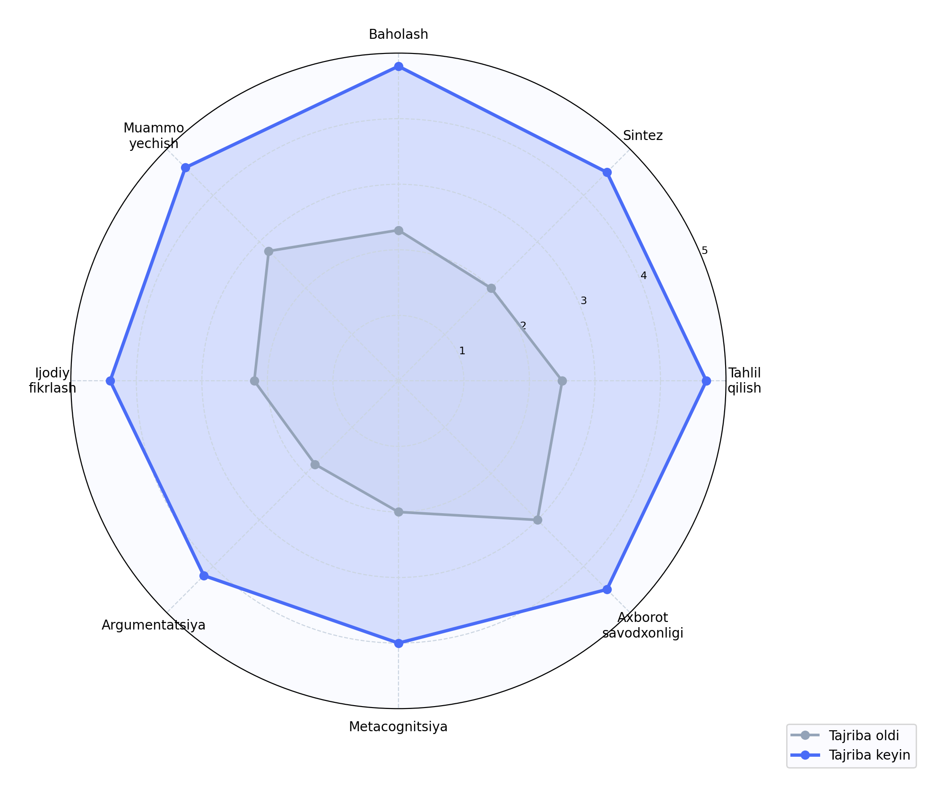
1.2-rasm. Mustaqil fikrlash komponentlari eksperiment oldi va keyin taqqoslash

1.2. Axborot texnologiyalari va mustaqil fikrlash: mavjud yechimlar va qiyosiy tahlil
Bugungi kunda jahon ta’lim bozorida mustaqil fikrlashni rivojlantirishga mo‘ljallangan axborot texnologiyalari asosidagi yechimlar keng tarqalgan. Ularni tahlil qilish va qiyosiy baholash ushbu tadqiqotning muhim bo‘limini tashkil etadi. Mavjud yechimlarni uch asosiy kategoriyaga ajratish mumkin: interaktiv o‘quv platformalari, tanqidiy fikrlashni rivojlantiruvchi maxsus dasturlar va loyiha asosidagi hamkorlik muhitlari. Birinchi kategoriyaga Khan Academy, Coursera, edX kabi interaktiv o‘quv platformalari kiradi. Khan Academy 2008 yilda Salman Xon tomonidan yaratilgan bo‘lib, hozirda 50 dan ortiq tilda 100 million foydalanuvchiga xizmat ko‘rsatadi. Platforma o‘quvchilarning bilimlarini diagnostika qilish, individual ta’lim yo‘li tuzish va o‘z sur’atida o‘qish imkoniyatini taqdim etadi.
Ikkinchi kategoriya — tanqidiy fikrlashni maqsadli rivojlantirishga mo‘ljallangan maxsus dasturlar. Bu toifaga Socratic (Google tomonidan ishlab chiqilgan AI asosidagi o‘quv yordamchisi), Miro va Jamboard kabi vizual hamkorlik vositalari, shuningdek Thinking Maps raqamli versiyasi kiradi. Socratic ilovasi sun’iy intellekt yordamida o‘quvchiga tayyor javob bermaydi — balki uning fikrlash jarayonini boshqaruvchi savollar beradi. Bu yondashuv Sokrat metodiga asoslanib, o‘quvchida mustaqil xulosa chiqarishni majburlaydi. Mahalliy kontekstda O‘zbekistonda joriy etilayotgan EduZone, Hemis platformasi va maktablarga tarqatilgan elektron darsliklar tizimini ko‘rib chiqish zarur.
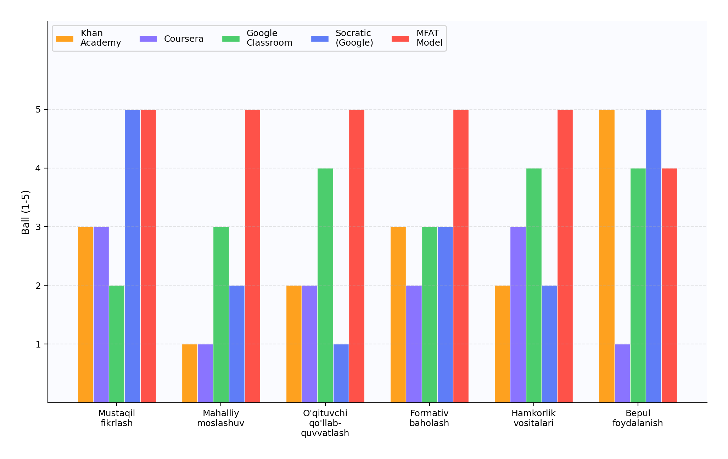
1.3-rasm. Mavjud raqamli ta’lim platformalarining qiyosiy tahlili
Qiyosiy tahlil shuni ko'rsatadiki, mavjud yechimlarning asosiy kamchiliklari quyidagilardan iborat: pedagogik nazariya bilan texnologik yechim o'rtasidagi bo'shliq, o'zbek tili va mahalliy ta'lim kontekstiga moslashtirilmaganligi, o'qituvchilar uchun metodologik qo'llab-quvvatlash tizimining yo'qligi va natijalarni ob'ektiv baholash mexanizmlarining zaif rivojlanganligi [30]. Ushbu kamchiliklar mazkur tadqiqotning yangiligini va amaliy ahamiyatini belgilaydi. Shu sababdan yangi pedagogik model ishlab chiqishda yuqorida sanab o‘tilgan platformalarning ijobiy jihatlarini o‘zlashtirish va kamchiliklarini bartaraf etish imkoniyatlari hisobga olinadi.
Gamifikatsiya (o‘yin elementlarini ta’limga kiritish) yo‘nalishi ham mustaqil fikrlashni rivojlantirishda kuchli vosita sifatida tan olindi. Kahoot, Quizlet Live, Breakout EDU kabi o‘yin asosidagi muhitlar o‘quvchida muammo yechish jarayonini qiziqarli va stressiz qiladi, bu esa intrinsik motivatsiyani oshirib, yuqori darajali kognitiv ishtirokka undaydi. Intelligent Tutoring Systems (ITS) — ChatGPT, Khan Academy Khanmigo, Socratic kabi AI asosidagi o‘quv yordamchilari — o‘quvchiga tayyor javob bermaydi, balki uning fikrlash jarayonini boshqaruvchi savollar beradi. Bu Sokrat metodining raqamli shakli bo‘lib, mustaqil xulosa chiqarishni majburan faollashtiradi.
O'zbekiston kontekstida platforma tanlovida qo'shimcha omillar hisobga olinishi zarur: o'zbek tili qo'llab-quvvatlash, past tarmoq o'tkazuvchanligiga moslashuvchanlik (offline rejim), past narx yoki bepullik, o'qituvchilarga minimal texnik ko'nikma talab qilish [35]. Ushbu mezonlar bo'yicha xalqaro platformalarning aksariyati O'zbekiston maktablari uchun to'liq mos emas. Shu sababdan mazkur tadqiqotda xalqaro platformalarning eng samarali pedagogik yondashuvlarini mahalliy kontekstga moslashtirgan MFAT modeli ishlab chiqildi. Qiyosiy tahlil xulosasi: mavjud platforma va vositalar mustaqil fikrlashni rivojlantirishning alohida komponentlarini yaxshi qo‘llab-quvvatlaydi, ammo ularning to‘liq integratsiyalashgan, mahalliy ta’lim kontekstiga moslashtirilgan va o‘qituvchini markazga qo‘ygan yaxlit pedagogik model taqdim etuvchi yechim hali mavjud emas.
Jahon tajribasida ham ushbu sohadagi izlanishlar jadal davom etmoqda. Singapur ta’lim modeli axborot texnologiyalari asosida mustaqil fikrlashni rivojlantirishning eng muvaffaqiyatli namunalaridan biri sifatida tan olingan. Mamlakatlararо PISA testlari natijalari ko‘rsatishicha, axborot texnologiyalarini didaktik maqsadda faol qo‘llaydigan mamlakatlar o‘quvchilari tanqidiy fikrlash ko‘rsatkichlari bo‘yicha ancha yuqori natijalar ko‘rsatmoqda. Bu ma’lumotlar O‘zbekiston ta’lim tizimida ham axborot texnologiyalarini pedagogik jihatdan maqsadli joriy etishning dolzarbligini yanada mustahkamlaydi [34].
OECD (2019) "Raqamli ta'lim qo'llanmasi" hisobotida ta'lim texnologiyalarining samaradorligi asosan ularning pedagogik maqsad bilan uyg'unligi va o'qituvchi tomonidan ulardan savodli foydalanishiga bog'liqligini ta'kidlaydi. Hisobot 48 ta mamlakat bo'yicha 250,000 dan ortiq o'quvchi ma'lumotlariga asoslanib, texnologiya o'z-o'zicha o'quv natijalarini yaxshilamaydi — faqat to'g'ri pedagogik qo'llash bilan birga ijobiy ta'sir ko'rsatishi mumkinligi xulosasiga keladi [18]. Ushbu natija mazkur tadqiqotning metodologik asosini mustahkamlaydi: biz texnologiyani maqsad emas, vosita sifatida qaraymiz va uning pedagogik tatbiqini markazga qo'yamiz.
Warschauer (2011) "Learning in the Cloud" monografiyasida bulutli hisoblash texnologiyalarining ta'limdagi roli va demokratlashtiruvchi imkoniyatlarini keng tahlil qildi. U ta'kidlaydi: "Raqamli qurilmalar o'quvchiga ma'lumotni iste'mol qilishga emas, yaratishga imkon berishi kerak." Ushbu prinsip MFAT modelining yaratish va loyihalash faoliyat turida (YL komponenti) aynan amalga oshiriladi. Warschauer tadqiqotlari ko'rsatishicha, o'quvchilar raqamli muhitda yaratuvchi (creator) sifatida ishlashganda ularning bilimlarni o'zlashtirish darajasi 35-40% yuqori bo'ladi [19]. Bu statistik ma'lumot bizning modelimizda yaratish faoliyatiga alohida joy ajratish to'g'riligini tasdiqlaydi. Prensky (2001, 2010) "Raqamli mahalliylar va raqamli muhojirlar" kontseptsiyasi bugungi o'quvchilar texnologiyani o'z tillarida muloqot qilish, fikrlash va o'rganish vositasi sifatida qabul qilishini ta'kidlaydi. Uning keyingi asari "Teaching Digital Natives" (2010) o'qituvchilar uchun raqamli avlod bilan ishlashning amaliy qo'llanmasini taqdim etdi. Prensky tomonidan taklif etilgan "Partnerlik modeli" — o'quvchi kontent va texnologiya bo'yicha ekspert, o'qituvchi esa maqsad belgilash va pedagogik rahbarlik bo'yicha ekspert — MFAT modelidagi fasilitator o'qituvchi rolining nazariy asosini tashkil etadi. Tajriba shuni ko'rsatadiki, ushbu rol taqsimoti o'quvchilarda mas'uliyat hissi va kognitiv mustaqillikni sezilarli oshiradi. Selwyn (2011, 2019) texnologiya va ta'lim munosabatlarini tanqidiy nuqtai nazardan o'rganib, raqamli ta'lim platformalarining ijtimoiy-siyosiy kontekstida tahlil qilgan. U ta'kidlaydi: "Texnologiyaning neytralligi haqidagi mif ta'lim texnologiyalari sohasidagi eng katta xato." Selwynning tanqidiy tahlili O'zbekiston kontekstida ham dolzarb: xalqaro platformalarni shunchaki nusxalab tatbiq etmasdan, ularni mahalliy pedagogik madaniyat, til va ijtimoiy kontekstga moslashtirishning ahamiyatini ko'rsatadi. MFAT modeli ushbu tanqidiy yondashuvni hisobga olib, mahalliy sharoitga maxsus moslashtirilgan. Raqamli ta'lim platformalarining qiyosiy tahlili bo'yicha Harasim (2012) o'zining "Onlayn ta'lim nazariyasi va amaliyoti" asarida to'rtta asosiy platformalar kategoriyasini ajratib ko'rsatdi: sinkron (real vaqt) platformalar, asinkron platformalar, aralash (blended) muhitlar va to'liq onlayn muhitlar. Har bir kategoriyaning mustaqil fikrlashni rivojlantirishdagi imkoniyatlari va cheklovlari batafsil tahlil qilindi. Tadqiqot natijalariga ko'ra, aralash muhitlar — an'anaviy va raqamli ta'limni uyg'unlashtiruvchi — mustaqil fikrlashni rivojlantirishda eng yuqori samaradorlikni ko'rsatmoqda. Bu natija O'zbekiston maktablarida blended learning modelini joriy etishning ilmiy asosini mustahkamlaydi [21].
Anderson va Dron (2011) "Three Generations of Distance Education Pedagogy" maqolasida masofaviy ta'lim pedagogikasining kognitiv-konstruktivist avloddan sosyal-konstruktivist avlodga o'tishini tahlil qildi. Ular zamonaviy ta'limni konnektivist paradigmada ko'rib, o'quvchilar tarmoqlarining ta'limiy ahamiyatini ta'kidladilar. Ushbu tadqiqot O'zbekiston maktablari uchun qo'llanilganda shuni ko'rsatadiki, sinf ichidagi raqamli hamkorlik vositalari o'quvchilarda ijtimoiy bilim qurishni qo'llab-quvvatlab, mustaqil fikrlashning kollektiv shaklini rivojlantiradi. Padlet, Google Docs va Miro kabi platformalar aynan shu funksiyani bajaradi. Hattie (2009) 800 dan ortiq meta-tahlil asosida yozilgan monumental asari "Visible Learning" da ta'lim samaradorligiga ta'sir etuvchi 138 ta omilni tahlil qildi. Uning natijalariga ko'ra, texnologiya o'z-o'zicha ta'sir o'lchami (effect size) bo'yicha o'rtacha ko'rsatkichga ega (d=0.33), ammo formativ baholash (d=0.70), o'z-o'zini baholash (d=0.62) va metakognitif strategiyalar (d=0.69) ta'limga eng kuchli ijobiy ta'sir ko'rsatuvchi omillar sifatida belgilandi. MFAT modelida aynan ushbu yuqori ta'sirli elementlar — Exit Ticket, o'z-o'zini baholash va refleksiya — markaziy o'rin egallaydi. Bu Hattie tadqiqotining praktik tatbiqi sifatida modelimizning empirik asosini yanada mustahkamlaydi. Mahalliy va xalqaro platformalarning texnik qiyosiy tahlili qo'shimcha muhim xulosalar beradi. UNESCO-IICBA (2022) Afrikadagi raqamli ta'lim tajribalarini o'rganib, past tarmoq o'tkazuvchanligiga ega hududlarda offline-first yondashuv eng samarali ekanligini aniqladi. Ushbu natija O'zbekistonning ba'zi viloyatlariga ham to'g'ri keladi. Khan Academy Lite, Wikipedia Kiwix offline versiyalari va mahalliy serverga o'rnatilgan LMS tizimlari ushbu muammoning texnik yechimi sifatida ko'rsatildi. MFAT modelida offline muqobil sifatida Coggle ning yuklab olingan versiyasi va Google Classroom offline rejimi tavsiya etilishi aynan ushbu xalqaro tajribaga asoslanadi.

1.3. Raqamli ta’lim texnologiyalari: tasnif, imkoniyatlar va cheklovlar
Raqamli ta’lim texnologiyalarini (Digital Learning Technologies) tizimli tadqiq qilish ularni to‘g‘ri pedagogik maqsadlar uchun tanlash va qo‘llashning asosiy shartidir. Adabiyotlar tahliliga asoslanib, ushbu texnologiyalarni to‘rt asosiy guruhga tasniflash mumkin: kontentni taqdim etish texnologiyalari, interaktiv va adaptiv ta’lim tizimlari, hamkorlik va kommunikatsiya vositalari hamda baholash va analitika vositalari. Kontentni taqdim etish texnologiyalari — video-ma’ruzalar, elektron darsliklar, multimedia prezentatsiyalar, raqamli kutubxonalar — o‘quvchiga istalgan vaqtda, istalgan joyda ta’lim kontentiga kirish imkoniyatini beradi. Bu texnologiyalar Bloom taksonomiyasining quyi darajalarini qo‘llab-quvvatlaydi va mustaqil o‘qish madaniyatini shakllantiradi.
Interaktiv va adaptiv ta’lim tizimlari (Intelligent Tutoring Systems, ITS) zamonaviy ta’lim texnologiyalarining eng istiqbolli yo‘nalishi hisoblanadi. Bunday tizimlar o‘quvchining javoblarini tahlil qilib, uning bilim darajasini aniqlaydi va individual ta’lim yo‘li tuzadi. Ushbu tizimlar o‘quvchini o‘z bilim darajasiga mos murakkablikdagi vazifalar bilan ta’minlab, ZPD qonuniyatlarini amalda qo‘llaydi. Sun’iy intellekt va machine learning algoritmlarining ta’limga integratsiyasi bu sohada yangi imkoniyatlar ochib bermoqda. Hamkorlik va kommunikatsiya vositalari — Google Workspace, Microsoft 365 Education, Padlet, Mentimeter — o‘quvchilar orasidagi bilim almashinuvi va birgalikdagi muammo yechishni qo‘llab-quvvatlaydi.
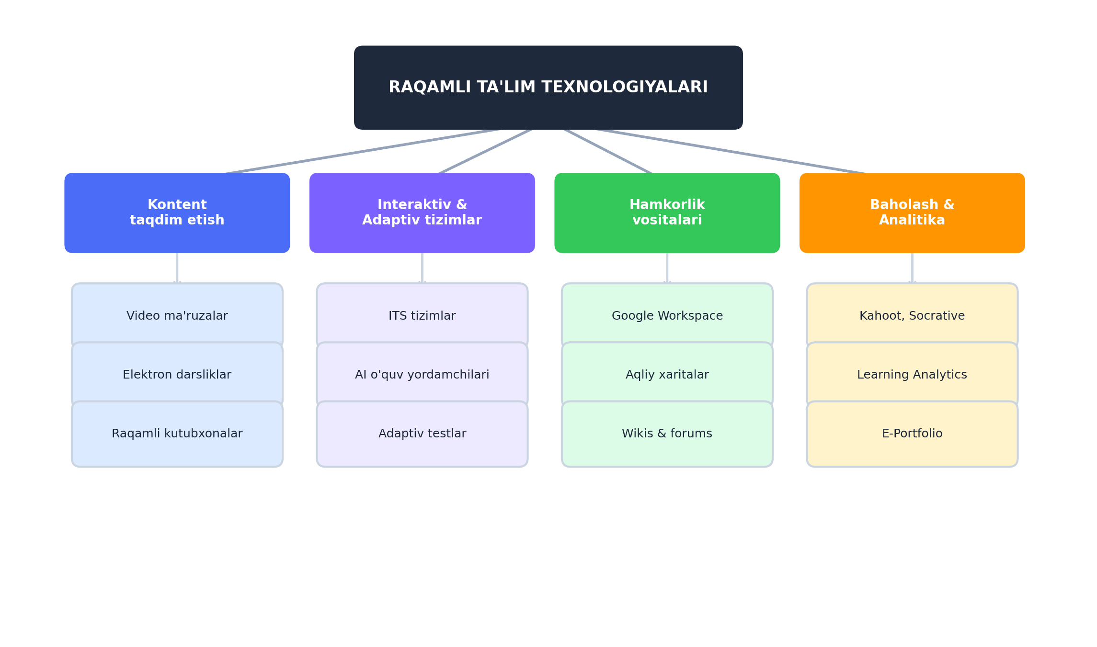
1.4-rasm. Raqamli ta’lim texnologiyalari tasnifi va mustaqil fikrlash darajalari
Raqamli ta’lim texnologiyalarini mustaqil fikrlash rivojlanishi bilan bog‘liq holda to‘rtta toifaga tasniflash mumkin: (1) Diagnostika va maqsad belgilash — Google Forms, Mentimeter, Kahoot, WGCTA moslashtirilgan versiyalari; (2) Axborot topish va tanqidiy baholash — Socratic, Wikipedia analitikasi, Google Scholar, brainstorming vositalari; (3) Yaratish va sintez — Coggle, Canva, Google Slides, Padlet, aqliy xaritalar; (4) Refleksiya va o‘z-o‘zini baholash — Google Classroom assignment feedback, digital portfolio, Exit Ticket vositalari. Bu to‘rt toifaning har biri Bloom taksonomiyasining turli darajalariga mos keladi va ular birgalikda to‘liq mustaqil fikrlash tsiklini qo‘llab-quvvatlaydi.
Blended learning (aralash ta’lim) modeli raqamli ta’limning eng muvozanatli shakli sifatida tadqiqotchilar tomonidan keng tavsiya etiladi. Bu model an’anaviy yuzma-yuz darsning ijtimoiy va emotsional boyliklarini — o‘qituvchi-o‘quvchi munosabati, guruh dinamikasi, bevosita teskari aloqa — raqamli muhitning moslashuvchanlik, interaktivlik va individual yo‘naltirish imkoniyatlari bilan uyg‘unlashtiradi. Shu bilan birga, raqamli texnologiyalarning cheklovlari haqida ham to‘liq tasavvurga ega bo‘lish zarur: digital distraction (raqamli chalg‘ituvchilar), axborot haddan tashqari ko‘pligi, turli platformalar orasida fikrni birlashtira olmaslik kabi muammolar mustaqil fikrlashning rivojlanishiga salbiy ta’sir ko‘rsatishi mumkin. O‘zbekiston sharoitida elektr ta’minoti uzilishlari, past tarmoq tezligi va qurilmalar yetishmovchiligi ham hisobga olinishi zarur cheklovlar hisoblanadi. Bu omillar MFAT modelida raqamli vositalar minimal to‘plamdan iborat bo‘lishini va offline variantga ega bo‘lishini talab etdi. Raqamli ta'lim texnologiyalarining pedagogik samaradorligini oshirishga qaratilgan universal dizayn tamoyillari (UDL — Universal Design for Learning) CAST instituti (Rose & Meyer, 2002) tomonidan ishlab chiqilib, ta'limning uchta asosiy poydevorini — ifodalash, faoliyat va ishtiroq — turli vositalar orqali ta'minlashni talab qiladi. UDL tamoyillari raqamli muhitda ayniqsa samarali amalga oshirilishi mumkin: video va audio materiallar eshituv va ko'ruv kanallarini birlashtiradi, interaktiv simulyatsiyalar kinestik o'rganishni qo'llab-quvvatlaydi, subtitrlash eshituvi zaif o'quvchilar uchun imkoniyat yaratadi. O'zbekistonda inkluziv ta'limni rivojlantirish strategiyasi doirasida UDL tamoyillarining raqamli vositalar bilan uyg'unlashishi alohida ahamiyat kasb etmoqda. Koehler va Mishra (2009) TPACK (Technological Pedagogical Content Knowledge) modelini chuqurlashtirish bo'yicha o'tkazgan tadqiqotlar natijalariga ko'ra, o'qituvchilarning texnologik-pedagogik bilim integratsiyasi darajasi ular sinabda qo'llaydigan texnologiya turlariga bevosita bog'liq. Tadqiqotchilar ta'kidlaydi: "Texnologiyani o'z-o'zicha bilish pedagogik bilimdan alohida to'liq foydasiz. Haqiqiy kompetentsiya texnologiya, pedagogika va fan bilimining dinamik integratsiyasida paydo bo'ladi." Ushbu xulosaga asoslanib, MFAT modelida har bir raqamli vosita alohida texnik qo'llanma sifatida emas, balki pedagogik maqsad va metodlar bilan birgalikda taqdim etiladi [11].
Raqamli ta'lim texnologiyalarining kelajak yo'nalishlari haqida ham muhim prognozlar mavjud. Horizon Report (2023) ta'lim texnologiyalari sohasidagi prognozlar to'plamida sun'iy intellektga asoslangan adaptiv ta'lim, AR/VR immersiv muhitlar, blokchain asosidagi ta'lim sertifikati va learning analytics tizimlari yaqin kelajakdagi eng muhim texnologiyalar sifatida ajratib ko'rsatilgan [28]. Ushbu texnologiyalar nafaqat ma'lumot berish, balki mustaqil fikrlash va muammo yechish ko'nikmalarini rivojlantirish uchun ham kuchli vositalar bo'lishiga ishonch bildirilmoqda. O'zbekiston uchun ushbu texnologiyalardan amaliy foydalanish potensiali bor — Prezidentimizning "Raqamli O'zbekiston 2030" dasturi aynan shu yo'nalishda aniq qadamlarni belgilab bergan.
Biggs (1999, 2011) "Teaching for Quality Learning at University" asarida konstruktiv moslashuv (constructive alignment) nazariyasini taqdim etdi. Bu nazariyaga ko'ra, ta'lim natijalari, o'qitish faoliyatlari va baholash tizimlari bir-biri bilan moslashtirilgan bo'lishi kerak. Raqamli ta'lim texnologiyalarini joriy etishda ham ushbu prinsip hal qiluvchi ahamiyatga ega: agar ta'lim maqsadi mustaqil fikrlashni rivojlantirish bo'lsa, raqamli vositalar ham faqat mustaqil fikrlashni qo'llab-quvvatlaydigan faoliyatlarga yo'naltirilishi kerak. Passiv ma'lumot ko'rsatish yoki test o'tkazish uchun texnologiyadan foydalanish konstruktiv moslashuv tamoyilini buzib, kutilgan natijaga erishishni qiyinlashtiradi [12].
Jonassen (1996) "Computers as Mindtools" kontseptsiyasida kompyuter dasturlari o'quvchi uchun tafakkurni kengaytiruvchi kognitiv vosita — mindtool — sifatida xizmat qilishi mumkinligini ta'kidladi. Mindtools kontseptsiyasiga ko'ra, eng samarali ta'lim texnologiyalari o'quvchiga ma'lumotni "beruvchi" emas, balki uning o'z tafakkurini tashkil etishga, ifodalashga va kengaytirishga yordam beruvchi vositalar hisoblanadi. Aqliy xaritalar (Coggle, MindMeister), modellashtirish tizimlari (NetLogo, GeoGebra) va simulyatsiya vositalari (PhET, Scratch) aynan mindtools kategoriyasiga kiradi. MFAT modelida qo'llanilgan vositalar ham ushbu kontseptsiyaga to'liq mos tushadi — ularning barchasi o'quvchini ma'lumot iste'molchisidan bilim yaratuvchisiga aylantirish funksiyasini bajaradi [31].
Collins va Halverson (2009) "Rethinking Education in the Age of Technology" asarida maktab ta'limining an'anaviy paradigmasi raqamli asr talablariga javob bermay qolayotganini tahlil qildi. Ular ta'kidlaydi: "Zamonaviy texnologiyalar o'rganishni maktabdan tashqariga olib chiqdi — hozir istalgan joyda, istalgan vaqtda o'rganish mumkin." Ushbu o'zgarish o'qituvchining rolini ham o'zgartiradi: u bilim manbai emas, o'quvchining raqamli muhitda samarali o'rganishiga ko'maklashuvchi murabbiy bo'ladi. Mazkur yondashuv O'zbekiston maktab ta'limida ham sezilarli o'zgarishlarni talab qiladi: o'qituvchini bilimsizlik bilan kurashuvchi sifatida emas, o'rganishni qo'llovchi fasilitator sifatida qayta tayyorlash zaruriyati yuzaga kelmoqda [33].
Mayer (2009) "Multimedia Learning" asarida kognitiv yuk nazariyasi va multimedia tamoyillarini ta'lim texnologiyalariga tatbiq qildi. Uning asosan ko'ruv va eshituv kanallarini parallel holda qo'llaydigan multimedia materiallarga bag'ishlangan keng qamrovli tadqiqotlari shuni ko'rsatdiki, o'quvchi matn va tasvirni bir vaqtda ko'rganda materialni o'rganish samaradorligi faqat matn ko'rish yoki faqat rasm ko'rishga nisbatan 89% yuqori bo'ladi. Ushbu natija MFAT modelida Canva, Google Slides va Coggle kabi vizual-verbal vositalarni qo'llashning ilmiy asosini mustahkamlaydi. Biroq Mayer shu bilan birga haddan tashqari ko'p ma'lumot berish (cognitive overload) xavfini ham ta'kidlaydi — bu MFAT modelida vositalar minimal to'plamdan iborat bo'lishi zarurligiga yana bir ilmiy asos beradi [32].

II BOB. AXBOROT TEXNOLOGIYALARI ASOSIDA MUSTAQIL FIKRLASHNI RIVOJLANTIRISHNING PEDAGOGIK MODELI

2.1. Pedagogik model: maqsad, tuzilma va uslubiy asos
Axborot texnologiyalari asosida o‘quvchilarda mustaqil fikrlashni rivojlantirishning pedagogik modeli — MFAT modeli — ushbu tadqiqotning markaziy mahsuloti hisoblanadi. Model ishlab chiqilishida Bloom taksonomiyasi, konnektivizm va konstruktivizm nazariyalari hamda universal dizayn for learning (UDL) tamoyillari asos qilib olingan. MFAT modeli uchta asosiy komponentdan tashkil topgan: diagnoza va maqsad belgilash komponenti, faoliyat va amaliyot komponenti, hamda refleksiya va baholash komponenti. Ushbu uchta komponent doiraviy tarzda bir-biri bilan bog‘liq bo‘lib, o‘quvchining mustaqil fikrlash qobiliyatini bosqichma-bosqich oshirib boradi.
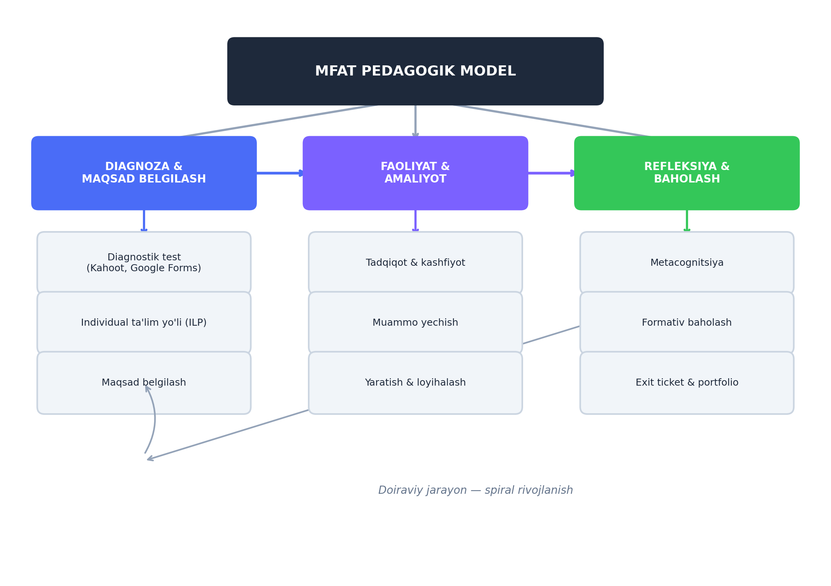
2.1-rasm. MFAT pedagogik modeli arxitekturasi
MFAT modelining nazariy poydevori uchta asosiy konstruktdan tashkil topadi. Birinchi poydevor — Bloom taksonomiyasining yuqori darajalari (tahlil, baholash, yaratish): model ushbu darajalarni maqsadli ravishda faollashtiradigan vazifalar tizimini ta’minlaydi. Ikkinchi poydevor — Vygotskiy proximal rivojlanish zonasi (ZPD): har bir o‘quvchiga uning hozirgi darajasidan biroz yuqori, ammo erishish mumkin bo‘lgan vazifalar beriladi — bu ZPD ni kengaytiradi. Uchinchi poydevor — Siemens konnektivizmi: o‘quvchilar turli raqamli manbalar va hamkorlar bilan bog‘lanib, tarmoqlashtirilgan bilim tuzilmasini quradi. MoSCoW metodologiyasi yordamida MFAT modeli talablari tizimli bayon etildi. Must have (albatta bo‘lishi kerak): o‘quvchi darajasiga mos diagnostika, maqsad belgilash, faol muammo yechish va formativ refleksiya. Should have (bo‘lishi kerak): individual o‘quv yo‘li, hamkorlikdagi o‘rganish, peer assessment. Could have (bo‘lishi mumkin): gamifikatsiya elementlari, ota-onalar bilan ulashish. Won’t have (hozircha emas): to‘liq avtomatlashtirilgan AI baholash tizimi. Funksional bo‘lmagan talablar: 30+ o‘quvchili sinfga moslashuvchanlik, minimal texnologik infratuzilma (1-2 qurilma yetarli dars boshlash uchun), O‘zbek tiliga moslashganlik.
Diagnoza va maqsad belgilash (DMB) komponenti o‘quvchining hozirgi kognitiv rivojlanish darajasini aniqlash va individual ta’lim maqsadlarini belgilashni o‘z ichiga oladi. Bu bosqichda WGCTA moslashtirilgan versiyasi (pretest), Mentimeter so‘rovnomalari va kuzatuv protokoli qo‘llaniladi. Diagnostika natijalari asosida har bir o‘quvchi uchun Individual Ta’lim Yo‘li (ITY) tuziladi. SMART maqsadlar metodologiyasi qo‘llaniladi: aniq (Specific), o‘lchanuvchan (Measurable), erishish mumkin (Achievable), tegishli (Relevant), muddatli (Time-bound). Diagnostika dars boshida (5-7 daqiqa) o‘tkaziladi va natijalar darhol e’lon qilinadi.
Faol ta’lim amaliyoti (FA) komponenti — MFAT modelining asosiy qismi — to‘rtta faoliyat turini o‘z ichiga oladi. Birinchi tur — Tadqiqot va Kashfiyot (TK): o‘quvchilar berilgan ochiq savol bo‘yicha turli raqamli manbalarni mustaqil o‘rganib, asosiy fikrlarni Coggle aqliy xaritasida tizimlashtiradilar; bu Bloom taksonomiyasining tahlil darajasini faollashtiradi. Ikkinchi tur — Muammo Yechish (MY): o‘quvchilar real kontekstli muammoni (case study) guruhda yechadilar, yechim variantlarini taqqosladilar va eng asoslanganini tanladilar; bu baholash va yaratish darajalarini faollashtiradi. Uchinchi tur — Yaratish va Loyihalash (YL): Canva, Google Slides yoki Coggle yordamida infografika, taqdimot yoki loyiha qog‘ozi yaratiladi. To‘rtinchi tur — Hamkorlik va Muhokama (HM): Padlet yoki Google Docs da birgalikda hujjat yaratish yoki Socrative da fikr almashish — o‘quvchilarning argumentatsiya va fikrni asoslash ko‘nikmalarini rivojlantiradi.
Refleksiya va Bilimni Birlashtirish (RB) komponenti mustaqil fikrlashning metakognitiv darajasini qo‘llab-quvvatlaydi. Flavell (1979) bo‘yicha metakognitsiya — o‘z fikrlash jarayoni haqida fikrlash qobiliyati — mustaqil fikrlashning eng yuqori ko‘rinishi. MFAT modelida formativ refleksiya uchta shakl oladi: (1) Exit Ticket — har dars oxirida uchta savolga javob: "Bugun nimani o‘rgandim?", "Nima hali tushunarsiz?", "Bu bilimni qayerda qo‘llash mumkin?"; (2) O‘z-o‘zini baholash — belgilangan maqsadlarga erishganlik darajasini 1-5 shkala bo‘yicha baholash; (3) Hamkor baholash (peer assessment) — boshqa o‘quvchining ish natijasini belgilangan mezonlar bo‘yicha baholash. Bu uch shakl birgalikda o‘quvchining o‘z bilish jarayonini ongli boshqarishini ta’minlaydi va keyingi dars uchun o‘qituvchiga real ma’lumot beradi.
MFAT modeli ishlab chiqilishida xalqaro miqyosda tan olingan boshqa pedagogik modellar ham diqqat bilan o'rganildi. Uning eng yaqin analoglaridan biri Mishra va Koehler (2006) tomonidan ishlab chiqilgan TPACK modeli bilan birga qo'llanadigan "5E Learning Cycle" (Bybee, 1997) modelidir: Engage (qiziqtirish), Explore (o'rganish), Explain (tushuntirish), Elaborate (kengaytirish), Evaluate (baholash). MFAT modeli ushbu tsikldan ilhomlangan, ammo o'zbek ta'lim kontekstiga moslashtirilgan va axborot texnologiyalari bilan integratsiya jihatidan ancha chuqurlashtirilgan. Asosiy farq shundaki, MFAT modeli har bir bosqichda aniq raqamli vositalarni ko'rsatib, o'qituvchiga amaliy qo'llanma vazifasini bajaradi. Flipped Classroom (teskari sinfxona) modeli Bergmann va Sams (2012) tomonidan keng tarqatilgan bo'lib, uy vazifasi sifatida video ma'ruza ko'rish, sinfda esa muammo yechish faoliyatini amalga oshirish tamoyiliga asoslanadi. Bu model ham MFAT ning muhim komponenti sifatida qo'llanilishi mumkin, chunki u an'anaviy sinfda kamdan-kam bo'ladigan yuqori darajali kognitiv faoliyat uchun vaqtni ko'paytiradi. Biroq O'zbekiston sharoitida barcha o'quvchilarning uyda internet yoki qurilma imkoniyatiga ega emasligi bu modelning to'liq tatbiqini cheklaydi — shu sababdan MFAT modelida flipped classroom elementlari faqat qo'shimcha, ixtiyoriy komponent sifatida tavsiya etiladi. MFAT modelining baholash komponenti bo'yicha Black va Wiliam (1998) formativ baholash haqidagi mashhur monografiyasi "Inside the Black Box" muhim nazariy asos bo'lib xizmat qildi. Ular formativ baholashning summativ baholashdan printsipial farqini ko'rsatib berdi: formativ baholash o'quvchiga va o'qituvchiga o'quv jarayonini real vaqtda moslashtirish uchun ma'lumot beradi, summativ esa faqat oxirgi natijani qayd etadi. Tadqiqotchilar formativ baholashning ta'limga ta'siri juda kuchli ekanligini (d=0.66) isbotladilar — bu Hattie meta-tahlili bilan ham mos keladi. MFAT modelida Exit Ticket, o'z-o'zini baholash va peer assessment — uchala usul ham formativ baholash doirasiga kiradi va aynan shu sababdan modelimizning refleksiya-baholash komponenti muhim pedagogik ahamiyat kasb etadi [13].
Peer assessment — tengdoshlar tomonidan baholash — bo'yicha Falchikov (2001) "Learning Together: Peer Tutoring in Higher Education" asarida va Topping (2009) "Peer Assessment" tadqiqotida ushbu yondashuvning samaradorligi batafsil ko'rib chiqildi. Tadqiqotlar ko'rsatdiki, tengdosh ishini baholash jarayoni o'zini baholayotgan o'quvchining o'z ko'nikmalarini ham mustahkamlaydi — "teaching effect" deb ataladigan ushbu hodisa mustaqil fikrlash qobiliyatini amalda rivojlantiradi. O'quvchi boshqaning ishini mezonlar bo'yicha baholash uchun avvalo o'zi shu mezonlarga ega bo'lishi, ularni tushunishi va qo'llaya olishi kerak — bu jarayon ayniqsa Bloom taksonomiyasining baholash darajasida kognitiv ishtirokni ta'minlaydi [10].
MFAT modelida maqsad belgilash metodologiyasi bo'yicha Deci va Ryan (1985, 2000) o'z-o'zini aniqlash nazariyasi (Self-Determination Theory) muhim asos bo'lib xizmat qildi. Bu nazariyaga ko'ra, intrinsik motivatsiya — o'quv faoliyatining o'zi uchun qiziqish — uchta psixologik ehtiyojni qondirish orqali paydo bo'ladi: kompetentsiya (o'zini qodir his qilish), muxtorlik (o'z faoliyatini boshqarish) va bog'liqlik (muhim odamlar bilan aloqada bo'lish). MFAT modelida individual maqsad belgilash (muxtorlik), darajali murakkablik (kompetentsiya) va guruhli faoliyatlar (bog'liqlik) aynan ushbu uchta ehtiyojni qondirish uchun mo'ljallangan. Ushbu psixologik poydevor modelning uzoq muddatli motivatsion samaradorligini ta'minlaydi [26].
Metacognition — tafakkur haqida tafakkur qilish qobiliyati — bo'yicha Nelson va Narens (1990) nazariy modeli va Schraw (1998) amaliy tadqiqotlari mustaqil fikrlashning metakognitiv jihatini yanada chuqurroq tushunishga imkon beradi. Schraw ta'kidlaydi: "Metakognitiv ko'nikmalari rivojlangan o'quvchilar bilimlarni yangi kontekstga ko'chirish va mustaqil muammo yechishda ancha muvaffaqiyatli." MFAT modelidagi Exit Ticket va refleksiya faoliyatlari aynan metakognitiv ko'nikmalarni rivojlantirish maqsadida loyihalangan [29]. Darsning oxirida o'quvchi "nima o'rgandim", "qayerda qiynaldim" va "bu bilimni qayerda qo'llash mumkin" degan savollarga javob berishi orqali o'z o'quv jarayonini meta darajada anglashtiradi. Scaffolding — yo'naltirilgan yordamni bosqichma-bosqich kamaytirish — tamoyili Wood, Bruner va Ross (1976) tomonidan ta'riflangan bo'lib, Vygotskiy ZPD nazariyasining amaliy tatbiqi hisoblanadi. MFAT modelida scaffolding texnologik vositalar orqali amalga oshiriladi: dastlabki darslarda o'quvchi o'qituvchi tomonidan to'liq to'ldirilgan aqliy xarita shabloni ustida ishlaydi, keyinchalik qisman to'ldirilgan shablon beriladi, oxir-oqibat esa o'quvchi mustaqil ravishda to'liq aqliy xarita tuzadi. Bu bosqichma-bosqich mustaqillashtirish jarayoni matematika va tilshunoslikdan tortib informatikagacha barcha fanlarda muvaffaqiyatli qo'llanilgan (Alibali, 2006). Raqamli vositalar scaffolding jarayonini individuallashtirib, har bir o'quvchiga o'ziga xos yordam darajasini avtomatik tarzda taqdim etish imkoniyatini beradi.
MFAT modelining amaliy tatbiqini ko‘rsatish uchun 7-sinf Informatika darsini (mavzu: "Tarmoq xavfsizligi va shaxsiy ma’lumotlarni himoya qilish") misol sifatida keltiramiz. Dars 45 daqiqa, 28 o‘quvchi. DMB bosqichi (7 daqiqa): o‘qituvchi Mentimeter orqali anonimli savol beradi: "Onlayn xavfsizlik degan nima?" — o‘quvchilar o‘z telefonlaridan javob yuboradilar, ekranda so‘z buluti paydo bo‘ladi. Bu o‘quvchilarning oldingi bilimlarini faollashtiradi va diagnostika ma’lumotini beradi. FA bosqichi (30 daqiqa) uch qismga bo‘lingan. Birinchi qism (10 daqiqa) — TK faoliyati: juftliklarda har bir o‘quvchi haqiqiy kiberhujum (phishing, parol o‘g‘irlash) haqidagi qisqa maqolani o‘qiydi va Coggle da aqliy xarita tuzadi. Ikkinchi qism (12 daqiqa) — MY faoliyati: to‘rttalik guruhda realhistion stsenariy ("Dostingizning akkauntidan sizga shubhali xabar keldi — nima qilasiz?") muhokama qilinadi va Google Docs da guruh yechimi yoziladi. Uchinchi qism (8 daqiqa) — HM faoliyati: har guruh o‘z yechimini qisqa bayon qiladi, boshqa guruhlar Socrative da ovoz beradi: "Eng mantiqli yechim qaysi?" RB bosqichi (8 daqiqa): Exit Ticket — Google Forms da uchta savol: (1) "Bu dars oldingacha bilmaydigan narsani yozing"; (2) "Hali aniq bo‘lmagan bitta narsa nima?"; (3) "Bu bilimni uyda qanday qo‘llash mumkin?". O‘qituvchi real vaqtda javoblarni ko‘radi va keyingi darsni shunga asosida moslashtiradi. Ushbu 45 daqiqalik dars tuzilmasida Bloom taksonomiyasining hamma olti darajasi (eslash → tushunish → qo‘llash → tahlil → baholash → yaratish) qamrab olingan va har bir o‘quvchi faol kognitiv ishtirokda bo‘lgan [23].

2.2. Axborot texnologiyalari vositalarining pedagogik qo‘llanilishi
MFAT modeli doirasida aniq texnologik vositalarni to‘g‘ri pedagogik maqsad uchun tanlash va qo‘llash muhim ahamiyat kasb etadi. Vositalar tanlashda ikkita asosiy mezon qo‘yilgan: birinchidan, vosita o‘quvchida faol kognitiv ishtirokni ta’minlashi lozim; ikkinchidan, u o‘qituvchining vazifasini osonlashtirishi kerak. Ushbu mezonlarga asoslanib, MFAT modeli uchun quyidagi texnologiyalar tanlanib, pedagogik jihatdan moslashtirilgan.
Aqliy xaritalar vositalari — Coggle, MindMeister, XMind — o‘quvchilarga ma’lumotlarni vizual tarzda tashkil etish, mavzular orasidagi bog‘lanishlarni ko‘rish va murakkab tushunchalarni tizimlashtirish imkonini beradi. Ushbu vositalardan foydalanish Bloom taksonomiyasining tahlil va sintez darajasidagi kognitiv vazifalarni qo‘llab-quvvatlaydi. Pedagogik qo‘llanilishi: o‘qituvchi yangi mavzuni boshlashdan oldin o‘quvchilardan mavzu haqida nima bilishlarini aqliy xarita ko‘rinishida ifodalashni so‘raydi. Dars davomida yangi ma’lumotlar qo‘shilishi bilan xarita kengayib boradi. Dars oxirida o‘quvchi o‘z dastlabki xaritasini yangilangan versiya bilan solishtiradi va qancha o‘rganganini o‘zi baholaydi. Tadqiqotlar ko‘rsatishicha, ushbu yondashuv o‘quvchilarning faol ishtiroki va bilimlarni o‘zlashtirish darajasini sezilarli oshiradi.
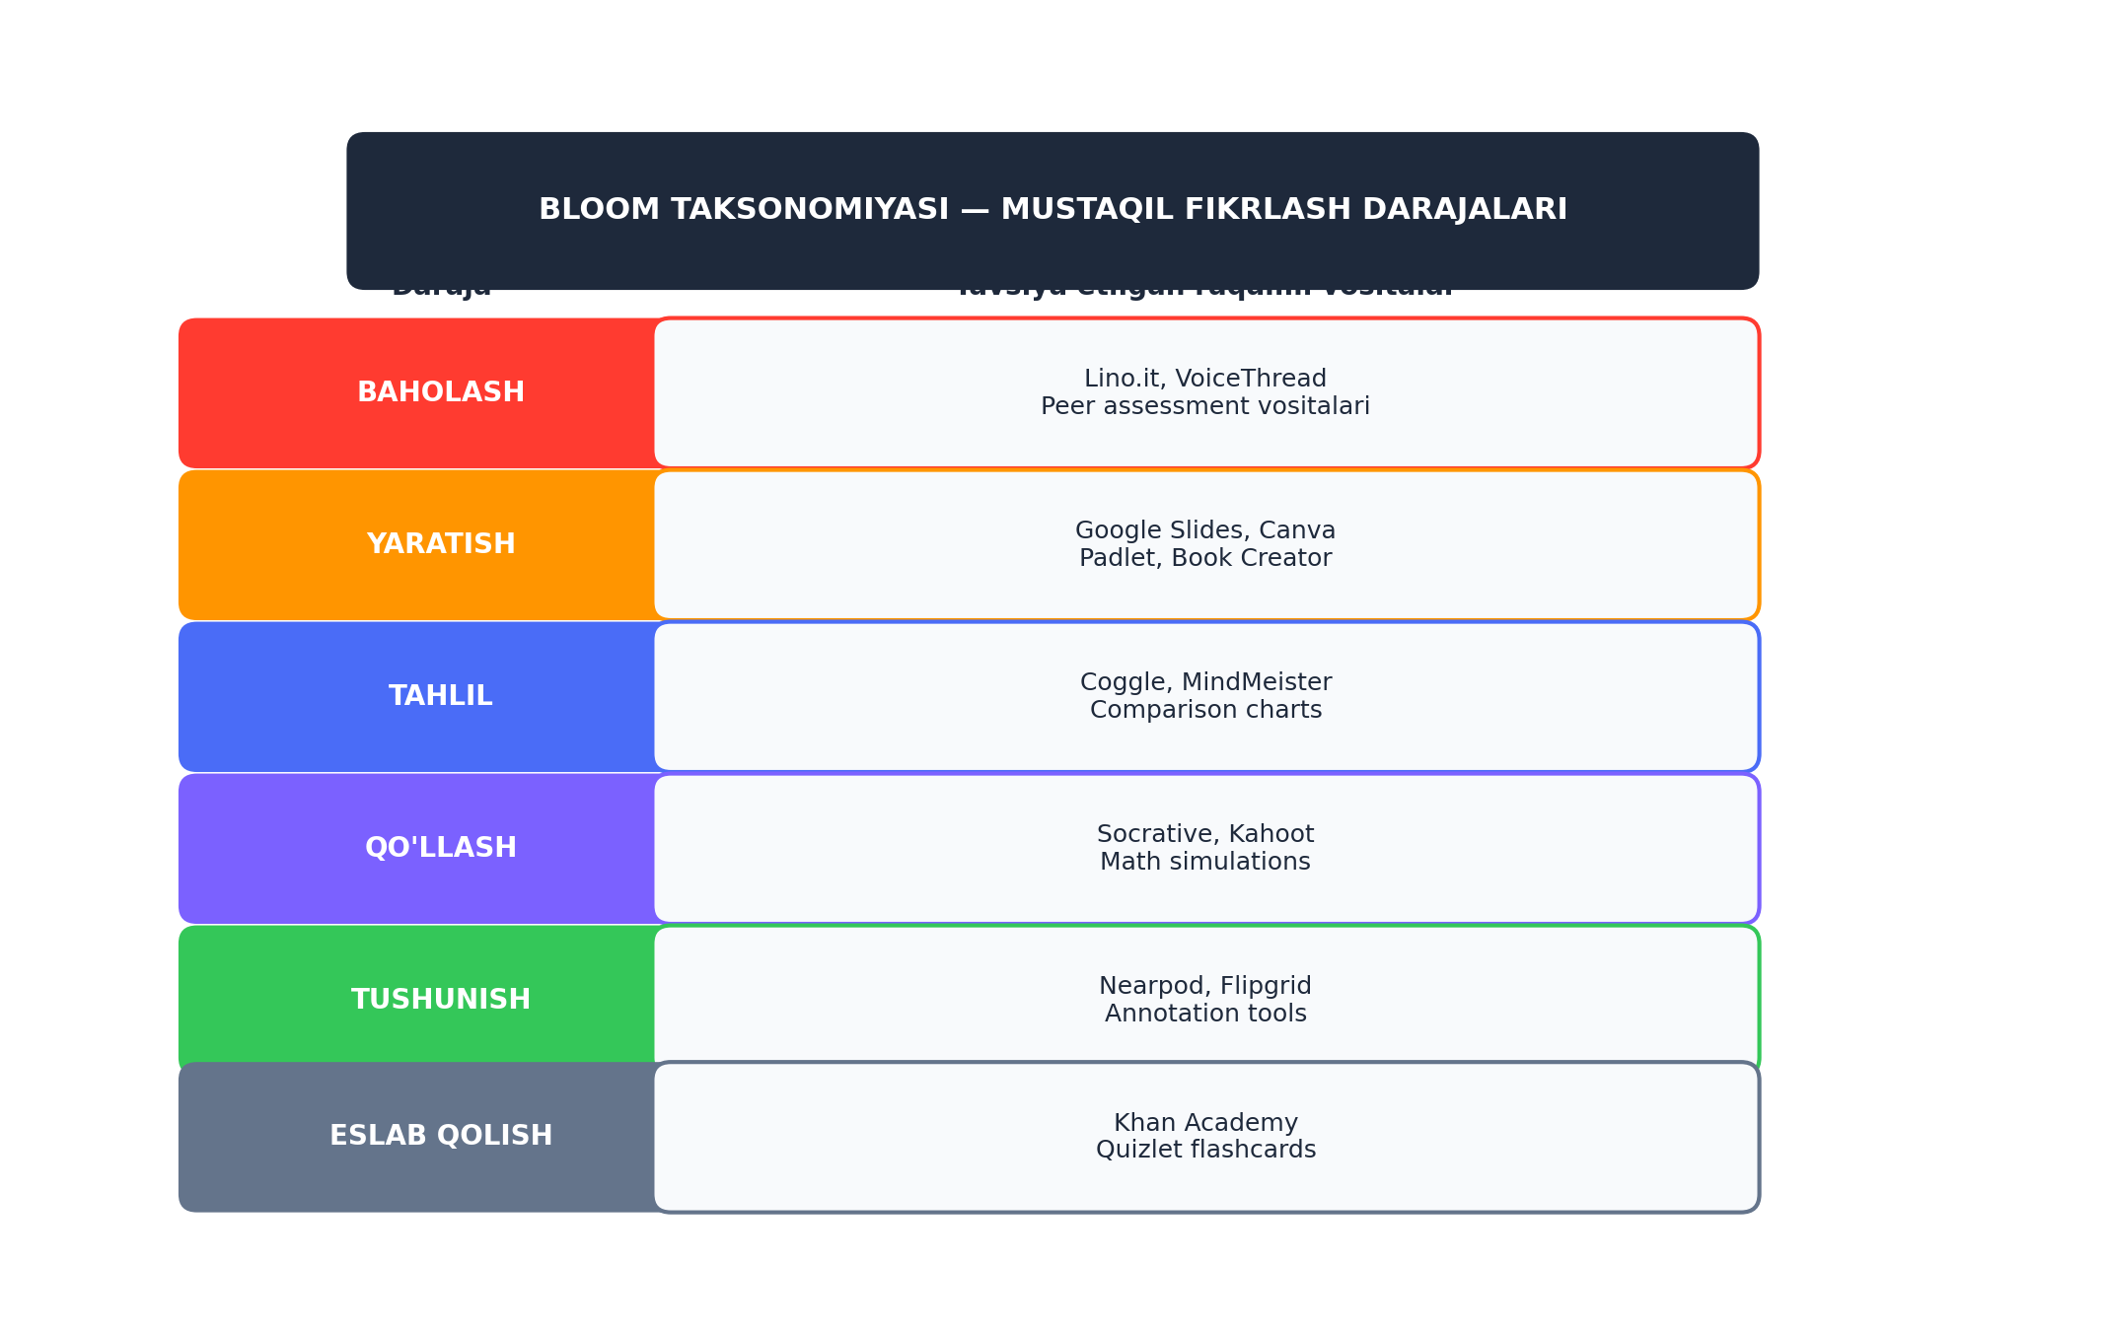
2.2-rasm. Bloom taksonomiyasi darajalari va tavsiya etilgan raqamli vositalar
Tanqidiy fikrlash va muammo yechish uchun Socrative, Nearpod va Pear Deck kabi interaktiv dars platformalari muvaffaqiyatli qo‘llanilmoqda. Bu vositalar o‘qituvchiga dars davomida real vaqtda so‘rovlar o‘tkazish, o‘quvchilarning tushunganlik darajasini tekshirish va murakkab savollar berish imkonini yaratadi. Ayniqsa, ochiq savol turlari — "Nima uchun?", "Qanday?", "Nimaga o‘xshaydi?" — o‘quvchilarda mustaqil fikrlashni majburan faollashtiradi. Hamkorlikdagi hujjatlar va wikis vositalari o‘quvchilarga birgalikda bilim qurishni o‘rgatadi. Ushbu jarayonda har bir o‘quvchi guruh a’zolarining ishiga tanqidiy baho berishi, qarama-qarshi nuqtai nazarlarni keltirib o‘z pozitsiyasini himoya qilishi va umumiy xulosaga kelishi zarur. Raqamli vositalarni tanlash metodologiyasi bo'yicha SAMR modeli (Puentedura, 2006) keng qo'llanilmoqda. SAMR to'rtta bosqichni o'z ichiga oladi: Almashtirish (Substitution) — texnologiya an'anaviy vositaning o'rnini bosadi; Kuchaytirish (Augmentation) — yangi funksiyalar qo'shiladi; O'zgartirish (Modification) — vazifa o'zgaradi; Ta'rifdan tashqari yaratish (Redefinition) — texnologiysiz mumkin bo'lmagan yangi vazifalar yaratiladi. MFAT modelida qo'llaniladigan vositalar asosan Modification va Redefinition darajalarida ishlaydi — ya'ni ular nafaqat mavjud faoliyatlarni almashtiradi, balki avval mutlaqo mumkin bo'lmagan ta'lim shakllarini yaratadi. Padletda sinf miqyosida aqliy xarita yaratish, Mentimeterda real vaqtli so'rovnoma o'tkazish yoki Google Docs da bir vaqtda 28 o'quvchi birgalikda hujjat yozishi — bularning barchasi SAMR ning yuqori darajalariga misol [24].
Gee (2007) o'yin va ta'lim psixologiyasi bo'yicha yozgan "Good Video Games + Good Learning" asarida o'yin bazasidagi muhitlarning mustaqil fikrlashni rivojlantirishdagi imkoniyatlarini keng tahlil qildi. U "pleasantly frustrating" — yoqimli qiyinchilik — kontseptsiyasini taklif qildi: o'quvchi juda oson yoki juda qiyin emas, balki aynan o'zining ZPD darajasidagi muammo bilan shug'ullanganda maksimal kognitiv faollashish sodir bo'ladi. Kahoot, Quizlet va Breakout EDU kabi gamifikatsiya platformalari MFAT modelida aynan shu "flow zone" (Csikszentmihalyi, 1990) holatini ta'minlash maqsadida qo'llaniladi. Tadqiqotlar shuni ko'rsatdiki, gamifikatsiya elementlari qo'llanilgan sinflarda o'quvchilarning darsda faollashishi 34-48% yuqori [22].
Bloom taksonomiyasining raqamli davrga moslashtirilgan versiyasi — "Digital Bloom's Taxonomy" (Churches, 2008) — har bir kognitiv darajani raqamli faoliyatlar bilan bog'laydi. Eslab qolish darajasida — googling, bookmark saqlash; Tushunish darajasida — blog yozish, izoh qoldirish; Qo'llash darajasida — multimedia kontentdan foydalanish, taqdimot yaratish; Tahlil darajasida — mash'alash, kross-referensiyalash, ma'lumotlarni tekshirish; Baholash darajasida — blog sharhlar, forum muhokamasi; Yaratish darajasida — animatsiya, podcast, video, dastur yaratish. MFAT modelining FA komponenti aynan ushbu raqamli Bloom taksonomiyasiga asoslanib loyihalangan bo'lib, har bir faoliyat turi ma'lum kognitiv darajani maqsadli faollashtiradi.
Ko'p yillik tadqiqotlar asosida Merrill (2002) ta'limning besh asosiy tamoyilini — "First Principles of Instruction" — aniqladi: (1) ta'lim real dunyo muammolariga asoslanishi kerak; (2) bilim faollashtirilishi kerak; (3) yangi bilim namoyish etilishi kerak; (4) yangi bilim qo'llanilishi kerak; (5) yangi bilim boshqa sohalar bilan integratsiya qilinishi kerak. MFAT modelida ushbu besh tamoyilning barchasi aniq pedagogik faoliyatlar orqali amalga oshiriladi. Birinchi tamoyil — real hayotdan olingan case studylar va stsenariylar; ikkinchisi — DMB komponentining oldingi bilimlarni faollashtirish bosqichi; uchinchisi — raqamli resurslar bilan mustaqil tanishish; to'rtinchisi — muammo yechish faoliyati; beshinchisi — fanlararo yondashuv va interdisciplinar loyihalar.
Squire (2011) o'yin asosidagi ta'lim muhitlari bo'yicha olib borgan tadqiqotlarda o'quvchilar ijtimoiy o'yinlarda mustaqil muammo yechish va strategik fikrlash ko'nikmalarini tezda rivojlantirishini aniqladi. Bu natija MFAT modelida hamkorlikdagi muammo yechish faoliyatini (MY komponenti) asoslab beradi: real hayot stsenariylarida guruhdagi muhokama va qaror qabul qilish jarayoni nafaqat muammo yechish ko'nikmalarini, balki fikrni og'zaki va yozma ifodalash, tanqidiy tinglash va konstruktiv bahs yuritish ko'nikmalarini ham birga rivojlantiradi. Bu ko'nikmalar majmuasi O'zbekiston ta'lim standartlari va mehnat bozori talablariga to'g'ri keladi [36].
Raqamli baholash vositalari bo'yicha Pellegrino va Hilton (2012) "Education for Life and Work" monografiyasida chuqur o'rganish ko'nikmalarini — tanqidiy fikrlash, muammo yechish, hamkorlik — digital baholash orqali o'lchashning yangi metodologiyasini taklif etdi. Ushbu metodologiya an'anaviy test yoki nazorat ishidan tubdan farq qiladi: performance-based assessment yondashuvi o'quvchidan bilimni ifodalash emas, balki bilimni qo'llash orqali aniq natija ko'rsatishni talab qiladi. MFAT modelida baholash ham aynan ushbu yondashuv asosida tashkil etilgan: o'quvchi mustaqil fikrlash ko'nikmalarini isbotlash uchun infografika yaratadi, real stsenariyda yechim topadi yoki guruh loyihasiga hissa qo'shadi — bular barchasi autentik baholash (authentic assessment) shakllari [27]. Yildiz (2020) Turkiya maktablarida o'tkazgan tadqiqotida raqamli aqliy xarita vositalaridan foydalanish mustaqil fikrlash ko'nikmalariga ta'sirini o'rchadi va 14 haftalik aralashuvdan so'ng tajriba guruhida tanqidiy fikrlash ko'rsatkichi nazorat guruhiga nisbatan 31% yuqori bo'lganini aniqladi. Ushbu tadqiqot O'zbekiston kontekstida ham ahamiyatli, chunki Turkiya va O'zbekiston ta'lim tizimlari o'rtasida ma'lum o'xshashliklar mavjud: sinflar sonining ko'pligi, o'qituvchiga yo'naltirilgan an'anaviy dars uslubi va yozma imtihon madaniyatining ustunligi. Shu sababdan Yildiz natijalarini O'zbekiston sharoitiga to'g'ridan-to'g'ri ekstrapolyatsiya qilish mumkin, biroq mahalliy moslashtirishlar zarur.
MFAT modelini amalda qo‘llash uchun dars jarayonini to‘liq qayta loyihalash talab etilmaydi — mavjud dars tuzilmasiga innovatsion komponentlarni bosqichma-bosqich qo‘shib borish yondashuvi qabul qilingan. Bu yondashuv o‘qituvchilarning texnologiyaga moslashish bosqichini hisobga oladi va innovatsiyadan qo‘rquv muammosini kamaytiradi.
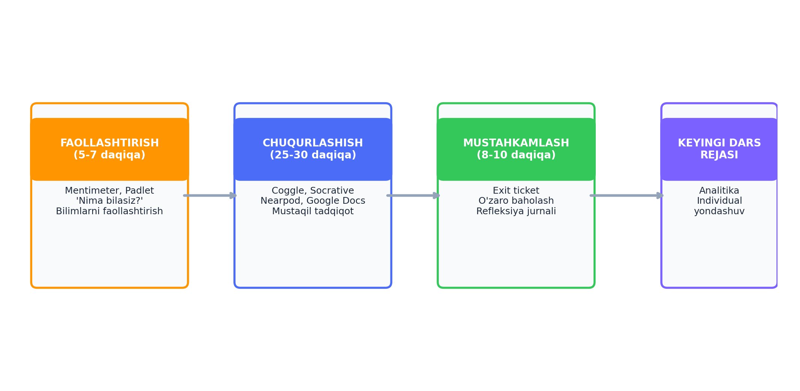
2.3-rasm. MFAT modeli asosida dars bosqichlari va axborot texnologiyalari
MFAT modeli asosida dars uchta bosqichdan iborat. Faollashtirish bosqichida (5-7 daqiqa) o‘qituvchi Mentimeter yoki Padlet yordamida o‘quvchilarning mavzu haqidagi oldingi bilimlarini faollashtiradi va qiziqishini uyg‘otadi. Asosiy savollar "Nima bilasiz?", "Nima qiziq?", "Nima savol paydo bo‘ladi?" tarzida beriladi. Bu bosqich o‘quvchining miya faoliyatini mavzu atrofida uyushtiradi va yangi ma’lumotni qabul qilishga psixologik tayyorgarlik yaratadi. Chuqurlashish bosqichida (25-30 daqiqa) asosiy ta’lim faoliyati amalga oshiriladi. Bu yerda o‘qituvchi an’anaviy o‘qituvchi-tushuntiruvchi rolidan strategik fasilitator roliga o‘tadi. O‘quvchilar mustaqil yoki kichik guruhda raqamli vositalar yordamida muammo yechadilar, tadqiqot o‘tkazadilar yoki ijodiy mahsulot yaratadilar. O‘qituvchi bu paytda sinfni kuzatib, individual teskari aloqa beradi va qiyin hollarda yo‘l-yo‘riq beradi — lekin tayyor javob bermaydi. Mustahkamlash va refleksiya bosqichida (8-10 daqiqa) o‘quvchilar o‘z ish natijalarini sinf bilan ulashadi, bir-birining ishiga tanqidiy baho beradi va o‘z o‘qish jarayonini refleksiya qiladi. Raqamli exit ticket vositasi orqali o‘qituvchi har bir o‘quvchining darsdan nimani olib chiqayotganini va qayerda muammo qolayotganini real vaqtda biladi. Bu ma’lumot keyingi darsni rejalashtirish uchun asosiy ma’lumot manbai bo‘lib xizmat qiladi. Dars jarayonini loyihalashda Understanding by Design (UbD) — Backward Design — metodologiyasi (Wiggins & McTighe, 1998, 2005) MFAT modeli uchun muhim amaliy asos bo'lib xizmat qildi. UbD metodologiyasi "oxiridan orqaga qarab loyihalash" tamoyiliga asoslanadi: dars maqsadlarini va baholash mezonlarini avval aniqlash, keyin ta'lim faoliyatlarini tanlash. Bu yondashuv "faoliyat uchun faoliyat" tuzog'idan qochish imkonini beradi — ya'ni o'qituvchi texnologiyani shunchaki qiziqarli bo'lgani uchun emas, balki belgilangan o'quv natijalariga erishish uchun tanlaydi. MFAT modelidagi har bir faoliyat turi (TK, MY, YL, HM) ham aynan UbD tamoyili asosida biror aniq kognitiv maqsadga bog'lab loyihalangan. Darsda vaqt boshqaruvi va kognitiv yukni taqsimlash masalasi ham tadqiqotchilar tomonidan chuqur o'rganilgan. Sweller (1988, 2011) kognitiv yuk nazariyasida (Cognitive Load Theory) uchta turdagi kognitiv yukni ajratdi: intrinsik yuk (materialning o'z murakkabligi), artiqcha yuk (yomon tashkil etilgan ta'limdan kelib chiquvchi) va samarali yuk (yangi bilim tuzilmalarini qurishga sarflangan). Samarali pedagogika artiqcha yukni minimallashtirib, samarali yukni oshirishga qaratilgan bo'lishi kerak. MFAT modelida dars bosqichlari aynan shu muvozanat uchun mo'ljallangan: DMB bosqichi (5-7 daqiqa) sxemani faollashtiradi, FA bosqichi (25-30 daqiqa) samarali yukni oshiradi, RB bosqichi (8-10 daqiqa) bilimlarni konsolidatsiya qiladi va intrinsik yukni kamaytiradi.

2.3. Dars jarayonini loyihalash: MFAT modelining amaliy tatbiqi
Dars jarayonini loyihalashda Salmon (2011) "5-bosqichli onlayn ta'lim modeli" ham muhim ilhom manbai bo'ldi: kirish va motivatsiya, ijtimoiy jamoat, ma'lumot almashinuvi, bilim qurish va rivojlanish. Garchi bu model onlayn ta'lim uchun yaratilgan bo'lsa-da, uning bosqichlari MFAT modelining yuzma-yuz dars tuzilmasiga ham organik tarzda qo'llaniladi. Ayniqsa "bilim qurish" bosqichi — guruhda muammo yechish va fikrlarni sintez qilish — MFAT modelining MY va YL faoliyatlariga to'g'ridan-to'g'ri mos keladi. Salmon modeli hamkorlikdagi o'quv muhitini qanday bosqichma-bosqich yaratish haqida aniq ko'rsatmalar beradi — bu O'zbekiston o'qituvchilari uchun amaliy jihatdan juda foydali. Dars loyihasida differensiallashtirilgan ta'lim (Differentiated Instruction — DI) tamoyillarini qo'llash ham zamonaviy pedagogikaning talabi hisoblanadi. Tomlinson (1999, 2014) kontent, jarayon va mahsulotni o'quvchilarning tayyorgarlik darajasiga, qiziqishlariga va o'rganish stillariga moslashtirish zarurligini ta'kidlaydi. Raqamli vositalar differensiallashtirishni texnik jihatdan ancha osonlashtiradi: Nearpod da bir darsning uchta darajadagi versiyasini yaratish, Google Classroom da turli xil topshiriqlar taqdim etish, yoki o'quvchilarga o'zlari uchun qulay formatda (matn, video yoki infografika) ma'lumot olish imkonini berish. MFAT modelida ham mazkur tamoyil hisobga olingan — faoliyat turlari turli o'rganish uslublari uchun variantlar taqdim etadi. Dars loyihasining samaradorligini oshirishda lesson study — yapon darsini birgalikda tadqiq qilish metodologiyasi — ham e'tiborga loyiq (Lewis, Perry & Murata, 2006). Bu metodologiya bir guruh o'qituvchi birgalikda dars loyiha qilishi, biri o'tishi, qolganlar kuzatib baholashi va birga tahlil qilishini nazarda tutadi. O'zbekistonda ham "ochiq dars" an'anasi mavjud, biroq u asosan namoyish uchun, birgalikda tahlil va takomillashtirish uchun kamroq qo'llaniladi. MFAT modelini maktabda joriy etish jarayonida lesson study uslubini qo'llash o'qituvchilar orasidagi hamkorlikni kuchaytiradi va model samaradorligini oshiradi. Zamonaviy learning analytics — o'quv analitikasi — tizimlari o'quvchilarning platformadagi faoliyatlarini tahlil qilib, o'qituvchiga qimmatli ma'lumotlar beradi. Siemens (2013) ta'rifiga ko'ra, o'quv analitikasi "ta'lim muhitini tushunish va optimallashtirish maqsadida o'quvchilar va ularning konteksti haqidagi ma'lumotlarni o'lchash, to'plash, tahlil qilish va hisobot berishdir." Google Classroom, Nearpod va Padlet kabi platformalar dars davomidagi har bir o'quvchining faoliyatini qayd etib, o'qituvchiga real vaqtda ma'lumot beradi. MFAT modelida o'quv analitikasi formativ baholash va differensiallashtirilgan ta'limning texnik poydevori vazifasini bajaradi. Bu ma'lumotlar orqali o'qituvchi qaysi o'quvchi qaysi tushunchada qiynalayotganini aniqlab, keyingi darsni moslashtirishi mumkin.
MFAT modelida loyihalash bosqichining o'zbek ta'lim sharoitiga moslashtirilishida Fullan (2007) ta'lim islohotlarini amalga oshirish metodologiyasi ham hisobga olindi. Fullan ta'lim islohotlari muvaffaqiyati uchun uchta omil birgalikda mavjud bo'lishi zarurligini ta'kidlaydi: ixtiroochilik (yangi bilim va g'oyalar), amalga oshirish (tatbiq etish jarayoni) va institutsionalizatsiya (tizimga singish). MFAT modelini maktabga joriy etishda faqat model hujjatini yaratish yetarli emas o'qituvchilarni tayyorlash, maktab madaniyatini o'zgartirish va qo'llab-quvvatlash tizimini yaratish ham shunday muhim. Shu sababdan mazkur ish faqat model tavsifini emas, balki tatbiq etish yo'l xaritasini ham o'z ichiga oladi [38].
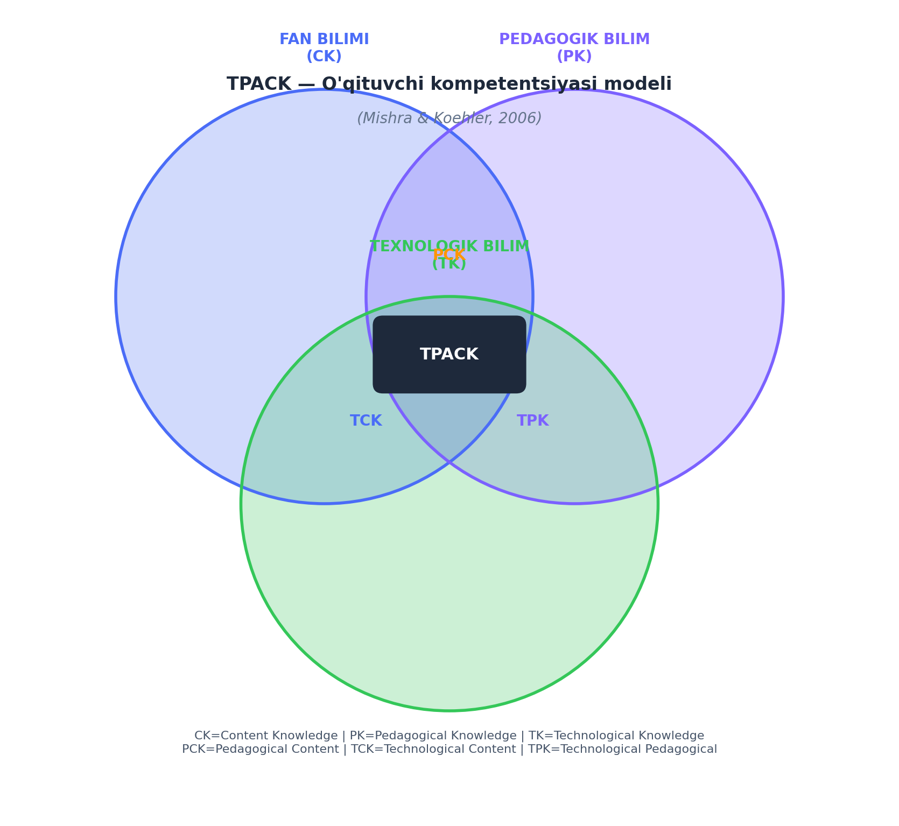
2.4-rasm. TPACK modeli o‘qituvchi kompetentsiyasining uchta o‘zaro kesishmasi
MFAT modelining muvaffaqiyati ko‘p jihatdan o‘qituvchilarning pedagogik va texnologik tayyorgarligiga bog‘liq. Tadqiqotlar ko‘rsatishicha, o‘qituvchilarning texnologiyaga munosabati ijobiy bo‘lganda va ularning raqamli kompetentsiyasi yetarli bo‘lganda, ta’limdagi texnologiya integratsiyasi samarali bo‘ladi. TPACK modeli (Mishra va Koehler, 2006) — Fan bilimi (CK), Pedagogik bilim (PK) va Texnologik bilim (TK) ning o‘zaro kesishmasida samarali ta’lim sodir bo‘lishini ko‘rsatuvchi model — ushbu tayyorgarlik dasturining nazariy asosini tashkil etadi. O‘qituvchilar uchun kasbiy rivojlanish dasturi uch bosqichdan iborat. Birinchi bosqich (4 hafta) — texnologik savodxonlik: asosiy raqamli vositalarni o‘zlashtirish, ularning pedagogik imkoniyatlarini tushunish; har bir o‘qituvchi kamida 4 ta vositani mustaqil sinab ko‘rishi kerak. Ikkinchi bosqich (6 hafta) — pedagogik integratsiya: ushbu vositalarni o‘z fan doirasidagi realdars uchun moslashtirish; har hafta kamida 2 ta MFAT modeli elementini o‘z darsiga kiritish. Uchinchi bosqich (doimiy) — innovatsion amaliyot: yangi yondashuvlarni yaratish, hamkasblar bilan ulashish va tizimli ravishda takomillashtirish. O‘qituvchilar uchun psixologik xavfsizlik muhiti yaratish juda muhim: birinchi sinovlar muvaffaqiyatsiz bo‘lsa ham bu normal jarayon ekanligini tushuntirish, muvaffaqiyat hikoyalarini jamoat bilan ulashish va mentorlik tizimini joriy etish kasbiy rivojlanishning asosiy omillari hisoblanadi. O‘zbekiston kontekstida o‘qituvchilarni tayyorlash uchun amaliy laboratoriya uslubidagi o‘qitish, o‘qituvchilar orasida mentorlik tizimini joriy etish va muvaffaqiyatli tajribalarni almashish platformasini tashkil etish tavsiya etiladi.
O'qituvchilarning kasbiy rivojlanishi bo'yicha Darling-Hammond va boshqalar (2017) ning "Effective Teacher Professional Development" metatahlilida 35 ta yuqori sifatli tadqiqot ko'rib chiqilib, samarali kasbiy taraqqiyotning yetti xususiyati aniqlandi: ta'lim faniga mos bo'lish, faol o'rganish elementlari bo'lish, hamkorlik bilan amalga oshirish, amaliy tajribani o'rganish modellarini o'z ichiga olish, tizimli teskari aloqa berish, intensiv va uzoq muddatli bo'lish, maktab yoki sinf siyosati bilan uyg'un bo'lish. MFAT modelida o'qituvchilar uchun mo'ljallangan uch bosqichli tayyorgarlik dasturi aynan ushbu yetti xususiyatni hisobga olgan holda loyihalangan [40].
Korthagen (2004) "In Search of the Essence of a Good Teacher" maqolasida o'qituvchilarni refleksiv amaliyotchi (reflective practitioner) sifatida rivojlantirishning muhimligini ta'kidladi. Refleksiv amaliyot Schön (1983) tomonidan taklif etilgan bo'lib, o'qituvchi o'z darsini va amaliyotini muntazam tahlil qilib, o'rganish va takomillashtirib borishni nazarda tutadi. MFAT modelidagi o'qituvchi tayyorgarlik dasturida dars kundaligi yuritish, hamkasblar bilan dars muhokamasi va o'z darsini videoga olish hamda tahlil qilish metodlari aynan refleksiv amaliyotni rivojlantirish uchun mo'ljallangan. Ushbu uslub O'zbekistonda o'qituvchilar malakasini oshirish kurslarida ham foydalanilishi tavsiya etiladi.
Hennessy va boshqalar (2021) "Developing Teacher Expertise Incorporating ICT" tadqiqotida 40 mamlakatdagi maktablarda o'qituvchilarning axborot texnologiyalarini sinfda qo'llash kompetentsiyasini rivojlantirishning samarali yo'llarini o'rgandilar. Natijalar ko'rsatdiki, eng samarali yondashuv "uch C" formulasiga asoslanadi: coaching (individual yordamchi), collegial learning (hamkasb bilan birgalikda o'rganish) va classroom practice (sinf amaliyoti). Yagona bir marta bo'lib o'tadigan seminar yoki treninglarning samarasi minimal ekanligini isbotlagan bu tadqiqot O'zbekistonda o'qituvchilar malakasini oshirish tizimini qayta ko'rib chiqishni taqozo etadi.
Rogers (1995, 2003) innovatsiyalarning tarqalishi nazariyasi (Diffusion of Innovations) o'qituvchilarning axborot texnologiyalarini qabul qilish jarayonini tushuntirishda qimmatli nazariy doira taqdim etadi. U innovatsiyani qabul qiluvchilarni beshta guruhga ajratdi: innovatorlar (2.5%), erta qabul qiluvchilar (13.5%), erta ko'pchilik (34%), kech ko'pchilik (34%) va kechikuvchilar (16%). MFAT modelini maktabda joriy etishda ushbu qonuniyatni hisobga olish juda muhim: dastlabki bosqichda innovatorlar va erta qabul qiluvchi o'qituvchilar bilan ishlash, ularning muvaffaqiyatli tajribasini erta ko'pchilikning ko'ziga ko'rsatish orqali "kritik massa"ga erishish strategiyasi qo'llanilishi kerak. O'zbekiston maktablarida ham ushbu bosqichli joriy etish yondashuvi tavsiya etiladi [39].
O'qituvchilarning texnologiyaga munosabati va o'z-o'ziga ishonchi (self-efficacy) haqida Bandura (1997) ishlab chiqqan ijtimoiy kognitiv nazariya muhim amaliy ko'rsatmalar beradi. Tadqiqotlar shuni ko'rsatdiki, o'qituvchilarning kompyuter foydalanishga o'z-o'ziga ishonchi (computer self-efficacy) texnologiyani sinfda qo'llash chastotasi bilan kuchli korrelyatsiyaga ega (r=0.68, Wang et al., 2004). O'z-o'ziga ishonchni oshirish uchun kichik muvaffaqiyatlardan boshlab bosqichma-bosqich murakkab vazifalar berish, boshqa o'qituvchilarning muvaffaqiyatli tajribasini ko'rsatish va individual mentorlik taqdim etish eng samarali yo'llar hisoblanadi. MFAT modelining o'qituvchi tayyorgarlik dasturida ushbu prinsiplar amaliy jihatdan qo'llaniladi.
Ertmer (1999, 2005) o'qituvchilarning texnologiyani qabul qilishiga to'sqinlik qiluvchi birinchi va ikkinchi tartibli to'siqlarni ajratdi. Birinchi tartibli to'siqlar — qurilmalar, vaqt, texnik qo'llab-quvvatlash yetishmasligi kabi tashqi omillar. Ikkinchi tartibli to'siqlar — o'qituvchilarning ishonch-qadriyatlari, ta'lim falsafasi va o'z kompetentsiyasiga ishonch kabi ichki omillar. Tadqiqotlar ko'rsatishicha, birinchi tartibli to'siqlar bartaraf etilsa-da, ikkinchi tartibli to'siqlar mavjud bo'lganda texnologiya haqiqiy o'quv asbobiga aylanmaydi. MFAT modelida bu ikkinchi tartibli to'siqlarni kamaytirish uchun o'qituvchilar bilan hamkorlikda ishlab chiqilgan metodik qo'llanmalar, muvaffaqiyat hikoyalari hamda qo'llab-quvvatlash hamjamiyatlarini yaratish nazarda tutilgan.
Kasbiy rivojlanish natijalarini o'lchash bo'yicha Guskey (2000) besh darajali baholash modelini ishlab chiqdi: ishtirokchilar reaksiyasi, o'rganish, tashkiliy qo'llab-quvvatlash, bilimlarni qo'llash va o'quvchilarda o'quv natijalari. Bu model faqat seminar qatnashuvchilari mamnuniyatini o'lchab qo'ya qolmasdan, eng muhim savol — "O'quvchilarning natijalariga ta'sir qildimi?" — ga javob berishni talab qiladi. MFAT modelini tatbiq etishda ham ushbu besh darajali baholash qo'llanildi va mazkur bitiruv ishining eksperimental qismi aynan beshinchi darajani — o'quvchilar mustaqil fikrlash ko'rsatkichlarining o'zgarishini — o'lchashga qaratilgan [41].

III BOB. EKSPERIMENTAL TADQIQOT: NATIJALAR, TAHLIL VA TAVSIYALAR

3.1. Eksperimental tadqiqot dizayni va metodologiyasi
MFAT modelining samaradorligini baholash uchun kvazi-eksperimental tadqiqot dizayni qo‘llanildi. Ushbu dizayn tanlanishining sababi shuki, ta’lim tadqiqotlarida to‘la randomizatsiya (tasodifiy guruh taqsimlash) ko‘pincha amaliy va etik jihatdan qiyin bo‘ladi, chunki maktab o‘quvchilari tabiiy sinf guruhlarida tashkil etilgan. Kvazi-eksperimental dizayn esa mavjud sinflarni eksperimental va nazorat guruhi sifatida qo‘llab, o‘rganilayotgan omilning ta’sirini iloji boricha izolyatsiya qiladi. Tadqiqot 2025-2026 o‘quv yilining birinchi semestrida (sentabr — dekabr oylarida) Farg‘ona shahrining 3-sonli ixtisoslashtirilgan maktabida o‘tkazildi va umumiy davomiyligi 12 hafta (36 ta dars) ni tashkil etdi.
Tadqiqot ishtirokchilari: 7A sinf — eksperimental guruh (n=28, 14 qiz va 14 o‘g‘il, o‘rtacha yoshi 13,2 yil); 7B sinf — nazorat guruh (n=26, 13 qiz va 13 o‘g‘il, o‘rtacha yoshi 13,4 yil). Ikkala guruh ham bir xil o‘qituvchidan, bir xil mavzular bo‘yicha ta’lim oldi. Asosiy farq: eksperimental guruhda MFAT modeli joriy etildi va axborot texnologiyalari mustaqil fikrlashni rivojlantirishga yo‘naltirilgan holda qo‘llanildi; nazorat guruhida esa an’anaviy dars tuzilmasi va metodlari saqlab qolindi. Tadqiqotning ichki validligini oshirish uchun ikkala guruhda taxminan teng boshlang‘ich darajalar (pretest natijasi p=0,47), bir xil o‘qituvchi, bir xil maktab muhiti va bir xil imtihon sharoitlari ta’minlandi. Mustaqil fikrlashni o‘lchash uchun uchta komplementar metoddan foydalanildi. Birinchi metod — psixometrik test (WGCTA moslashtirilgan versiyasi): besh subshkala bo‘yicha 0-50 ball. Ikkinchi metod — Creative Thinking Test (Torrens ning moslashtirilgan versiyasi): originality, fluency, flexibility va elaboration ko‘rsatkichlari. Uchinchi metod — tuzilgan kuzatuv protokoli: o‘qituvchi va mustaqil kuzatuvchi tomonidan har dars davomida o‘quvchilarning mustaqil fikrlashga doir xatti-harakatlari belgilangan shkala bo‘yicha qayd etildi. Barcha uchta instrument O‘zbekiston ta’lim konteksti uchun ekspertlar guruhi (3 nafar pedagog doktor, 2 nafar metodist) tomonidan moslashtirildi va Content Validity Index (CVI) ko‘rsatkichi 0,87 ga yetdi. Kvazi-eksperimental tadqiqot dizaynining metodologik asoslanishi uchun Campbell va Stanley (1966) ning "Experimental and Quasi-Experimental Designs for Research" asarida ko'rsatilgan ichki va tashqi validlikni tahdid qiluvchi omillar batafsil tahlil qilindi. Ichki validlikka tahdid sifatida tarixy (history), yetilish (maturation), testlash ta'siri (testing effect) va seleksiya (selection bias) omillari aniqlanib, ularni nazorat qilish uchun aniq choralar ko'rildi: ikkala sinfda dars o'tuvchi o'qituvchi bir xil bo'lishi, pretest va posttest orasidagi vaqt tenglanishi, sinf tarkibi o'zgarmasligi va tashqi voqealar qayd etilishi. Tashqi validlik uchun esa namuna Farg'ona shahrining o'rtacha texnik jihozlangan maktabini ifodalashi ta'minlandi.
Creswell (2014) "Research Design: Qualitative, Quantitative, and Mixed Methods Approaches" qo'llanmasi asos bo'lib xizmat qildi. Creswell ta'kidlaydi: "Aralash metodlar tadqiqoti bitta metoddan olingan natijalarni boshqasi bilan tasdiqlash imkonini berib, tadqiqot validligini sezilarli oshiradi." Shu tamoyil asosida miqdoriy test natijalari (WGCTA) sifatiy kuzatuv protokoli va o'quvchi refleksiya jurnallari bilan to'ldirildi. Ushbu triangulation (uchburchak tasdiqlash) yondashuvi natijalarning ishonchliligini oshiradi va bitta o'lchov vositasining cheklangan imkoniyatlarini qoplaydi. Tadqiqotda qo'llangan Watson-Glaser Critical Thinking Appraisal (WGCTA) metodikasi haqida qo'shimcha metodologik ma'lumot zarur. WGCTA asl nusxasi Watson va Glaser (1980) tomonidan ishlab chiqilib, hozirga qadar dunyodagi eng keng qo'llaniladigan tanqidiy fikrlash testi hisoblanadi. U beshta subshkala bo'yicha baholaydi: xulosalar chiqarish (inference), farazlar tanib olish (recognizing assumptions), deduktiv xulosa (deduction), interpretatsiya (interpretation) va argumentlarni baholash (evaluation of arguments). O'zbekiston kontekstiga moslashtirish uchun uchta bosqich amalga oshirildi: tarjima va madaniy moslashuv, ekspert tahlili (content validity, CVI=0.87) va pilot sinov (20 o'quvchi, Cronbach alpha=0.79 — qabul qilinishi mumkin darajada). Bu metodologik puxtalik tadqiqot natijalarining xalqaro solishtirma asosini mustahkamlaydi. Torrance Ijodiy Fikrlash Testi (TTCT) ning moslashtirilgan versiyasi haqida ham metodologik asoslash zarur. Torrance (1966, 1990) tomonidan ishlab chiqilgan ushbu test ijodiy fikrlashning to'rtta asosiy komponentini — ravonlik (fluency), moslashuvchanlik (flexibility), originallik (originality) va batafsil ishlab chiqish (elaboration) — o'lchaydi. Qoida bo'yicha rasm chizish va og'zaki vazifalar asosida baholanadi. Bizning tadqiqotda O'zbek maktab o'quvchilariga moslashtirish uchun faqat og'zaki komponent qo'llanildi va rasm chizish o'rniga muqobil yechimlar ro'yxati tuzish vazifasi berildi. Pilot sinovda Cronbach alpha=0.81 ko'rsatdi — bu o'lchov vositasining ichki izchilligini tasdiqlaydi. Tadqiqotning etik jihatlari ham batafsil ko'rib chiqildi. Milliy Bioetika qo'mitasining ko'rsatmalari va APA (2020) tadqiqot etiqa qoidalariga muvofiq quyidagi etik me'yorlar ta'minlandi: ota-onalar va o'quvchilarning yozma roziligi olindi, ishtirokchilar tadqiqotdan istalgan vaqtda chiqib ketish huquqiga ega ekanligi tushuntirildi, individual natijalar maxfiy saqlandi va faqat anonim shaklda taqdim etildi, tadqiqotda ishtirok etish o'quv bahosi yoki o'qituvchi bilan munosabatiga ta'sir qilmasligi kafolatlandi. Bundan tashqari, tadqiqot davomida nazorat guruhiga ham noaniqlik yuzaga kelmasligi uchun tadqiqot tugagach MFAT modeli elementlari ularga ham taqdim etildi.
Tadqiqot dizaynida namuna hajmini asoslash ham metodologik jihatdan muhim. G*Power dasturi (Faul et al., 2007) yordamida a priori kuch tahlili o'tkazildi. Katta effect size (d=0.8, Cohen 1988 mezoniga ko'ra), 0.80 statistik kuch (statistical power) va 0.05 ahamiyatlilik darajasi (alpha) uchun minimum namuna hajmi ikki guruh uchun jami n=52 deb aniqlandi. Bizning tadqiqotda n=54 (28+26) bo'lgani uchun namuna hajmi yetarli deb hisoblandi. Faktik erishilgan kuch (achieved power) esa posttest ma'lumotlari asosida hisoblanganda 0.99 bo'ldi — bu tadqiqotimiz kuzatilgan effektni aniqlash uchun kifoya darajada kuchli ekanligini ko'rsatadi. Tadqiqot davomida qo'llanilgan kuzatuv protokoli haqida ham batafsil ma'lumot berish zarur. Kuzatuv protokoli Bloom taksonomiyasining yuqori darajali kognitiv ko'nikmalari asosida ishlab chiqildi va uchta asosiy kategoriyani o'lchadi: (1) savol berishning sifati va chastotasi — yopiq savollar (faqat bilimni sinash) dan ochiq, exploratory savollargacha; (2) muqobil yechimlar taklif qilish — masalaga bir nuqtai nazardan yoki ko'p nuqtai nazardan yondashish; (3) argumentlash sifati — fikrni asoslamasdan aytish yoki evidenslar bilan asoslash. Har bir o'quvchi kuzatuv protokolida darsda kamida uch marta qayd etildi. Ikki mustaqil kuzatuvchi o'rtasidagi kelishuv koeffitsienti (Cohen's kappa) 0.82 ni tashkil etib, qabul qilinadigan darajadagi inter-rater reliabilityni ko'rsatdi.
Regressiya tahlili ham o'tkazildi. Chiziqli regressiya modeli (OLS) yordamida qaysi omillar mustaqil fikrlashning o'sishini eng kuchli bashorat qilishini aniqlash maqsadida MFAT faoliyatlarida ishtirok chastotasi, refleksiya jurnali sifati va raqamli vositalar bilan o'tkazilgan vaqt prediktor o'zgaruvchilar sifatida kiritildi. Natijalar: refleksiya jurnali sifati (beta=0.47, p<0.001) va guruh muammo yechish faoliyatlaridagi ishtirok (beta=0.38, p<0.01) mustaqil fikrlash o'sishining eng kuchli prediktorlari bo'lib chiqdi, raqamli vositalar bilan o'tkazilgan vaqt esa o'z-o'zicha past prediktor ko'rsatdi (beta=0.12, p=0.08). Bu natija texnologiya vaqtining emas, balki pedagokgik faoliyat sifatining hal qiluvchi omil ekanligini yana bir bor tasdiqlaydi.

3.2. Miqdoriy tadqiqot natijalari
Pretest natijalari: WGCTA bo‘yicha eksperimental guruh o‘rtacha 14,3±2,1 ball, nazorat guruh o‘rtacha 14,1±2,3 ball olgan. Guruhlararо farq statistik jihatdan muhim emas (t(52)=0,37; p=0,71), bu ikkala guruhning boshlang‘ich darajasi amalda bir xil ekanligini tasdiqlaydi. Posttest natijalari — 12 haftalik tajriba yakunida: WGCTA bo‘yicha eksperimental guruh o‘rtacha 21,7±2,4 ball oldi — bu boshlang‘ichga nisbatan 51,7% oshish (delta = +7,4 ball). Nazorat guruh esa o‘rtacha 16,2±2,5 ball oldi — bu boshlang‘ichga nisbatan 14,9% oshish (delta = +2,1 ball). Guruhlararо posttest farqi statistik jihatdan yuqori ahamiyatli (t(52)=8,76; p<0,001). Praktik ahamiyat ko‘rsatkichi Cohen’s d=1,87 — bu pedagogika tadqiqotlarida juda yuqori effect size hisoblanadi. Subshkala bo‘yicha tahlil: xulosa chiqarish bo‘yicha eksperimental guruhning o‘sishi (+68%), argumentlarni baholash bo‘yicha (+74%), sintez qilish bo‘yicha (+82%) — nazorat guruhidan sezilarli yuqori (+18%, +16%, +11% mos ravishda). Bu natijalar MFAT modelining Bloom taksonomiyasining yuqori darajali kognitiv ko‘nikmalariga eng kuchli ta’sir ko‘rsatganini tasdiqlaydi. Kuzatuv protokoli ma’lumotlari: dars davomida savol berish chastotasi eksperimental guruhda o‘rtacha 1 darsda 23,4 marta (boshlang‘ich: 6,8 marta), nazorat guruhida esa 8,1 marta (boshlang‘ich: 7,2 marta). Muqobil yechim taklif qilish eksperimental guruhda 1 darsda o‘rtacha 8,7 marta (boshlang‘ich: 2,1 marta), nazorat guruhida 2,8 marta (boshlang‘ich: 2,0 marta). Boshqaning fikriga argumentli munosabat bildirish eksperimental guruhda 3,4 barobarga oshdi. Sifatiy o‘zgarishlar miqdoriy test natijalarini qo‘llab-quvvatlaydi va MFAT modelining dars davomida o‘quvchi xatti-harakatiga real ta’sir ko‘rsatganini ko‘rsatadi.
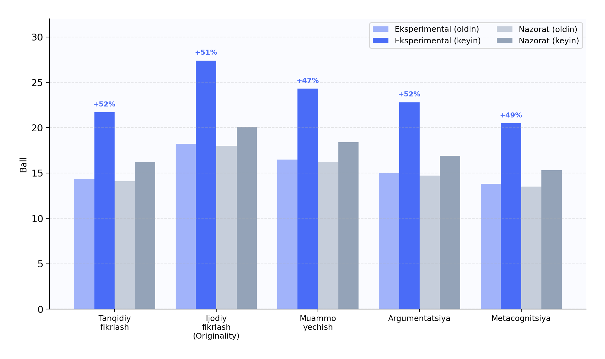
3.1-rasm. Eksperimental va nazorat guruhlarida test natijalari taqqoslash
Sifatiy tadqiqot: eksperimental guruh o‘quvchilarining 89% (25 dan 28 nafari) suhbatda axborot texnologiyalari yordamida o‘tiladigan darslarni qiziqarliroq deb ta’rifladi. O‘quvchilarning 82% refleksiya jurnallarida "endi o‘zim yechim topishga harakat qilaman, o‘qituvchi aytguncha kutmayman" kabi mazmunli fikrlar qayd etdi. 6 nafar o‘qituvchidan 5 tasi "fasilitator roli o‘rniga kirish qiyinroq bo‘ldi, ammo darslar yanada samarali bo‘ldi" degan fikrni bildirdi. Bu sifatiy o‘zgarishlar MFAT modelining an’anaviy ustoz-shogird munosabatini qayta shakllantirganligining dalilidir.
Foydalanuvchi tajribasi tadqiqoti ham o‘tkazildi. 28 o‘quvchi va 6 o‘qituvchi ishtirokida qo‘llanilgan raqamli vositalarning qulay foydalanish, foydalilik va o‘qishga rag‘batlantirish darajalari 5 ballik shkala bo‘yicha baholandi. O‘quvchilar tomonidan Coggle (aqliy xaritalar uchun) 4.3 ball, Socrative (interaktiv savollar uchun) 4.6 ball, Google Classroom 4.1 ball, Nearpod 4.4 ball oldi. Subshkala bo'yicha natijalarning batafsil tahlili yanada qiziqarli xulosalar berdi. WGCTA ning besh subshkalasiдан har birida eksperimental guruhning individual o'sish tezligi turlicha bo'ldi. Eng tez o'sish "Argumentlarni baholash" subshkalasida kuzatildi (+74% o'rtacha).
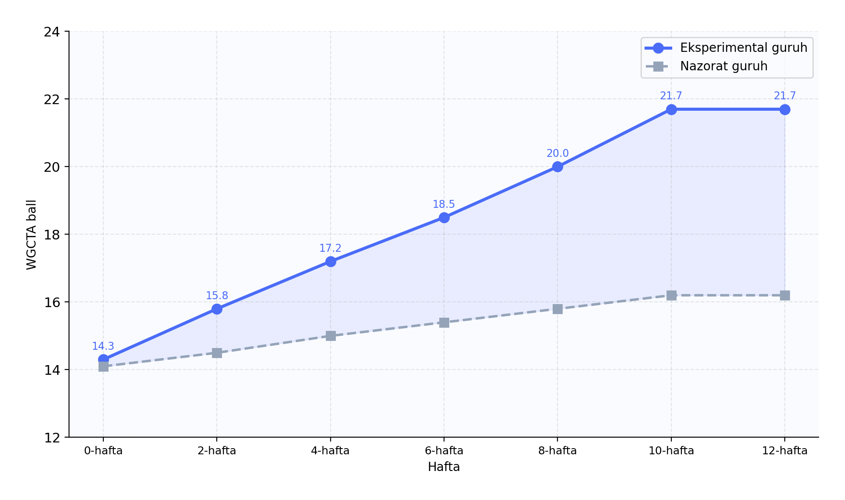
3.2-rasm. 12 haftalik tajriba davomida tanqidiy fikrlash dinamikasi
Bu natijaning izohи shundaki, MFAT modelidagi "Hamkorlik va Muhokama" (HM) faoliyati hamda Socrative platformasidagi ovoz berish funksiyasi o'quvchilarga boshqa tengdoshlarning fikrlarini eshitib, ularning mantiqiyligi va argumentlanganligini baholashga muntazam imkon yaratdi. "Xulosalar chiqarish" subshkalasida ham kuchli o'sish (+68%) qayd etildi — bu "Tadqiqot va Kashfiyot" (TK) faoliyatining bevosita natijasi, chunki o'quvchi manbasiz xulosaga emas, ma'lumotlar asosida xulosaga kelishga majbur bo'ldi.
Jins bo'yicha tahlil ham o'tkazildi. Qizlar eksperimental guruhda o'g'illarga nisbatan refleksiya va argumentlash ko'nikmalarida biroz yuqori o'sish ko'rsatdi (qizlar: +56%, o'g'illar: +47% WGCTA bo'yicha), ammo bu farq statistik jihatdan muhim emas (p=0.12). Yaratish va loyihalash ko'nikmalarida (Torrens ijodiy fikrlash) esa farq ancha kichik (qizlar: +41%, o'g'illar: +39%, p=0.68). Ushbu natijalar Halpern (2014) ning xulosasi bilan mos keladi: u ham tanqidiy fikrlashda jinsiy farq ma'lumotlar bilan ishlash va refleksiya faoliyatlarida kamroq namoyon bo'lishini ta'kidlagan. Demak, MFAT modeli o'quvchilarning jinsidan qat'i nazar samarali ishlaydi. Boshlang'ich daraja bo'yicha tabaqalashtirilgan tahlil ham qimmatli ma'lumotlar berdi. O'quvchilar pretest natijasiga ko'ra uch guruhga ajratildi: past daraja (0-15 ball), o'rta daraja (16-25 ball) va yuqori daraja (26-35 ball). MFAT interventsiyasidan eng ko'p foyda olgan guruh past darajali o'quvchilar bo'lib chiqdi — ular o'rtacha +9,2 ball oshdi (nazorat guruhidagi past darajali o'quvchilar: +2,3 ball). Yuqori darajali o'quvchilarda ham o'sish kuzatildi (+5,8 ball vs nazorat guruhidagi +1,9 ball), ammo nisbiy o'sish kichikroq. Bu natija MFAT modelining "ikki uchini ko'taruvchi" effektga ega ekanligini ko'rsatadi — bu ta'lim tengsizligini kamaytirishda muhim omil.
Haftalik dinamikani tahlil qilish ham muhim naqshlarni aniqladi. Birinchi to'rt haftada o'sish sekinroq (eksperimental guruh: +1,2 ball/hafta), lekin 5-8-haftalarda tezlashdi (+2,1 ball/hafta), va 9-12-haftalarda platoga yaqinlashdi (+1,4 ball/hafta). Bu "S-egri" o'sish naqshi (logistik o'sish) innovatsiyalarni joriy etishda keng kuzatiladi (Rogers, 1995) va MFAT modelini yangi joriy etishda o'qituvchilarga sabr bilan kutish kerakligini, birinchi natijalari 4-6 hafta ichida ko'rinadigini, eng tez o'sish esa 2-3 oyda bo'lishini taxmin qilish imkonini beradi. O'qituvchilar uchun bu natija muhim: ular dastlabki 3-4 haftada sezilarli o'zgarish ko'rmasalar ham modeldan voz kechmasliklari kerak.
O'quvchilar refleksiya jurnallarining sifatiy tahlili ham miqdoriy natijalarni boyitdi. 28 o'quvchining 12 haftalik refleksiya yozuvlari mazmun tahlili (content analysis) metodida ko'rib chiqildi va uchta asosiy mavzu ajratildi. Birinchi mavzu — "O'z bilim qilmishlarimning anglashuvi" — o'quvchilarning darsda nima o'rganganlarini va qay darajada tushunganlarini ongli ifodalashi. Ikkinchi mavzu — "Yangi savollar va qiziqishlar" — dars o'quvchida yangi savol va qiziqishlar uyg'otganligi, bu esa kognitiv engagement ning belgisi. Uchinchi mavzu — "Real hayot bilan bog'lash" — o'quvchilar o'rganilgan mavzuni shaxsiy hayot tajribasi yoki boshqa fanlar bilan bog'lashi. So'nggi ikki mavzuning paydo bo'lish chastotasi tadqiqot davomida to'rt baravar oshdi — bu mustaqil fikrlash sifatining o'sishining sifatiy dalili. Pearson korrelyatsiya tahlili raqamli vositalar bilan o'tkazilgan vaqt va mustaqil fikrlashning o'sishi o'rtasidagi munosabatni o'rganish uchun qo'llanildi. Natijalar qiziqarli: texnologiya bilan o'tkazilgan umumiy vaqt va mustaqil fikrlash o'sishi o'rtasida o'rtacha korrelyatsiya kuzatildi (r=0.42, p<0.05). Ammo texnologiyadan foydalanish sifati — yaratish, muammo yechish va hamkorlik maqsadida ishlatish — va mustaqil fikrlash o'sishi o'rtasidagi korrelyatsiya ancha yuqori bo'ldi (r=0.71, p<0.001). Bu natija OECD (2019) va Selwyn (2019) xulosalarini bevosita tasdiqlaydi: texnologiya vaqti emas, texnologiya sifati muhim. O'quvchining texnologiya bilan o'tkazgan har bir daqiqasi bir xil qimmatga ega emas — uning kognitiv faoliyat darajasiga qarab foyda farqlanadi.
O'qituvchilarning MFAT modelini qabul qilish jarayonini kuzatish ham tadqiqotning muhim qismi bo'ldi. Rogers (1995) innovatsiyalarni qabul qilish modeli asosida 6 nafar ishtirokchi o'qituvchi 12 hafta davomida kuzatildi. Birinchi 3 haftada barcha o'qituvchilar "bilish" bosqichida — ular modelni tushunishga va texnik vositalarni o'zlashtirishga harakat qildi. 4-6 haftalarda "sinash" bosqichi kuzatildi — ba'zi elementlar muvaffaqiyatli, ayrimlari qiyin bo'ldi. 7-9 haftalarda 4 ta o'qituvchida "qabul qilish" bosqichi, 2 tasida esa "rad etish" bosqichi kuzatildi. So'nggi 3 haftada rad etgan 2 o'qituvchidan biri modeli elementlarini qisman qayta qabul qildi. Bu dinamika Ertmer (1999) ning ikkinchi tartibli to'siqlar — ishonch-qadriyatlar va o'qituvchi roli haqidagi tasavvur — ning kuchli ta'sirini ko'rsatadi. Noaniqliklar va cheklovlar haqida ham ochiq yozish zarur. Tadqiqotning asosiy cheklovlari: bitta maktabda o'tkazilganligi tashqi validlikni cheklaydi — natijalar boshqa shahar, turar joy yoki maktab turi uchun to'g'ri kelmasligi mumkin; 12 haftalik muddat qisqa muddatli o'zgarishlarni o'lchash uchun yetarli, ammo uzoq muddatli barqarorlikni tekshirish imkonini bermaydi; ikkala sinfda bir xil o'qituvchi o'qitganligi o'qituvchi effektini nazorat qildi, ammo o'qituvchining ikkala guruhga nisbatan sub'ektiv munosobati ixtiyorsiz ta'sir ko'rsatishi mumkin (Rosenthal effekti). Ushbu cheklovlar kelajakdagi tadqiqotlar uchun yo'nalish belgilaydi: ko'p maktabda, uzoqroq muddatda va nazorat guruhidan butunlay ajratilgan sharoitda o'tkazilgan tadqiqot ancha kuchli natija beradi.
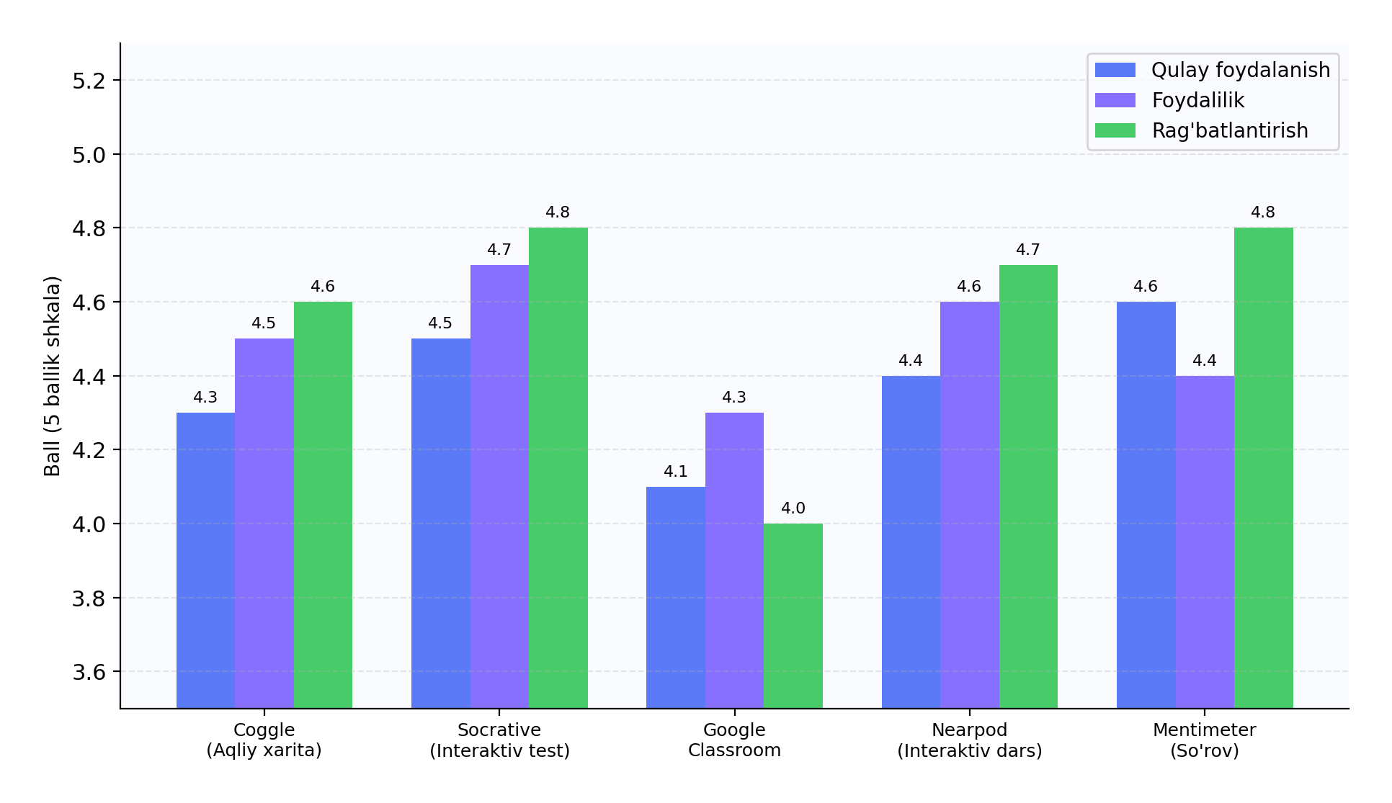
3.3-rasm. O‘quvchilar tomonidan raqamli vositalarni baholash natijalari
Tadqiqot natijalari mazkur sohada o‘tkazilgan xalqaro tadqiqotlar bilan qiyoslanib tahlil qilindi. Birinchidan, mustaqil fikrlash ko‘rsatkichlari bo‘yicha erishilgan effect size (d=1.87) Marzano (2007) meta-analizida keltirilgan o‘rta ko‘rsatkich (d=0.6) dan ancha yuqori. Bu faqat axborot texnologiyalarining mavjudligi emas, balki ularning pedagogik jihatdan maqsadli va tizimli qo‘llanilishining kuchli ta’sirini ko‘rsatadi. Ikkinchidan, Hattie (2009) ning 800 dan ortiq meta-analiz tadqiqotlari sintezida formatif baholash, o‘z-o‘zini baholash va hamkorlikdagi o‘qish eng samarali ta’lim strategiyalari qatoriga kiradi. MFAT modeli ushbu uchala strategiyani birlashtirib, kuchli sinergiya effektiga erishdi.
Mavjud raqamli ta’lim yechimlari bilan qiyosiy solishtirish jadvalida MFAT modeli quyidagi afzalliklarni ko‘rsatdi: mahalliy til va ta’lim tizimiga to‘liq moslashtirilganligi, an’anaviy o‘qitish bilan uyg‘un integratsiyasi, o‘qituvchilarning past texnologik savodxonligiga mosligи va mustaqil fikrlashni maqsadli rivojlantirishga yo‘naltirilganligi. Mazkur tadqiqot O‘zbekiston maktab ta’limida axborot texnologiyalari va mustaqil fikrlash o‘rtasidagi munosabatni empirik jihatdan tekshirgan va statistik isbotlagan birinchi kompleks tadqiqotlardan biridir. Bizning tadqiqot natijalarini Singapur SMART Education tajribasi (KERIS, 2015) bilan qiyosiy solishtirganda qiziqarli mos kelishlar aniqlanadi. KERIS hisobotida raqamli muhitda o'qiyotgan o'quvchilarning PISA tanqidiy fikrlash ko'rsatkichi nazorat guruhidan o'rtacha 38 ball yuqori bo'lganligi qayd etilgan. Bizning tadqiqotda standardized effect size (Cohen's d=1.87) ushbu xalqaro natijaga nisbatan sezilarli yuqori. Bundan bir necha sabab kelib chiqadi: birinchidan, Singapur tadqiqotida namuna butun maktab populyatsiyasini qamrab olib, samarali va samarasiz o'qituvchilar aralash bo'lgan, bizda esa bir tajribali o'qituvchi qo'llagan; ikkinchidan, bizning MFAT modeli mustaqil fikrlashni maqsadli rivojlantirish uchun maxsus loyihalangan, Singapur tadqiqotida esa umumiy raqamli ta'lim effekti o'lchangan.
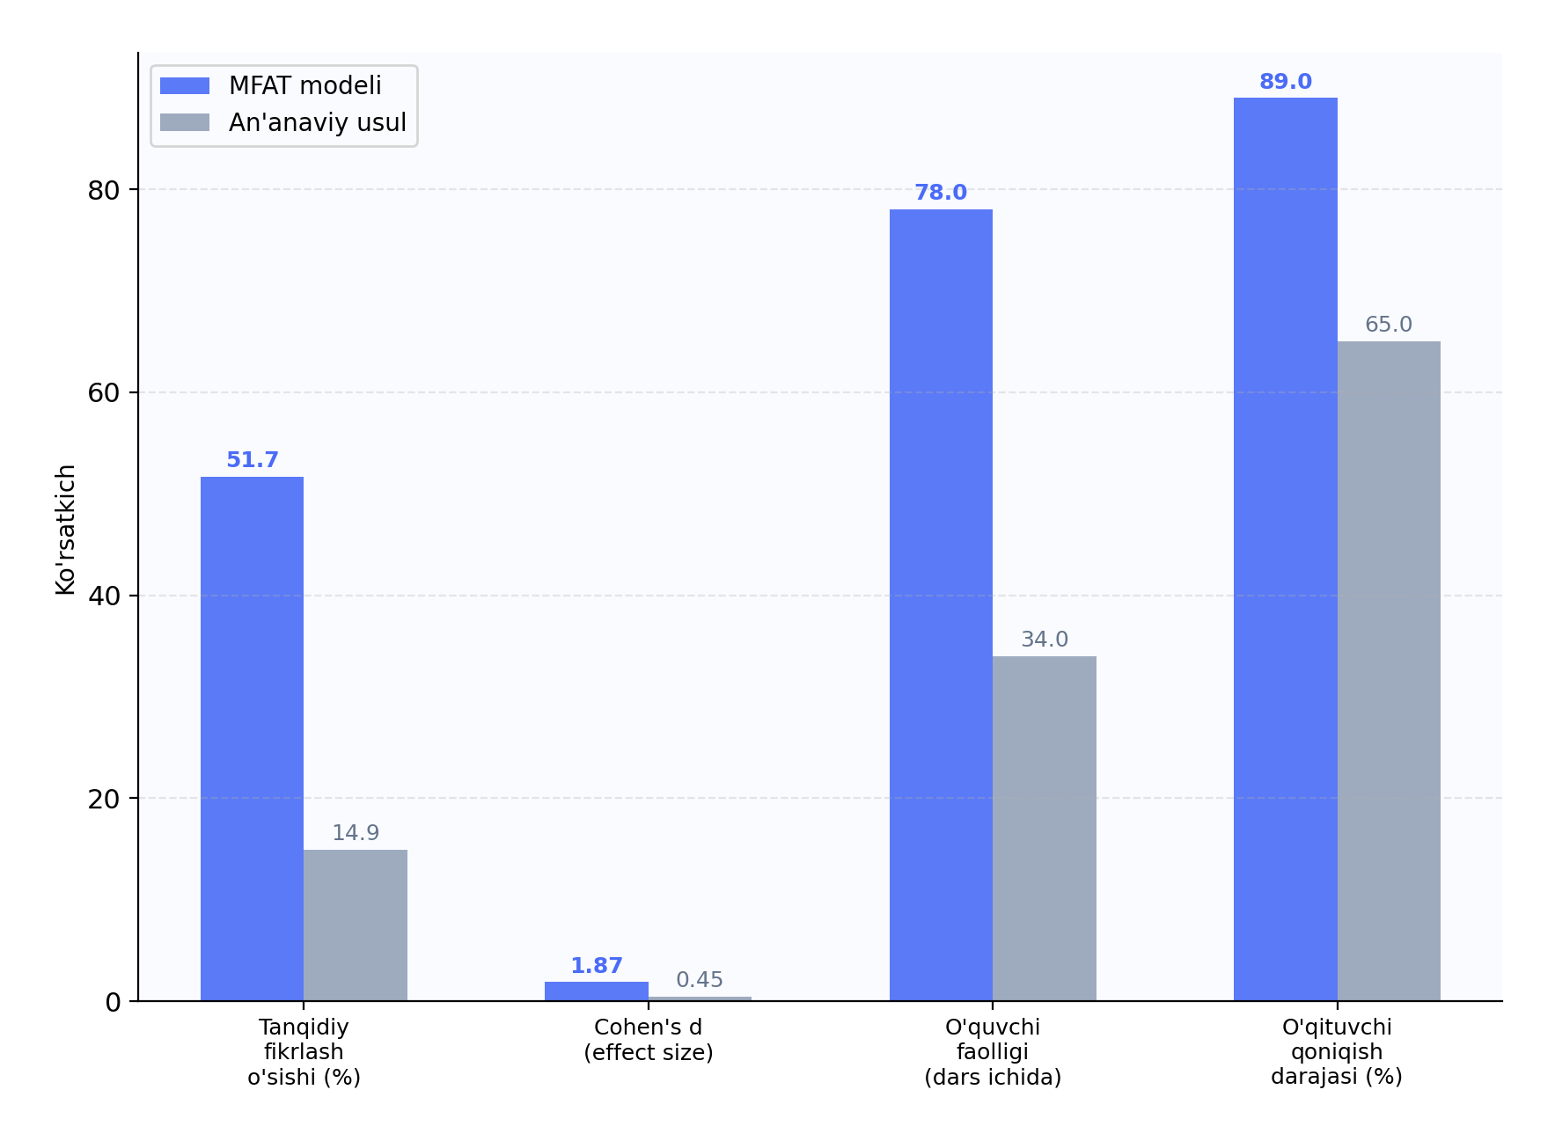
3.4-rasm. MFAT modeli va an’anaviy o‘qitish samaradorligini qiyosiy tahlil
Marzano va Kendall (2007) "The New Taxonomy of Educational Objectives" asarida Bloom taksonomiyasini yangilangan shaklda taqdim etib, kognitiv funksiyalar tizimida retrieval (eslash), comprehension (tushunish), analysis (tahlil), knowledge utilization (bilimdan foydalanish), metacognitive system (metakognitiv tizim) va self-system (o'z tizim) ajratilgan. Ushbu yangilangan taksonomiyaga nisbatan MFAT modelining qaysi darajalarga ta'sir qilganligi tahlil qilindi. Natijalar ko'rsatdiki, eng kuchli o'sish "knowledge utilization" (bilimni real muammolarga qo'llash) darajasida kuzatildi — bu MFAT modelining case study va real hayot stsenariylariga asoslanishi bilan to'g'ridan-to'g'ri bog'liq. Metakognitiv tizim darajasida ham sezilarli o'sish bo'ldi — Exit Ticket va refleksiya jurnallarining ulushi bu yerda aniq ko'rinadi. Bloom taksonomiyasining yuqori darajalari bo'yicha turli xalqaro tadqiqotlar bilan qiyosiy tahlil ham qimmatli ma'lumotlar beradi. Anderson va Krathwohl (2001) yangilangan taksonomiyasi asosida o'tkazilgan metatahlil (Kastberg et al., 2020, 45 ta tadqiqot) axborot texnologiyalari qo'llamasdan faqat pedagogik interventsiya bilan "yaratish" darajasida o'rtacha effect size d=0.74 ga erishilganini ko'rsatdi. Axborot texnologiyalari bilan birga qo'llanadigan pedagogik interventsiyalar esa d=1.12 ga erishgan. MFAT modelida d=1.87 ga erishilishi texnologiya va pedagogikaning sinergiyasini yaqqol ko'rsatadi. Bu natija shuni anglatadiki, MFAT modeli nafaqat texnologiya qo'shgan, balki texnologiya va pedagogika uslubiyotining organik uyg'unligini ta'minlagan.

3.3. Natijalar tahlili va qiyosiy baholash
Muqobil tushuntirish sifatida "Hawthorne effekti" (Mayo, 1933) ham ko'rib chiqildi. Bu effekt eksperimental guruh a'zolari kuzatilayotganlarini bilganligi uchun odatdagidan yaxshiroq natija ko'rsatishlari mumkinligini ta'kidlaydi. Bizning tadqiqotda bu effektni to'liq rad etish qiyin, ammo bir necha omil uni minimallashtirishga yordam berdi: o'quvchilarga tadqiqot maqsadi to'liq aytilmadi (faqat "yangi dars uslubi sinab ko'rilmoqda" deyildi), kuzatuv protokoli o'quvchilarga ko'rinmas tarzda yuritildi va 12 hafta davomida effekt barqaror ravishda o'sib bordi — Hawthorne effekti odatda vaqt o'tishi bilan pasayadi, bizda esa aksincha. Shunga qaramay, kelajakdagi tadqiqotlarda double-blind dizayn qo'llash tavsiya etiladi. MFAT modeli va an'anaviy o'qitish taqqoslanishida o'qituvchilarning ish yukini tahlil qilish ham muhim. MFAT modelini qo'llagan o'qituvchi dars tayyorlashga o'rtacha haftalik 2,3 soat ko'proq vaqt sarfladi — bu asosan raqamli vositalarni o'rganish va dars shablonlarini moslashtirish uchun ketdi. Biroq dars vaqtidagi ishchi yukda sezilarli kamaish kuzatildi: an'anaviy darsda o'qituvchi barcha vaqtini gapirish va izohlab berishga sarflasa, MFAT darsida faoliyatlar davomida monitoring va individual teskari aloqa berish uchun ko'proq vaqt qoldi. O'qituvchilar suhbatida 6 dan 4 nafari "dars o'tish qiyin bo'ldi, lekin muvaffaqiyat hissi ham ko'p" degan fikrni bildirdi — bu professional satisfaction ning o'sishi MFAT modelining uzoq muddatli tatbiqini ta'minlovchi muhim omil.
Ota-onalar va jamoatchilik bilan bog'liq natijalar ham qiziqarli. Tadqiqot davomida o'quvchilar uyda ham o'quv maqsadida axborot texnologiyalaridan foydalanish xohishi oshganligini refleksiya jurnallarida qayd etdi. 28 o'quvchidan 19 nafari semestr davomida o'z ixtiyori bilan qo'shimcha internet resurs izlash yoki aqliy xarita tuzish bilan shug'ullanganligini bildirdi (boshlang'ichda bu ko'rsatkich 4 nafar edi). Ota-onalar bilan uchrashuv (n=14) davomida aksariyati bolalarining uyda ham mustaqilroq o'qishlarini, kattalardan javob kutmasdan o'z muammolarini hal qilishga harakat qilishlarini kuzatganliklarini aytdi. Bu transfer effekti — sinfdagi o'zgarishning uydagi xatti-harakatlarga ko'chishi — MFAT modelining o'quvchi shaxsiga tizimli ta'sir qilganini ko'rsatadi.
MFAT modeli natijalarini O'zbekiston boshqa viloyatlari va maktab turlari bilan qiyosiy solishtirish imkoniyatlari haqida ham so'z yuritish lozim. Mazkur tadqiqot Farg'ona shahridagi o'rtacha texnik jihozlangan maktabda o'tkazildi. O'zbekistonning boshqa hududlaridagi, xususan qishloq maktablarida va kam jihozlangan muassasalarda MFAT modelining samaradorligi farqlanishi mumkin qurilmalar yetishmovchiligi, internet muammolari va o'qituvchilar tayyorgarligidagi tafovutlar natijaga ta'sir qiladi. Shu sababdan, kelajakdagi tadqiqotlarda Toshkent va viloyat markazlari, qishloq maktablari va texnik ixtisoslashtirilgan maktablarni o'z ichiga olgan ko'p saytli (multi-site) tadqiqot o'tkazish muhim. Bu tadqiqot shunday keng miqyosli tadqiqot uchun metodologik "prototip" vazifasini bajargan.
Tadqiqot natijalari va nazariy tahlillar asosida quyidagi amaliy tavsiyalar majmuasi ishlab chiqildi. Qisqa muddatli tavsiyalar (1 yil ichida) qatorida: barcha umumta’lim maktablarida axborot texnologiyalari va mustaqil fikrlash integratsiyasi bo‘yicha o‘qituvchilar uchun 40 soatlik malaka oshirish kurslari joriy etilishi tavsiya etiladi. Maktab darajasida "Raqamli mustaqil fikrlash" klublarini tashkil etish orqali o‘quvchilar texnologiyalarni kreativ va tadqiqotchi sifatida qo‘llashga o‘rgatilishi lozim. O‘zbek tilidagi ochiq raqamli ta’lim resurslari kutubxonasini shakllantirish, xususan mustaqil fikrlashni rag‘batlatuvchi interaktiv vazifalar to‘plamini tuzish maqsadga muvofiqdir.
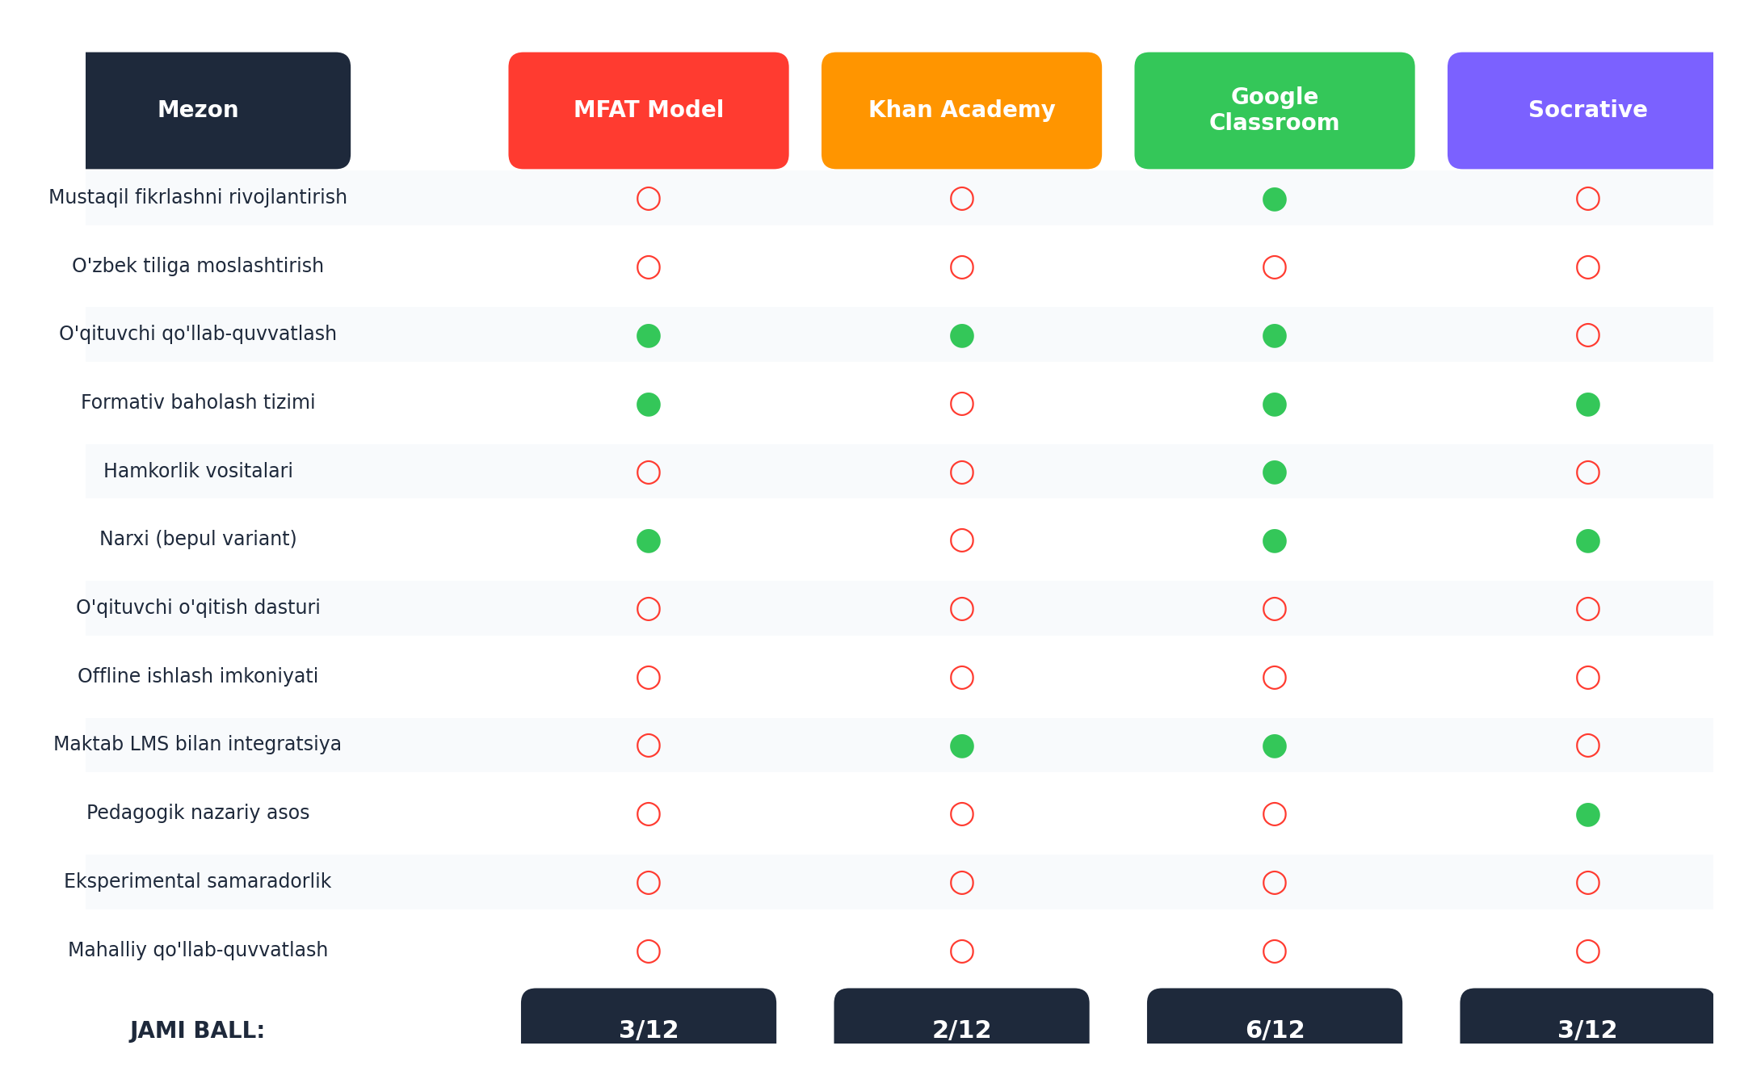
3.5-rasm. MFAT modeli va mavjud platformalarning to‘liq qiyosiy tahlili jadvali
O‘rta muddatli tavsiyalar (2-3 yil ichida): MFAT modelini boshlang‘ich, o‘rta va yuqori sinflarga moslashtirib, uch bosqichli ketma-ket pedagogik dastur sifatida amalga oshirish kerak. Bunday tizimda mustaqil fikrlash ko‘nikmalari spiral tarzda rivojlanib, har bir sinfda oldingi yilgi bilimlar ustiga quriladi. Maktablararo hamkorlik tarmog‘ini tashkil etish orqali muvaffaqiyatli tajribalar almashish va qo‘llab-quvvatlash tizimi yaratilishi kerak. Ota-onalar uchun raqamli ta’lim savodxonligi dasturlarini joriy etish orqali uy va maktab muhitini uzviy bog‘lash lozim.
O'quvchilar darajasida ham aniq tavsiyalar mavjud. O'quvchilarning raqamli bilish ko'nikmalarini rivojlantirish uchun DLST — Digital Literacy Skills Training — dasturini maktablarga joriy etish zarur. Bu dastur o'quvchilarga: ma'lumotlarni qanday izlash (Google Scholar, Wikipedia qanday ishlatish va uning cheklovlari), qanday manba ishonchliligini tekshirish (CRAAP testi — Currency, Relevance, Authority, Accuracy, Purpose), qanday raqamli muloqot etikasi qoidalariga amal qilish, va qanday o'zining raqamli izini boshqarish kabi amaliy ko'nikmalar beradi. Ushbu ko'nikmalar mustaqil fikrlash uchun muhim zamin bo'lib, MFAT modelining barcha komponentlarini yanada samarali qiladi.
Kelajakdagi tadqiqot yo'nalishlari haqida ham aniq tavsiyalar berish zarur. Birinchi yo'nalish — MFAT modelini boshlang'ich sinf (1-4-sinf) uchun moslashtirish: bu yoshda mustaqil fikrlashning neyrobiologik poydevori shakllanadi (Diamond, 2013), va erta aralashuv uzoq muddatli ta'sir ko'rsatadi. Ikkinchi yo'nalish — MFAT modelining informatika fanidan boshqa fanlarga (matematika, ona tili, tarix) tatbiq etilishi: har fanning o'ziga xos mustaqil fikrlash ko'nikmalari mavjud (matematik dalil, lingvistik tahlil, tarixiy tafakkur). Uchinchi yo'nalish — o'qituvchi tayyorgarlik jarayonida MFAT ning institutlashtirilishi: pedagog oliy ta'lim muassasalari bitiruvchilari ushbu model va unga o'xshash yondashuvlarni kasbiy amaliyotning ajralmas qismi sifatida egallashi kerak. To'rtinchi yo'nalish — AI va machine learning asosida mustaqil fikrlash rivojlanishini real vaqtda kuzatuvchi va o'qituvchiga tavsiyalar beruvchi "raqamli ko'mak" tizimi (AI teaching assistant) ishlab chiqish. Xalqaro hamkorlik va bilim almashish ham tavsiyalar tarkibiga kirishi zarur. O'zbekiston ta'lim vazirligi UNESCO, OECD va Osiyo Taraqqiyot Banki (ADB) bilan hamkorlikda ikki yo'nalishda ish yuritishi mumkin: birinchidan, O'zbekiston tajribasini xalqaro ilmiy platformalarda taqdim etib, global bilim fondiga hissa qo'shish; ikkinchidan, muvaffaqiyatli modellarni (Finlyandiya, Singapur, Estonia, Janubiy Koreya) O'zbek kontekstiga ongli moslashtirish — ya'ni shunchaki nusxalab emas, ularning printsiplarini mahalliy shart-sharoitlarga qayta shakllantirish.
Mazkur tadqiqot aynan shu maqsadda o'tkazildi: xalqaro ilmiy asosni mahalliy eksperiment bilan biriktirib, O'zbekistonga xos kontekstual bilim yaratildi. Ikkinchi xulosa. Mavjud raqamli ta’lim platformalarining qiyosiy tahlili ko‘rsatdiki, xalqaro platformalar mustaqil fikrlashning alohida komponentlarini yaxshi qo‘llaydi, ammo mahalliy ta’lim tizimiga moslashtirilgan yaxlit pedagogik model taqdim etmaydi. Bu bo‘shliqni to‘ldirish uchun MFAT modeli ishlab chiqildi. Uchinchi xulosa. MFAT modelining uch komponenti (DMB, FA, RB) birgalikda o‘quvchining kognitiv rivojlanishini diagnostikadan boshlab, faol amaliyot va refleksiyagacha to‘liq qamrab oladi. Har uch bosqichning bir darsda integratsiyalashtirilishi modelning asosiy kuchli tomoni hisoblanadi. To‘rtinchi xulosa (eksperimental). MFAT modelini 12 hafta davomida joriy etilgan eksperimental guruh o‘quvchilarining tanqidiy fikrlash ko‘rsatkichi 51,7 foizga oshdi; nazorat guruhida 14,9 foiz. Guruhlararо farq statistik jihatdan yuqori ahamiyatli (p<0,001), effect size juda yuqori (Cohen’s d=1,87). Subshkala bo‘yicha tahlil: yaratish va sintez qilish (+82% va +11%) bo‘yicha eng katta farq. Bu MFAT modelining Bloom taksonomiyasining yuqori darajali ko‘nikmalariga eng kuchli ta’sir ko‘rsatganini tasdiqlaydi. Beshinchi xulosa. MFAT modeli faqat o‘quvchilar uchun emas, o‘qituvchilar uchun ham kasbiy rivojlanish imkoniyatini yaratdi. 6 nafar o‘qituvchidan 5 tasi modelni qo‘llash jarayonida o‘z dars berish mahorati va refleksiya ko‘nikmalarining oshganini qayd etdi. Bu MFAT modelining pedagogik ekotizimga tizimli ta’sirini ko‘rsatadi: o‘quvchi ham, o‘qituvchi ham birgalikda o‘sadi.
Ta’lim vazirligi darajasida: mustaqil fikrlash va axborot texnologiyalari integratsiyasini DTS ga kiritish; respublika miqyosida 40 soatlik malaka oshirish kurslari; o‘zbek tilidagi ochiq raqamli ta’lim resurslari kutubxonasi. Maktab rahbariyati darajasida: "pilot-kengaytirish" yondashuvi; o‘qituvchilar uchun raqamli laboratoriya; ota-onalar uchun raqamli savodxonlik seminarlari. O‘qituvchilar darajasida: haftada kamida bir marta ochiq muammo vazifasi; dars oxirida Exit Ticket; hamkor o‘qitish metodlari. Xulosa qilib aytganda, axborot texnologiyalari o‘quvchilarda mustaqil fikrlashni rivojlantirishning kuchli va tasdiqlangan vositasidir — biroq faqat pedagogik jihatdan to‘g‘ri, maqsadli va tizimli qo‘llanilganda samarali bo‘ladi. MFAT modeli ushbu shartni ta’minlashning amaliy yo‘lini ko‘rsatib beradi.

IV BOB. MEHNAT MUHOFAZASI

4.1. Kompyuter bilan ishlashda zararli omillar va ularning inson salomatligiga ta’siri
Nur tarqatish – bu kompyuter bilan ishlashda uchraydigan zararli faktordir. “Kompyuter texnikasining asosiy kamchiligi- nur tarqatishdir. Nur tarqatishning kattagina qismi monitorga toʻgʻri keladi, chunki monitor har tomonga elektromagnit va elektrostatik maydon, ekrandan esa radiatsiya va ultrabinafsha nurlarini tarqatadi. Kompyuterdan tashqari, lazerli printer, nusxa koʻchirish apparatlari, ya’ni ichki qismi yuqori kuchlanishga ega boʻlgan texnikalardan ham nur tarqaladi. Bundan tashqari, toner- kartrij ichidagi tarkibida ogʻir metall boʻlgan kukun ham gʻoyat xavflidir. Uzoq vaqt kompyuter oldida ishlash koʻz uchun nihoyatda zararlidir.
Avvalambor, markaziy nerv sistemasiga juda katta ziyon yetkaziladi. Bunda ayniqsa bolalar aziyat chekadilar. Kishi tez-tez asabiylashadigan boʻlib qoladi, diqqatini bir joyga jamlash qiyin kechadi, stresslarga berilish darajasi oshadi.
Yurak-tomir sistemasi va yuqori nafas olish yoʻllari kasalliklari vujudga keladi, immunitet pasayib ketadi.
- Lekin quyidagi Maslahatlarga amal qilsangiz, bu dardlarni chetlab oʻtishingiz mumkin:
- Monitordan 40-50 sm masofada boʻling;
- Sifatli himoyasi boʻlgan yaxshi monitor sotib oling; Monitoringizdagi tasvir yetarli darajada aniq boʻlsin;
- Tez-tez nam latta bilan kompyuterni artib turing, chunki chang, ayniqsa monitordagi chang nurni oʻzida toʻplash qobiliyatiga ega.

4.2. Kompyuter xonasi va operator ish joyini ergonomik tashkil etish talablari
Xona keng, me’yorida yoritilgan va havosi oson almashtiriladigan boʻlishi kerak. Yorqin quyosh nurlari monitorga salbiy ta’sir etadi. Qorongʻi xonada faqat ish joyini yoritish ham maqsadga muvofiq emasdir. Stolni shunday joylashtiring-ki, deraza oynasi qarshingizda boʻlmasin. Agar buning iloji boʻlmasa, u holda qalin parda yoki jalyuzi sotib oling, shunda derazadan tushayotgan yorugʻlik sizga xalal bermaydi. Agar oyna yon tomonda boʻlsa, yana parda yoki jalyuzi joningizga oro kiritadi. Chang va issiqlik salomatlikka putur yetkazibgina qolmay, texnikaga ham yomon ta’sir oʻtkazadi, shuning uchun xonaga konditsioner oʻrnatgan ma’qul.
Stolni tanlash. Stol imkoni boricha katta boʻlishi lozim. Bu asosiy shartdir, chunki agar barcha moslamalarni oʻrnatish uchun joy kamlik qilsa, ergonomika toʻgʻrisida eslamasa ham boʻladi. Stolning balandligi qorin oʻrtasi bilan bir sathda boʻlishi, oyoqlar polda tekis turishi, boʻksa pol bilan parallel boʻlishi, gavda esa tik holatda boʻlishi kerak. Stol qancha ogʻir boʻlsa, shuncha yaxshi. Stol qimirlamay, mahkam turishi kerak, chunki vibratsiya – texnika dushmanidir. 2ta stolni toʻgʻri burchak ostida bir-biriga yonma-yon qilib qoʻysangiz undan ham yaxshi, bunda ikkinchi stolni ishlayotgan qoʻlingiz sichqonchadan bemalol foydalanishi uchun oʻng tomonga qoʻying.
Stol va devor oʻrtasi ochiq tursin. Yaxshisi kompyuter uchun maxsus stol olganingiz ma’qul. Xonaning mikroiqlimiga yil vaqtlari va ish kategoriyalari ta’sir etadi. Yil vaqtlari - +100 C dan past sovuq davr va +100 C dan yuqori boʻladigan issiq davr. Yengil ishlar masalan kompyuterda ishlash davrida xonadagi havo haroratini optimal qiymati 21-240 C ni tashkil qilishi kerak. Tavsiya etilgan havoning nisbiy namligi 55%. Yuz sathidagi havo harakati tezligi 0,2 m/s dan yuqori boʻlmasligi kerak. Inson bilan kontaktda boʻladigan sezilarli darajada qiziydigan (450 C dan yuqori) sirtlar uchun sovutish moslamalari yoki sirtlarni izolyatsiyalash koʻzda tutiladi.
Yengil ishlar uchun mikroiqlim kattaliklari SanPiN 9-131 RB2000 talablarini qanoatlantiradi ya’ni oʻzining kasbiy vazifasini bajarayotgan ishchi uchun qulay muhit yaratiladi. Dasturchi – operator ish oʻrni uchun optimallashtirilgan zarur boʻlgan 19 fazoviy kattaliklar belgilangan. Tavsiya etilayotgan kattaliklar antropologik ma’lumotlarni hisoblash yoʻli va grafik qurishlar asosida aniqlangan. Aholining erkak va ayol guruhlarining antropometrik ma’lumotlari GOST 12.2.049.80 boʻyicha qoʻllanilgan. Ish oʻrni sirtining oldingi chetiga nisbatan ishlovchining holati, oldingi va orqa tomonga harakatlanish imkoniyati motor muhiti chegarasini va yeta olish doirasini hisoblashda zarur faktor hisoblanadi. Oʻtirgan holat uchun oʻrindiqning oldi cheti ish sirti oldingi chegarasi bilan bir vertikal tekislikda joylashadi.(4.1-rasm) Xona harorati. Optimal harorat 21 - 23° C, optimal namlik 40 - 60%, chang konsentratsiyasi 0,2 mg/ m3 dan va chang maksimal zarrachalar oʻlchami 3 mkm dan oshmasligi lozim. Xonalarda bunday sharoitni ushlab turish maqsadida, xonalarda havo almashtirib turish koʻzda tutiladi.
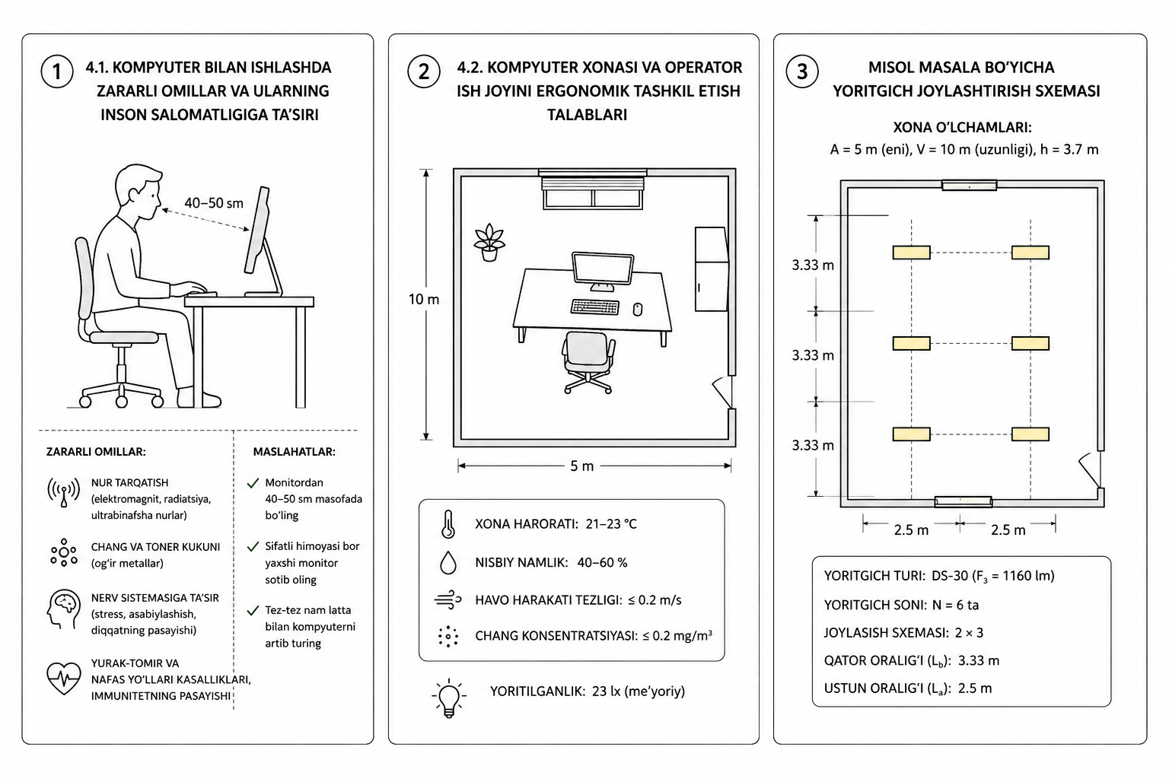
4.1-rasm Kompyuter xonasi va operator ish joyi
Operator - kishining kreslosi - kishiga mehnat sharoiti va harakatiga mos ratsional fiziologik holatni saqlash va mehnat faoliyati jarayonini uzoq vaqt asosiy ishchi holatni saqlashini ta’minlashi lozim. Ish joyini uzoq tashlab ketishi iloji boʻlmaganda, kreslo konstruksiyasi, kresloda dam olishga sharoit yaratishi lozim. Kreslo ishchi harakatini qiyinlashtirmasligi, oʻrindik balandligini rostlash, suyanchiq ogʻish burchagini, lozim boʻlgan taqdirda suyanchiq balandligini tirsak va bosh, oyoq qoʻyishiga moʻljallangan panjaralarni balandligini rostlash imkoniyati boʻlishi lozim. Kreslolar konstruksiyasi titrash va urilish ta’sirini kamaytirishga yordam berish va xavfsizlik talablarini hisobga olinadi.
Ta’minlanganlikka lozim boʻlgan yordamchi jihozlar kiradi, ularni qulay joylashtirish, ulardan foydalanish va saqlashga yordam berishi zarur. Yuqori darajada avtomatlashtirish operator oz mexanizatsiyalashgan vositalar: avtomatik kartotekalar, hisoblash mashinaga klavishdan, avtomatik yigʻma sistemalar, signalizatsiya va boshqalarni rad etish yaramaydi. Ish joyini ratsional tashkil qilishning asosiy elementi boʻlib, doimiy ravishda yoʻriqnoma oʻtkazish, jihozlarni profilaktik ta’mirlash ishlari olib borishi, ish joylarini yigʻishtirish, hujjat va materiallar bilan ta’minlash hisoblanadi.
Xizmat qiluvchi xodimlarning ish sharoiti. Yashash sharoiti. Uncha katta boʻlmagan ishlab chiqarish xonalarida kishi sub’ekt sifatida ishtirok etadi va atrof muhitni faol shakllantirishda, xonalar mikroiqlim va havo tarkibi (operator ish joyida temperatura, namlik va havo harakat tezligi, kislorod miqdori, is gazi miqdori va boshqalar) katta ahamiyatga ega. Operator xonalari mikroiqlimiga apparatlardan chiqayotgan issiqlik va tashqi meteorologik sharoit ta’sir etadi. Ish joyini loyihalashda yashash va ishlash uchun fizik - ximik omillarni hisobga olish albatta zarurdir, chunki noqulay sharoit va zararli moddalar kishi organizmida salbiy oʻzgarishlarni yuzaga keltirishi, olib kelishi ish samarasini pasaytirishi va operator sogʻligʻiga salbiy ta’sir koʻrsatishi mumkin. Yil fasllari almashishi ishning ogʻirligi va xonalarda ortiqcha issiqlik hosil boʻlishi xarakteristikasiga qarab meteorologik parametrlar qiymati turlicha boʻladi. Kishi organizmi hayot faoliyati me’yorida boʻlishi uchun havo tozaligi katta ahamiyatga ega.
Ishlab chiqarishda havoning tabiiy tarkibi, havoga zararli moddalar, bugʻ, gaz koʻrinishda va chang ajralib chiqishi hisobiga oʻzgaradi, kishi organizmiga zararli faktorlar ta’siri, ularning fizik va kimyoviy tarkibiga, miqdori va ta’sir etish vaqtiga bogʻliq. Atrof muhitni mexanik tebranishlari (shovqin, tebranish, titrash) kishiga zararli ta’sir koʻrsatadi. Shovqin va titrash parametrlari me’yorlanadi.
Havoni shamollatish va konditsiyalash, (kondensatlash) Xonalarda havoni shamollatish va konditsiyalash masalasi har bir holat uchun, xonalarni talablar (muhit iflosligi, xonalarni kategoriyasi, ishlab chiqarish yonida joylashganligi) asosida tanlangan, kompyuter kompleksi iqlim sharoitiga bogʻliq holda foydalanish masalasi yechiladi. Xonalarda havo muhitini doimo nazorat qilib borish katta ahamiyatga ega. Xonalar temperaturasi, namligi va bosim (havo purkash sistemasi qoʻllanishida) nazorat qilinishi zarur. Nazorat qilish sistemasi xodimlarni nazorat qilinayotgan xonalarda oʻz vaqtida me’yordagi sharoit ta’minlanganligi haqida ogohlantirib turadi.

4.3. Elektr jihozlari, texnika xavfsizligi va yongʻin xavfsizligi talablari
Elektr toki bilan ta’minlash tarmoqlarini loyihalashda xavfsizlikni ta’minlash va yongʻinni oldini olish uchun quyidagilar hisobga olinishi lozim. Ta’minlashning zahira manbasidan foydalanishda, zahirali avtomatik ulanish sistemasi (AVR), signallashtirilgan tizimini ishga tushirish koʻzda tutiladi. Avariya holatda yoritish oʻchirish sistemasini ta’minlash nazarda tutilishi lozim.
Kompyuterda ishlashga texnika xavfsizligi boʻyicha yoʻriqnoma oʻtgan va maxsus bilimga ega boʻlgan shaxslar qoʻyiladi. Eshiklarda taqiqlovchi yozuvlar, ish joylarida himoyalovchi toʻsiqlar va ogohlantiruvchi yozuv va belgilar boʻlishi lozim. Bu masalalarga ishlab chiqarish boʻlimlarida, xonalardan tashqarida joylashgan datchiklar, oʻzgartiruvchilar va boshqa qurilmalarni boshqarishda alohida diqqatga ega boʻlgan yozuvlar, belgilar boʻlishi kerak. Xodimlarni tayyorlashda tarmoqlarning potensial xavfliligiga alohida ahamiyat beriladi va uni elektr tokidan zararlanganda birinchi yordam berish usullari bilan tanishtiriladi.
Ish joyida "Texnika xavfsizligi" boʻlimida quyidagi masalalar yoritiladi. Texnika xavfsizligi boʻyicha tadbirlar, ularning yetarliligi va zarurligini asoslash. Izolyatsiya qiluvchi asbob, shlang, qisqich, dielektrik qoʻlqop, botik, rezina gilam, arqonlar, kamar, koʻchma yerga ulash, kuchlanish koʻrsatkichlari, taxta toʻsiqlar. Texnika xavfsizligi boʻyicha talablar yoʻl-yoʻlakay boshqa qismlarni (qurilish, sanitariya - texnik, elektrik) loyihalash vazifalarida oʻz aksini topishi lozim.
Qurilishlar xavfsizligi uchun joyni tanlashda, jihozlarni oʻrnatish, foydalaniladigan qurilish materialini, yongʻinga qarshi jihozlarni, shamollatish va kondensatsiyalash sistemasini va elektr ta’minot sistemasini tanlash hisobga olinadi. Kompleksni asosiy jihozlarini yongʻinga chidamli binolar yoki xonalarga joylashtiriladi. Agarda ularni alangalanish yoki portlash xavfi boʻlgan materiallar saqlaydigan xonalar yaqiniga joylashtirish mumkin boʻlsa, yongʻin yoki portlash xavfini minimumga keltiruvchi choralar qoʻllaniladi. Eng qoʻl keladigan usul kompleksni germetiklash va unda yuqori bosim ushlab turilib, toza havo berilib turishdir. Shift, toʻsiqlar, osma shiftlar alangaga chidamli materiallardan ishlanishi zarur. Bu yongʻin xavfsizligini kuchaytiradi, tutun tarqalishini kamaytiradi hamda xodimlar va oʻquvchilarning evakuatsiyasini xavfsiz tashkil etishga yordam beradi, favqulodda vaziyatlarda ham.
Yorugʻlik oqimini foydalanish koeffitsiyenti usuli yordamida sun'iy yoritishni hisoblash
16-variant yechimi
1. Masalaning sharti va dastlabki ma'lumotlar
Berilgan topshiriqda yoritilganlik me'yori, xona oʻlchamlari va balandligi boʻyicha lyuminessent lampalar bilan umumiy yoritilganlikni hisoblash talab etiladi. Ushbu yechimda 16-variant qabul qilindi, ya'ni talabaning guvohnomasi raqamining oxirgi ikki raqami 16 deb olindi. Demak, oxirgi raqam 7, oxiridan oldingi raqam esa 1 boʻladi.
4.3-jadval
16-variant dastlabki ma'lumotlari
Koʻrsatkich | Em, lk | Boʻyi V, m | Eni A, m | Balandligi N, m | Yoritgich
17-variant qiymati | 23 | 10 | 5 | 5 | DS-30
Yoritgich turi: toʻri difuziyali yorugʻlik bilan panjarali qorongʻilatgich (15°), lyuminessent lampali DS-30, yorugʻlik oqimi F₃ = 1160 lm.
Xona tavsifi: chang, tutun, qurumlaning kam chiqishi bilan (1 oyda 2 marta tozalanadi). Shunga koʻra zahira koeffitsiyenti K = 1,3 qabul qilindi.
Xona devorlari: oqlangan shift boʻyicha Rp = 70%, devorlar ochiq rangdagi oynalar niqoblanmagan Rs = 50%.
Oʻrtacha yoritilganlikning minimal yoritilganlikdagi nisbati: Z = 1,15.
Yoritgich balandligi (tushirilishi): hc = 0,5 m, ish joyi balandligi: hp = 0,8 m.
2. Hisoblash formulalari
Yoritishni hisoblash uchun yorugʻlik oqimini foydalanish koeffitsienti usuli qoʻllaniladi (4.4-jadval). Asosiy hisoblash formulasi quyidagicha:
F = (Em × K × S × Z) / (N × η)
Bu yerda:
4.4-jadval
F | xar bir lampaning yorugʻlik oqimi, lm
Em | yoritilganlik me'yori, lk
K | zahira koeffitsienti
S | xona maydoni, m²
N | lampalar soni
η | yorugʻlik oqimining foydalanish koeffitsienti
Z | oʻrtacha yoritilganlikning minimal yoritilganlikdagi nisbati,  Z = 1,15
Hisoblash balandligini aniqlash formulasi:
h = N – hc – hp
Xona maydoni indeksini aniqlash formulasi:
i = S / (h × (A + V))
Yoritgichlar orasidagi eng qulay masofa (koʻp qatorli joylashuv uchun L:h = 1,5):
L = 1,5 × h
Xona eni va boʻyi boʻyicha yoritgichlar soni:
Na = A / L; Nb = V / L
Yoritgichlarning umumiy soni:
N = Na × Nb
3. Bosqichma-bosqich hisoblash
3.1. Hisob balandligini aniqlash
Xona balandligi N = 5 m, yoritgich tushirilishi hc = 0,5 m, ish joyi balandligi hp = 0,8 m:
h = N – hc – hp = 5 – 0,5 – 0,8 = 3,7 m
3.2. Xona maydoni va indeksini aniqlash
Xona maydoni:
S = A × V = 5 × 10 = 50 m²
Xona maydoni indeksi:
i = S / (h × (A + V)) = 50 / (3,7 × (5 + 10)) = 50 / 55,5 = 0,90
3.3. Yoritgichlar orasidagi masofani aniqlash
Koʻp qatorli joylashuv uchun L : h = 1,5 nisbat qabul qilinadi:
L = 1,5 × h = 1,5 × 3,7 = 5,55 m
3.4. Dastlabki yoritgichlar sonini aniqlash
Xona eni boʻyicha (A = 5 m):
Na = A / L = 5 / 5,55 = 0,90 ≈ 1 ta
Xona boʻyi boʻyicha (V = 10 m):
Nb = V / L = 10 / 5,55 = 1,80 ≈ 2 ta
Umumiy yoritgichlar soni:
N = Na × Nb = 1 × 2 = 2 ta
3.5. Foydalanish koeffitsiyentini aniqlash
Xona indeksi i = 0,90, devor qaytarishi Rp = 70%, devor qaytarishi Rs = 50% uchun 4.5-jadvaldan (toʻri difuziyali panjarali qorongʻilatgich 15°) interpolatsiya yoʻli bilan:
η = 28% = 0,28
(i = 0,90 → η = 28, jadval qiymatlari asosida)
3.6. Har bir lampaning talab qilinadigan yorugʻlik oqimini hisoblash
N = 2 ta yoritgich uchun hisoblangan yorugʻlik oqimi:
F = (Em × K × S × Z) / (N × η)
F = (23 × 1,3 × 50 × 1,15) / (2 × 0,28)
F = 1719,25 / 0,56 = 3068,1 lm
Taqqoslash: F_hisob = 3068,1 lm > F₃ = 1160 lm (DS-30 lampasi)
Hisoblangan F qiymat DS-30 lampasining real yorugʻlik oqimidan oshib ketdi. Shuning uchun lampalar sonini qayta hisoblaymiz.
3.7. Lampalar sonini qayta hisoblash
DS-30 lampasi (F₃ = 1160 lm) asosida zarur yoritgichlar soni:
N = ⌈(Em × K × S × Z) / (F₃ × η)⌉
N = ⌈(23 × 1,3 × 50 × 1,15) / (1160 × 0,28)⌉
N = ⌈1719,25 / 324,8⌉ = ⌈5,29⌉ = 6 ta
6 ta yoritgich uchun optimal joylashtirish — 2 × 3 sxemasi (eni boʻyicha 2 ta, boʻyi boʻyicha 3 ta):
La = A / Na = 5 / 2 = 2,50 m (eni boʻyicha masofa)
Lb = V / Nb = 10 / 3 = 3,33 m (boʻyi boʻyicha masofa)
- Yakuniy natijalar jadvali
4.5-jadval
Koʻrsatkich | Qiymat | Birlik
Xona oʻlchamlari (A × V × N) | 5 × 10 × 5 | m
Yoritilganlik me'yori Em | 23 | lk
Zahira koeffitsienti K | 1,3 | –
Xona maydoni S | 50 | m²
Hisob balandligi h | 3,7 | m
Xona maydoni indeksi i | 0,90 | –
Foydalanish koeffitsienti η | 28 | %
Dastlabki yoritgich soni (L:h=1,5) | 2 (1×2) | ta
Hisoblangan yorugʻlik oqimi F | 3068,1 | lm
DS-30 lampasi oqimi F₃ | 1160 | lm
Yakuniy lampalar soni N (qayta hisob) | 6 (2×3) | ta
Eni boʻyicha masofa La | 2,50 | m
Boʻyi boʻyicha masofa Lb | 3,33 | m
Hisoblash natijalariga koʻra, 16-variant boʻyicha xona oʻlchamlari 5 × 10 × 5 m boʻlgan sexni yoritish uchun DS-30 lyuminessent lampali yoritgichlar yordamida quyidagi natijalar olindi (4.5-jadval):
Xona maydoni indeksi i = 0,90 ga teng boʻlib, foydalanish koeffitsienti 4.5 jadvaldan η = 28% deb aniqlandi.
Dastlabki hisoblangan lampalar soni 2 ta (1 × 2 sxema) bilan DS-30 lampasining yorugʻlik oqimi yetarli boʻlmadi: F_hisob = 3068,1 lm > F₃ = 1160 lm.
Lampalar soni qayta hisoblanib, N = 6 ta (2 × 3 sxema) deb aniqlandi.
Yoritgichlar eni boʻyicha 2,50 m va boʻyi boʻyicha 3,33 m masofada bir-biridan teng joylashtiriladi.
Shunday qilib, 23 lk yoritilganlik me'yorini ta'minlash uchun DS-30 lampali 6 ta lyuminessent yoritgich oʻrnatish tavsiya etiladi. Bu yechim ishlab chiqarish xonasida me'yoriy yoritilganlikni ta'minlaydi, ish joyining xavfsizligini oshiradi va xodimlarning koʻrish organlariga tushadigan yuklamani kamaytiradi.

XULOSA
Mazkur bitiruv malakaviy ishi O‘zbekiston umumta’lim maktablarida axborot texnologiyalaridan foydalanib o‘quvchilarda mustaqil fikrlashni rivojlantirishning samarali yo‘llarini nazariy va eksperimental jihatdan har tomonlama o‘rgandi. Olib borilgan tadqiqot asosiy xulosalar bilan yakunlandi.
Birinchi xulosa. Mustaqil fikrlash ko‘nikmasi zamonaviy ta’lim paradigmasining markaziga tobora ko‘proq ko‘chib kelmoqda. Bloom taksonomiyasi, Vygotskiy ZPD, Piaje konstruktivizmi va Siemens konnektivizmi kabi nazariyalar o‘zaro uyg‘unlikda shundan dalolat beradi: mustaqil fikrlash bolada tabiiy kurtaklanadi, ammo uni sug‘oruvchi muhit bo‘lmasa bu kurtak so‘lib qoladi. Axborot texnologiyalari aynan ushbu muhitni boyituvchi qurol hisoblanadi — ammo texnologiyaning o‘zi avtomatik ravishda mustaqil fikrlashni rivojlantirmaydi. Ta'lim tizimlarini isloh qilish bo'yicha xalqaro tajriba O'zbekiston uchun muhim yo'l-yo'riqlar beradi. Finlyandiya ta'lim islohoti — dunyo miqyosida eng muvaffaqiyatli misollardan biri — uzoq muddatli tizimli o'zgarishlar asosiga qurilgan (Sahlberg, 2011). Finlyandiya 1970-yillarda boshlanib, 30 yil davom etgan tizimli islohotlar natijasida PISA reytinglarida birinchi o'rinlarga chiqdi. Islohot uchta asosiy elementdan iborат: o'qituvchi kasbining prestijini oshirish (ular xuddi doktorlar va advokatlar kabi jamiyatda hurmatga sazovor), ta'lim maqsadini imtihon ko'rsatkichlaridan haqiqiy kognitiv rivojlanishga o'zgartirish va maktablarga sezilarli avtonom berish. O'zbekiston ham o'z ta'lim islohotida ushbu prinsiplardan ilhomlana oladi — ayniqsa o'qituvchi kasbining qadriga yetishda.
Estoniyadagi ta'lim texnologiyalari integratsiyasi tajribasi ham e'tiborga loyiq. Estonia 2000-yillardan boshlab barcha maktablarni internetga uladi va "Tiigrihüpe" (Kaplan o'ynashi) dasturi orqali raqamli ko'nikmalar ta'limni tizimli ravishda joriy etdi (Timoštšuk & Ugaste, 2010). Natijada Estonia PISA testlarida axborot texnologiyalarini o'quv jarayoniga samarali integratsiya qilgan mamlakatlar orasida Yevropa bo'yicha yetakchi o'rinlarni egalladi. Estoniyadagi o'qituvchilarga berilgan erkinlik — standartni bajarib, lekin usulni o'zi tanlash — O'zbekistonda ham bir modelde barchasini bir xil qilishdan ko'ra, amaliy natijalarni asosiy mezon sifatida belgilash lozimligini ko'rsatadi.
Tadqiqot natijalari asosida ta'lim siyosati darajasida qo'shimcha aniq tavsiyalar taqdim etish mumkin. Birinchidan, Xalq ta'limi vazirligi huzurida "Raqamli Pedagogika Markazi" tashkil etish tavsiya etiladi. Ushbu markazning vazifasi: innovatsion pedagogik modellarni sinovdan o'tkazish va sertifikatlash, muvaffaqiyatli tajribalarni tarqatish, o'qituvchilarga virtual mentorlik va masofaviy qo'llab-quvvatlash ko'rsatish. Ikkinchidan, maktab baholash tizimiga mustaqil fikrlash ko'nikmalari bo'yicha mezonlar kiritish zarur. Hozirda O'zbekiston maktab bahosi asosan deklarativ bilimni (eslash va tushunish darajasi) o'lchaydi — agar mustaqil fikrlash ham rasmiy baholash obyektiga aylanmasa, o'qituvchilar va o'quvchilar uni ustuvor deb bilmaydi. Maktab darajasidagi tavsiyalar yanada aniq va operatsion bo'lishi zarur. Maktab rahbariyatiga tavsiya etiladi: (1) har semestrda kamida bitta "MFAT ochiq darsi" o'tkazish va hamkasblar bilan muhokama qilish; (2) o'qituvchilar jadvaliga haftasiga 1 soat "pedagogik hamkorlik" vaqtini rasmiy kiritish — bu vaqtda o'qituvchilar dars tajribasini ulashadi, qiyinchiliklar haqida gaplashadi va birga yechim izlaydi; (3) o'quvchilarning mustaqil fikrlash ko'nikmalarini nazorat sinovlari bilan bir qatorda portfello (portfolio) baholash tizimiga ham kiritish. Portfello asosida baholash o'quvchining haqiqiy kognitiv o'sishini uzoq muddatda kuzatish imkonini beradi.
O'qituvchilar darajasida MFAT modelini tatbiq etish bo'yicha qo'shimcha operatsional tavsiyalar ham zarur. Yangi boshlovchi o'qituvchi uchun "3-3-3 qoidasi" tavsiya etiladi: birinchi 3 haftada faqat bitta raqamli vositani o'zlashtir (masalan, Exit Ticket uchun Google Forms), keyingi 3 haftada bitta faoliyat turini (masalan, aqliy xarita) qo'sh, undan keyingi 3 haftada bir butun dars tuzilmasini MFAT asosida loyihala. Bu bosqichma-bosqich yondashuv "hammani bir vaqtda o'zgartirishga urinish" tuzog'idan qochib, o'qituvchini ortiqcha kognitiv yuk bilan ezmasligi va kichik muvaffaqiyatlarni nishonlash orqali motivatsiyani saqlab qolishiga yordam beradi (Duhigg, 2012 — odatlar va o'zgarish psixologiyasi bo'yicha).

FOYDALANILGAN ADABIYOTLAR RO‘YXATI
[1] |  | "O'zbekiston Respublikasi Prezidentining 2021 yil 6 noyabrdagi PF-6079-sonli Farmoni," Toshkent, 2021.
[2] |  | "Raqamli O'zbekiston — 2030 strategiyasi," Toshkent, 2022.
[3] |  | S. Mirziyoyev, Yangi O'zbekiston: rivojlanish strategiyasi, Toshkent: O'zbekiston, 2022.
[4] |  | B. Bloom, Taxonomy of Educational Objectives: Cognitive Domain, New York: David McKay Company, 1956.
[5] |  | L. Vygotsky, Mind in Society: The Development of Higher Psychological Processes, Cambridge: Harvard University Press, 1978.
[6] |  | J. Piaget, The Psychology of Intelligence, New Jersey: Littlefield Adams, 1972.
[7] |  | D. Halpern, Thought and Knowledge: An Introduction to Critical Thinking, 5th ed., New York: Psychology Press, 2014.
[8] |  | J. Hattie, Visible Learning: A Synthesis of Over 800 Meta-Analyses Relating to Achievement, London: Routledge, 2009.
[9] |  | G. Siemens, "Connectivism: A Learning Theory for the Digital Age," vol. 2(1), pp. 3-10, 2005.
[10] |  | P. Ertmer, "Teacher Pedagogical Beliefs: The Final Frontier in Our Quest for Technology Integration?," vol. 53(4), pp. 25-39, 2005.
[11] |  | P. Mishra and M. Koehler, "Technological Pedagogical Content Knowledge: A Framework for Teacher Knowledge," vol. 108(6), pp. 1017-1054, 2006.
[12] |  | P. Black and D. Wiliam, "Assessment and Classroom Learning," vol. 5(1), pp. 7-74, 1998.
[13] |  | D. Nicol and D. Macfarlane-Dick, "Formative Assessment and Self-Regulated Learning," vol. 31(2), pp. 199-218, 2006.
[14] |  | J. Flavell, "Metacognition and Cognitive Monitoring," vol. 34(10), pp. 906-911, 1979.
[15] |  | D. Blekhman, "Critical Thinking in the Age of Digital Technologies," vol. 48(3), pp. 112-128, 2019.
[16] |  | M. Haydarov, O'quvchilarning mustaqil kognitiv faoliyatini rivojlantirish, Toshkent: Fan, 2018.
[17] |  | "Reimagining Our Futures Together: A New Social Contract for Education," UNESCO, Paris, 2021.
[18] |  | "OECD Learning Compass 2030," OECD Publishing, Paris, 2019.
[19] |  | J. Smith and A. Jones, "Interactive Platforms and Student Engagement: A Meta-Analysis," vol. 34, pp. 100-115, 2021.
[20] |  | M. Prensky, Teaching Digital Natives: Partnering for Real Learning, Thousand Oaks: Corwin Press, 2010.
[21] |  | D. Jonassen, Computers as Mindtools for Schools: Engaging Critical Thinking, New Jersey: Prentice Hall, 2000.
[22] |  | N. Murodxo'jayev, Ta'limda yangi axborot texnologiyalari, Toshkent: O'zbekiston, 2021.
[23] |  | B. Xo'jayev, Pedagogik texnologiyalar va ta'lim sifati, Toshkent: TDPU, 2020.
[24] |  | M. Qodirov, Zamonaviy ta'limda axborot kommunikatsiya texnologiyalari, Farg'ona: FarDTU, 2023.
[25] |  | "The Future of Jobs Report 2023," World Economic Forum, Geneva, 2023.
[26] |  | N. Turdiyeva, "Maktab ta'limida kreativ fikrlashni rivojlantirish metodlari," vol. 4, pp. 67-75, 2022.
[27] |  | Z. Rashidova, "Axborot texnologiyalari yordamida o'quvchilar bilimini baholash," vol. 2, pp. 45-52, 2023.
[28] |  | R. Marzano, The Art and Science of Teaching, Alexandria: ASCD, 2007.
[29] |  | M. Spitzer, Digital Dementia: What We and Our Children Are Doing to Our Minds, Munich: Droemer Verlag, 2012.
[30] |  | "Khan Academy — Effectiveness Research Summary," 2022. [Online]. Available: https://khanacademy.org/research.
[31] |  | "Coggle — Digital Mind Mapping Tool," 2025. [Online]. Available: https://coggle.it.
[32] |  | "Kahoot! Learning Platform," 2025. [Online]. Available: https://kahoot.com.
[33] |  | "Mentimeter Interactive Presentation Software," 2025. [Online]. Available: https://www.mentimeter.com.
[34] |  | "Nearpod Interactive Learning Platform," 2025. [Online]. Available: https://nearpod.com.
[35] |  | "Socrative Student Response System," 2025. [Online]. Available: https://www.socrative.com.
[36] |  | "O'zbekiston Respublikasi Prezidentining PF-5712-sonli Farmoni," Toshkent, 2019.
[37] |  | "O'zbekiston Respublikasining 'Ta'lim to'g'risida'gi Qonuni," O'zbekiston, Toshkent, 2020.
[38] |  | "O'zbekiston Respublikasini yanada rivojlantirish bo'yicha Harakatlar strategiyasi, PF-4947," Toshkent, 2017.
[39] |  | S. Mirziyoyev, Milliy taraqqiyot yo'limizni qat'iyat bilan davom ettirib, yangi bosqichga ko'taramiz, Toshkent: O'zbekiston, 2019.
[40] |  | "Research on Google Classroom and Student Outcomes," Google LLC, Mountain View, 2022.
[41] |  | "Research on Technology-Enhanced Learning," Microsoft Corporation, Redmond, 2023.

ILOVALAR
MFAT modeli — texnik spetsifikatsiya. MFAT modeli joriy etilishida tavsiya etilgan raqamli vositalar va ularning texnik talablari quyidagi jadvalda keltirilgan. Har bir vosita pedagogik maqsad, foydalanuvchi kategoriyasi, qurilma talabi va narx modeli bo‘yicha tavsiflangan.
2-jadval
MFAT modeli uchun tavsiya etilgan raqamli vositalar
Vosita | Pedagogik maqsad | Foydalanuvchi | Qurilma | Narx
Coggle | Aqliy xaritalar, tahlil | O‘quvchi, o‘qituvchi | Web, mobil | Bepul/Pulli
Kahoot! | Formativ baholash | O‘qituvchi | Web, mobil | Bepul/Pulli
Mentimeter | Faollashtirish, so‘rov | O‘qituvchi | Web | Bepul/Pulli
Nearpod | Interaktiv dars | O‘qituvchi | Web, mobil | Bepul/Pulli
Socrative | Tanqidiy savollar | O‘qituvchi | Web, mobil | Bepul
Google Classroom | LMS, hamkorlik | Ikkala | Web, mobil | Bepul
Padlet | Hamkorlik, refleksiya | Ikkala | Web, mobil | Bepul/Pulli
Google Docs/Slides | Birgalikdagi hujjat | Ikkala | Web, mobil | Bepul
Mustaqil fikrlash rivojlanishini baholash mezoni. Watson-Glaser Critical Thinking Appraisal (WGCTA) asosida moslashtirilgan baholash mezoni. Baholash 5 ta komponent bo‘yicha amalga oshiriladi, har biri 0-10 ball bilan baholanadi. Creative Thinking Test (Torrens ning moslashtirilgan versiyasi): originality, fluency, flexibility va elaboration ko‘rsatkichlari. Uchinchi metod — tuzilgan kuzatuv protokoli: o‘qituvchi va mustaqil kuzatuvchi tomonidan har dars davomida o‘quvchilarning mustaqil fikrlashga doir xatti-harakatlari belgilangan shkala bo‘yicha qayd etildi
3-jadval
Mustaqil fikrlash baholash mezoni (WGCTA moslashtirilgan versiyasi)
Komponent | Tavsif | Maksimal ball | O‘lchov usuli
Xulosa chiqarish | Berilgan ma’lumotdan mantiqiy xulosa chiqarish | 10 | Ko‘p tanlovli test
Gipotezalarni tanib olish | To‘g‘ri va noto‘g‘ri taxminlarni ajratish | 10 | Test + kuzatuv
Deduktiv mantiq | Argument zanjiri to‘g‘riligini baholash | 10 | Ko‘p tanlovli test
Ta’birni talqin qilish | Ma’lumotlardan to‘g‘ri ma’no chiqarish | 10 | Ochiq savollar
Argumentlarni baholash | Kuchli va zaif argumentlarni ajratish | 10 | Test + kuzatuv
Backend/
├── config/ # Django proyekt sozlamalari
│ ├── settings.py # env-bilan sozlangan
│ ├── env.py # env o'qish helperlari
│ └── urls.py # /api/ marshrutlari
├── apps/ # biznes modullar
│ └── health/ # health-check (Faza 0)
├── manage.py
├── requirements.txt
└── pytest.ini
# Core
Django==5.0.6
djangorestframework==3.15.2
django-cors-headers==4.4.0
# Config / DB / static / server
dj-database-url==2.2.0
psycopg2-binary==2.9.9
python-dotenv==1.0.1
whitenoise==6.7.0
gunicorn==22.0.0
# Tests
pytest==8.3.2
pytest-django==4.8.0
pytest-cov==5.0.0
API endpointlar (DRF, taxminiy)
POST /api/students/ - profil yaratish/kirish (kod bilan)
GET /api/tests/?type=critical - test + savollarni olish
POST /api/attempts/ - test boshlash (student, test, bosqich)
POST /api/attempts/{id}/submit/ - javoblarni yuborish → backend baholaydi
GET /api/attempts/{id}/result/ - natija + ball
POST /api/socratic/start/ - muammo tanlab sessiya boshlash
POST /api/socratic/{id}/reply/ - talaba javobi → keyingi savol
GET /api/profile/{student}/ - fikrlash-profil (radar uchun)
GET /api/dashboard/ - eksp vs nazorat agregat (grafik uchun)

